南丰蜜桔模型管理系统
需求说明书

项目 | 内容
文档名称 | 南丰蜜桔模型管理系统需求说明书
文档版本 | V3.0
编写日期 | 2026年8月
文档状态 | 正式发布
编写人 | 产品经理

修订记录
版本 | 日期 | 修订内容 | 修订人
V1.0 | 2026-07-22 | 初始版本，基于HTML原型整理编写需求说明书.md | 系统生成
V1.5 | 2026-07-31 | 生成Word文档，含26张关键页面截图 | 系统生成
V2.0 | 2026-08-04 | 补充69张页面及弹窗截图（共95张），完善功能核心字段、弹窗描述、目录索引 | 系统生成
V3.0 | 2026-08-24 | 合同签订前系统内容终稿 | 系统生成

目 录

修订记录 2
目 录 3
第一章 项目概述 6
1.1 项目背景 6
1.2 整改与建设原则 6
1.3 建设基础（现有四大能力） 6
1.4 建设内容与范围 6
1.5 实施周期与试点 6
第二章 业务流程 6
2.1 生长模型业务流程 6
2.2 病虫害模型业务流程 7
2.3 预警管理业务流程 8
2.4 移动端全链路业务流程 9
第三章 功能需求 11
3.1 模型后台管理系统 11
3.1.1 登录与首页 11
3.1.1 登录 11
3.1.2 系统首页 12
3.1.3 生长模型 12
3.1.3.1 模型说明（长势监测） 13
3.1.3.2 模型算法说明 14
3.1.3.3 基础档案 15
3.1.3.4 因子数据采集 17
3.1.3.5 农事建议配置 19
3.1.3.6 模型计算中心 21
3.1.3.7 诊断分析 23
3.1.3.8 评价报告 24
3.1.3.9 评价报告详情 25
3.1.3.10 数据校准 25
3.1.4 病虫害模型 27
3.1.4.1 模型说明 27
3.1.4.2 模型算法说明 28
3.1.4.3 监测数据 29
3.1.4.4 参数配置 33
3.1.4.5 预测计算 36
3.1.4.6 风险诊断 37
3.1.4.7 预测报告 38
3.1.4.8 防控方案 40
3.1.5 数据管理 42
3.1.5.1 病害数据库 42
3.1.5.2 虫害数据库 43
3.1.5.3 灾害数据库 44
3.1.5.4 品种数据库 46
3.1.5.5 气象数据库 47
3.1.5.6 墒情数据库 48
3.1.5.7 视频监测库 50
3.1.5.8 价格数据库 51
3.1.5.9 物候数据库 53
3.1.5.10 外部抓取 54
3.1.6 预警管理 56
3.1.6.1 预警管理 56
3.1.6.2 处置记录 57
3.1.6.3 预警规则 58
3.1.6.4 预警模板 59
3.1.7 微信后台 60
3.1.7.1 微信用户 60
3.1.7.2 果园管理 61
3.1.7.3 资讯管理 63
3.1.7.4 植株评价 64
3.1.7.5 识别日志 65
3.1.7.6 人工上报（微信后台） 66
3.1.7.7 问题管理 66
3.1.8 系统管理 68
3.1.8.1 用户管理 68
3.1.8.2 角色管理 69
3.2 微信小程序 70
3.2.1 首页 70
3.2.2 环境监测 72
3.2.3 数据上报 73
3.2.4 我的果园 80
3.2.5 AI智能识别 81
3.2.5.1 识别结果页 82
3.2.6 病虫害知识库 84
3.2.6.1 病害/虫害详情页 84
3.2.7 价格指数 87
3.2.8 农技资讯 88
3.2.9 学习中心 88
3.2.10 资讯详情 90
3.2.11 资讯列表 93
3.2.12 植株指标数据录入 94
3.2.13 植株综合评价报告 95
3.2.14 我的消息 96
3.2.15 我的 101
3.2.16 个人信息 102
3.2.17 上报记录 105
3.2.18 我的报告 111
3.2.19 设置 113
3.3 模型成效展示中心 116
3.3.1 生长模型监测大屏 116
3.3.2 病虫害模型监测大屏 120
第四章 核心算法说明 122
4.1 生长模型核心算法 122
4.1.1 八状态分量体系 122
4.1.2 因子适宜度函数 122
4.1.3 扣分机制 122
4.1.4 六维度归集 122
4.1.5 因子诊断预警流程 123
4.2 病虫害模型核心算法 123
4.2.1 统一预测公式 123
4.2.2 多因子耦合机制 123
4.2.3 时间累积效应 123
4.2.4 空间传播修正 124
4.2.5 概率校准 124
4.2.6 七步计算流程 124
4.2.7 风险等级划分 124
第五章 非功能需求 125
5.1 性能需求 125
5.2 安全性需求 125
5.3 可用性需求 125
5.4 兼容性需求 125
5.5 扩展性需求 125
第六章 技术选型 126
6.1 前端技术 126
6.2 后端技术（建议） 126
6.3 基础设施（建议） 126
第七章 附录 127
7.1 术语定义 127
7.2 缩略语 127
7.3 页面清单 127
7.3.1 模型后台管理系统（46个页面） 127
7.3.2 微信小程序（22个页面） 128
7.3.3 模型成效展示中心（2个页面） 129

第一章 项目概述

1.1 项目背景
南丰蜜桔是南丰县特色优势农业产业，是助力地方乡村振兴、农业增效、农户增收的核心支柱产业。当前南丰蜜桔种植产业仍存在传统种植模式粗放、生长环境管控不精准、农事管理缺乏科学依据、病虫害防控滞后等问题。为破解产业发展瓶颈，依据《关于南丰县蜜桔全产业链智慧建设项目技术审查的情况说明》提出的整改意见，本项目在现有南丰蜜桔全产业链大数据平台的数据基底和业务应用基础上，依托现有果园物联网监测设备、气象监测系统等基础硬件资源，结合人工智能、物联网、大数据等现代信息技术，对南丰蜜桔模型管理系统进行完善与整改，推动果园管理由依靠经验向数据辅助转变。

1.2 整改与建设原则
本次整改坚持充分利用现有平台、设备和数据，不新建独立平台、不大规模新增物联网设备，重点完善生长模型、病虫害模型和销售数据收集三项功能。所有整改内容均整合到现有模型管理系统后台、模型监测大屏、蜜桔农业助手和第三方对接能力中，对现有功能进行补充、整合和打通，形成统一的应用体系。

1.3 建设基础（现有四大能力）
本系统以现有建设成果为建设基础，包含四大能力：（1）模型管理后台——面向农业农村局业务管理人员，提供模型参数配置、运算调度、规则维护、预警处置与系统管理；（2）模型监测大屏——面向产业研判与成果展示，可视化呈现生长模型与病虫害模型的运行态势；（3）蜜桔农业助手——面向种植端用户的微信小程序，提供环境监测、数据上报、AI病虫害识别、长势评价与农事建议；（4）第三方对接——保留用户单点登录、设备（IoT）数据接入及外部数据（气象局/农业大数据/价格行情等）抓取能力。

1.4 建设内容与范围
本次完善围绕三项核心功能展开：（1）完善生长模型——补充模型说明、基础档案、因子采集、模型计算、诊断分析、农事建议和评价报告等功能，采用适宜度、阈值门控、扣分与综合评分方法，输出综合评分、生长状态等级、主要扣分项、问题原因、农事建议及建议处理时间；（2）完善病虫害模型——结合天气、温湿度、生长阶段与历史发生记录，对黄龙病、炭疽病、黑点病、疮痂病、红蜘蛛、柑桔木虱等主要病虫害进行低/中/高三级风险提示，并提供叶片、枝条、果实、虫体图片的AI辅助识别；（3）完善销售数据收集——建设销售主体填报与公开网站采集相结合的价格、市场行情与产销信息采集统计功能。详细功能范围见第三章。

1.5 实施周期与试点
本项目选择少量具有代表性的果园进行试运行，邀请农技人员对评分结果、病虫害预警和农事建议进行确认，并根据试运行情况对指标范围和建议规则进行调整。项目建设周期控制在2—3个月，完成系统测试、人员培训和验收资料编制后上线使用。

第二章 业务流程

2.1 生长模型业务流程
生长模型业务流程覆盖从数据采集到评价报告输出的完整链路：
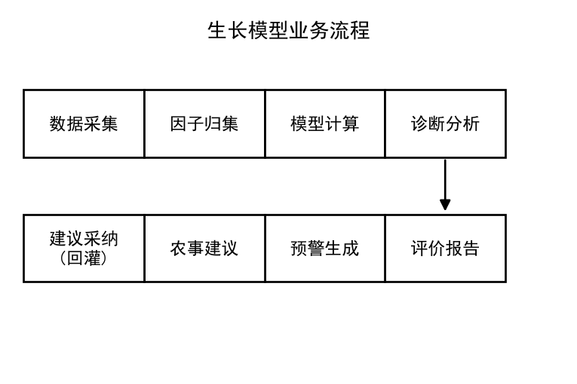
图：2.1 生长模型业务流程
1. 数据采集：通过物联网设备实时采集环境数据（温度/湿度/土壤水分/光照），农技人员人工采样录入果径/糖度等品质数据，记录农事操作数据。
2. 基础档案配置：在基础档案页面配置品系信息、地块档案和7因子×6生育阶段的参数表。
3. 因子数据采集：在因子采集页面查看IoT实时数据、人工采样数据和农事记录，支持批量导入。
4. 模型计算：在模型计算中心配置定时任务（每日02:00）或手动触发计算，系统执行8状态分量→7因子适宜度→扣分计算→六维度归集。
5. 诊断分析：在诊断分析页面查看地块级综合健康诊断，包括六维度评分、扣分明细、因果链分析和农事建议匹配。
6. 评价报告：生成评价报告，查看9个功能模块的完整评价详情，支持导出PDF。
7. 数据校准：通过历史数据对比验证模型精度，微调参数，记录校准日志。
8. 农事建议配置：维护农事方案库（20条方案）和因子映射（16条），支持方案测试匹配。

2.2 病虫害模型业务流程
病虫害模型业务流程覆盖从数据输入到风险预警的完整链路：
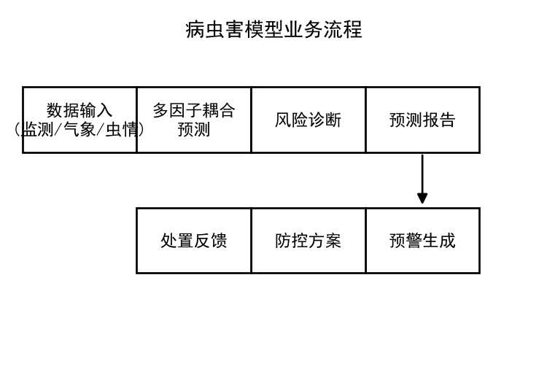
图：2.2 病虫害模型业务流程
1. 数据输入：采集5类输入数据——气象数据(Wt)、物候数据(Pt)、病情虫情(Dt)、虫源基数(It)、历史数据(Ht)。
2. 参数配置：配置4类参数——因子权重(w)、耦合系数(beta/gamma)、时间窗口(L/h)、theta权重(theta1-theta5)。
3. 预测计算：在预测计算引擎中执行7步计算流程——数据读取→因子适宜度→耦合作用→时间累积→虫源空间压力→概率校准→结果输出。
4. 风险诊断：在风险诊断页面分析因子归因（贡献度排名）、耦合分析（耦合贡献分布）和传播追踪（空间传播来源）。
5. 预测报告：生成3天/7天预测报告，展示各乡镇发生概率、风险等级分布和防控建议清单。
6. 防控方案：管理6类病虫害的防控方案库，输出针对性防控措施。
7. 预警发布：高风险结果自动触发预警，进入预警管理流程。

2.3 预警管理业务流程
1. 预警生成：模型自动生成预警（红色/橙色/黄色/蓝色四级），或通过人工上报、气象系统接入。
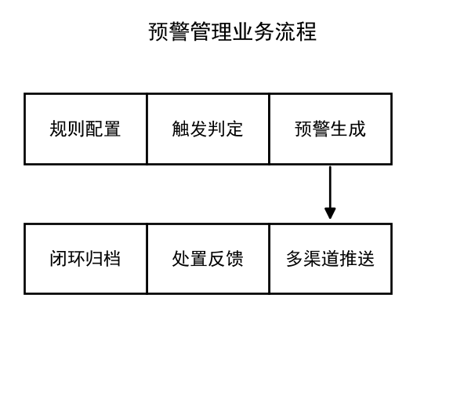
图：2.3 预警管理业务流程
2. 预警审核：在预警管理页面对待审核预警进行审核（通过/驳回+审核意见）。
3. 预警发布：配置发布区域、范围、目标用户和发送方式后发布预警。
4. 预警处置：在处置记录页面跟踪处置进度（待处置→处置中→已完成→已关闭），填写处置结果。
5. 预警规则：在预警规则页面配置各阈值下的预警规则，管理规则启用/禁用状态。
6. 预警模板：在预警模板页面配置消息发送内容模板（含变量占位符），设置审批流程和发送流程。

2.4 移动端全链路业务流程
1. 首页入口：用户打开小程序，查看天气、预警提醒、滚动消息、快捷服务入口、实时价格和农技资讯。
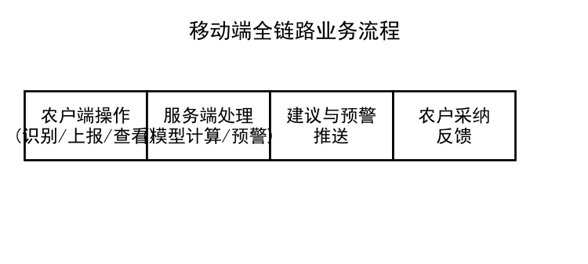
图：2.4 移动端全链路业务流程
2. 环境监测：在监测页面查看气象数据、土壤墒情和虫情测报，异常时收到提示。
3. 数据上报：在数据上报页面录入四类数据（土壤/气象/农事/病虫上报），支持GPS定位和照片上传。
4. AI病虫害识别：上传图片进行AI识别，获取病名、置信度和防治建议。
5. 病虫害知识库：浏览8种病虫害详细知识，包括防治方法和推荐用药。
6. 植株评价：录入21个指标数据后运行综合评价，查看评分圆环、九项维度和农事建议。
7. 消息中心：在消息页面查看预警、风险、推荐和待办事项，支持操作处理。
8. 个人中心：管理果园地块、查看上报记录和评价报告、管理个人信息和设置。

第三章 功能需求
本章基于已实现的68个HTML原型页面，详细描述系统各端的功能需求，包含界面截图、功能核心字段和弹窗交互说明。

3.1 模型后台管理系统
本模块面向农业农村局业务管理人员使用，聚焦南丰蜜桔专属模型业务管控，集成蜜桔生长模型、病虫害防控模型全生命周期管理及专项业务管理能力。

3.1.1 登录与首页

3.1.1 登录
系统登录入口，分屏设计——左侧品牌展示区（系统名称+功能特色+果园背景图），右侧登录表单卡。
对应文件：backhand/login.html
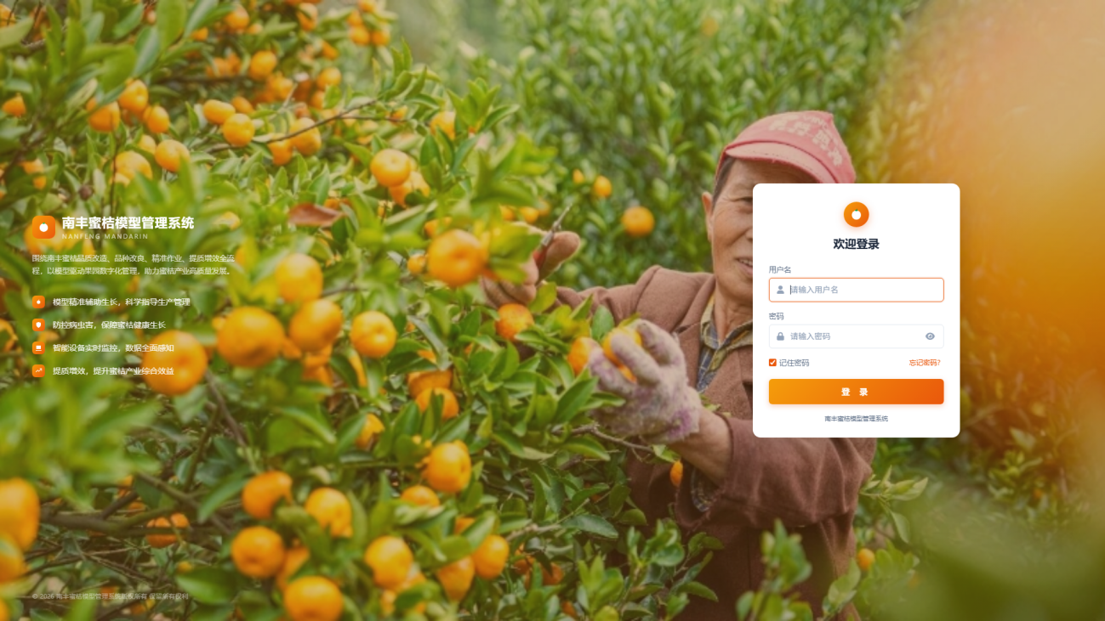
图：3.1.1 登录 - 主界面
功能核心字段：
字段名称 | 类型 | 说明
用户名 | 文本输入 | 登录账号
密码 | 密码输入 | 支持显示/隐藏切换
记住密码 | 复选框 | 记住登录状态
主要功能：
• 用户名/密码登录
• 密码显示/隐藏切换
• 记住密码复选框
• 忘记密码链接
• 登录成功后跳转至首页
• Toast通知系统（success/error/info）

3.1.2 系统首页
系统总览仪表盘，展示核心KPI数据、图表和快捷入口。
对应文件：backhand/home.html
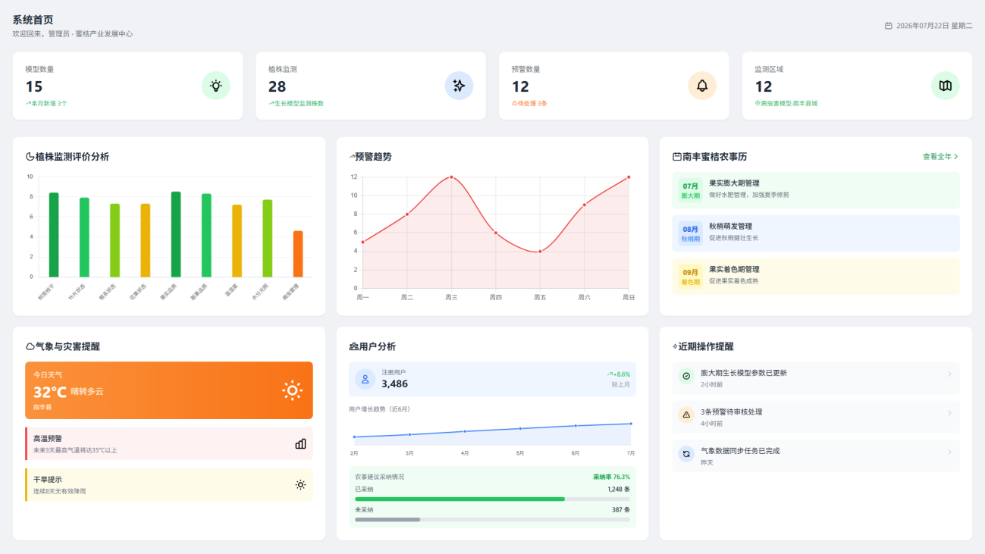
图：3.1.2 系统首页 - 主界面
功能核心字段：
字段名称 | 类型 | 说明
模型数量 | 统计卡片 | 15个（本月新增3个）
植株监测 | 统计卡片 | 28株
预警数量 | 统计卡片 | 12条（待处理3条）
监测区域 | 统计卡片 | 12个区域
主要功能：
• 4个KPI统计卡片（模型数量/植株监测/预警数量/监测区域）
• 3个Chart.js图表（植株监测评价分析柱状图/预警趋势折线图/用户分析折线图）
• 南丰蜜桔农事历卡片（12个月待办农事）
• 气象与灾害提醒
• 用户分析面板
• 近期操作提醒列表
• 查看全年农事历弹窗

3.1.3 生长模型

3.1.3.1 模型说明（长势监测）
生长模型主控台，展示植株报告分析、农事建议分析和长势监测列表。
对应文件：backhand/growth/growth_model.html
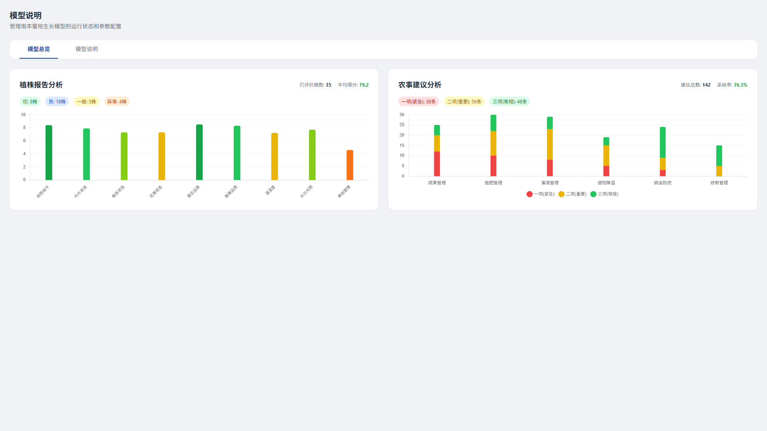
该页面包含 2 个标签页：模型总览、模型说明，默认展示“模型总览”，其余标签页内容如下。
图：backhand/growth/growth_model.html - 模型说明
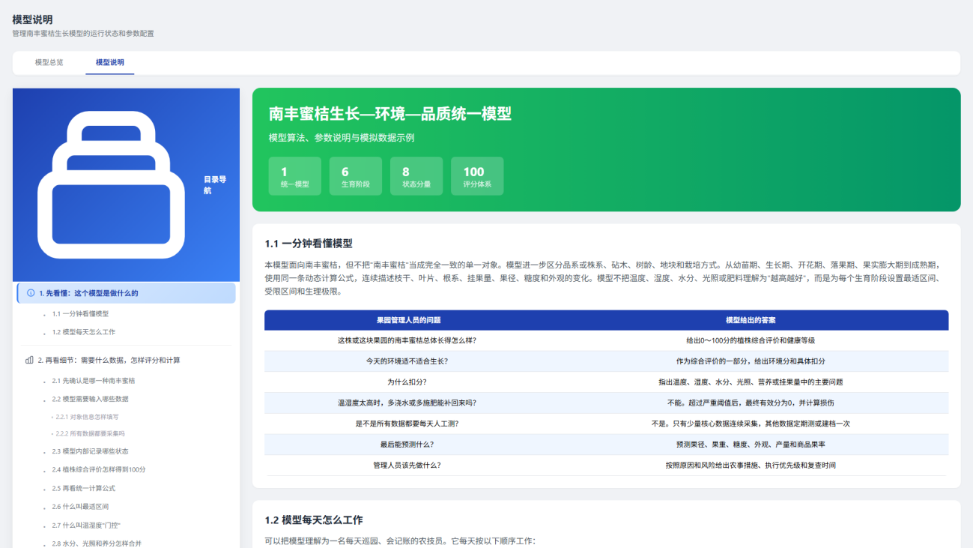
展示生长模型的总体说明、算法原理与核心参数配置，便于管理人员理解模型运行逻辑。
图：3.1.3.1 模型说明（长势监测） - 主界面
功能核心字段：
字段名称 | 类型 | 说明
地块编号 | 文本 | 如NF-001
地块名称 | 文本 | 地块名称
品种 | 文本 | 如小果系
生育阶段 | 下拉 | 幼苗期/生长期/开花期/果实膨大期/成熟期
近期评分 | 数值 | 0-100分
负责人员 | 文本 | 负责人姓名
主要功能：
• 植株报告分析区（已评价35株/平均79.2分）
• 农事建议分析区（142条/采纳率76.3%）
• 植株报告分析柱状图（9维度评分）
• 农事建议分析堆叠柱状图（6类别×3优先级）
• 长势监测列表（36条数据）
• 植株详情/新增/编辑/导出/参数配置/状态刷新弹窗

3.1.3.2 模型算法说明
南丰蜜桔生长环境品质统一模型的算法说明文档页，带左侧目录导航。
对应文件：backhand/growth/growth_model_memo.html
图：3.1.3.2 模型算法说明 - 主界面
主要功能：
• 模型概览（1统一模型/6生育阶段/8状态分量/100评分体系）
• 8个状态分量卡片（B枝干/L叶片/R根系/N挂果量/D果径/W果重/S糖度/A外观）
• 温度适宜度曲线图
• 因子权重对比雷达图
• 7天模拟果径变化图
• 演示参数表
• 输入当天数据适宜度评估表

3.1.3.3 基础档案
管理生长模型基础配置数据，包含品系管理、地块档案和阶段参数三个Tab。
对应文件：backhand/growth/base_archive.html
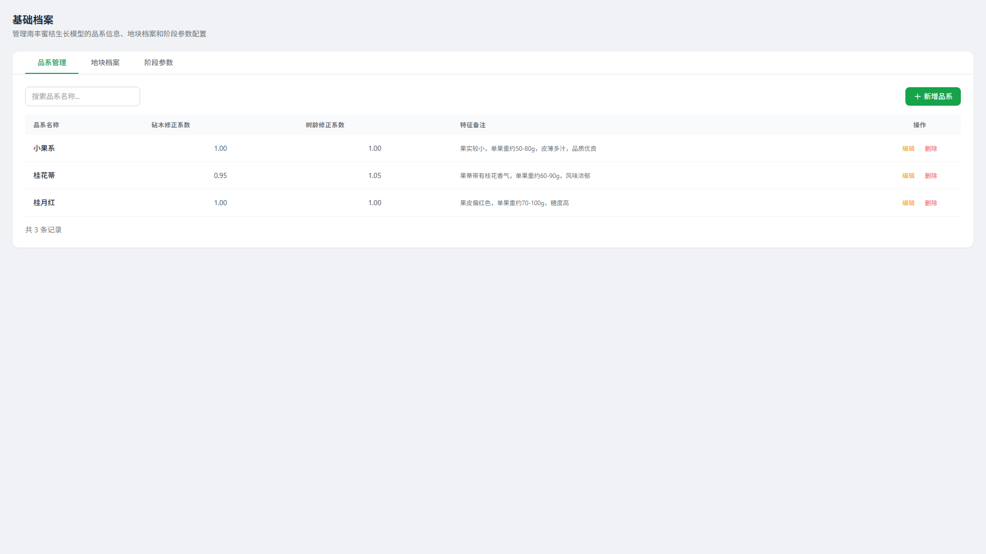
该页面包含 3 个标签页：品系管理、地块档案、阶段参数，默认展示“品系管理”，其余标签页内容如下。
图：backhand/growth/base_archive.html - 地块档案
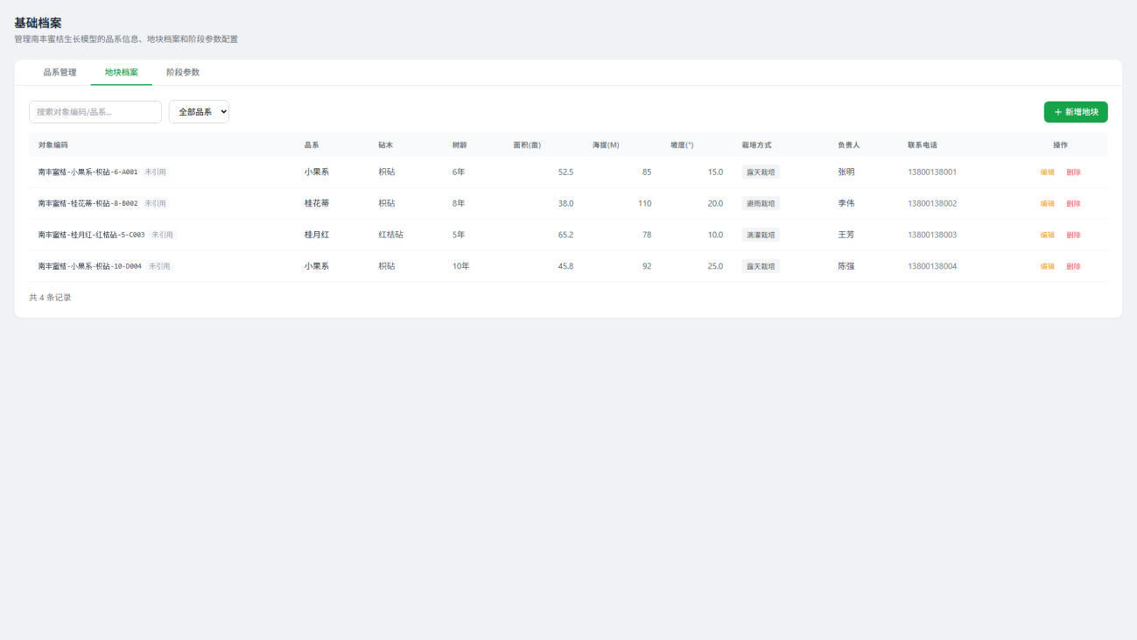
管理果园地块档案，记录地块位置、面积、株数等基础信息。
图：backhand/growth/base_archive.html - 阶段参数
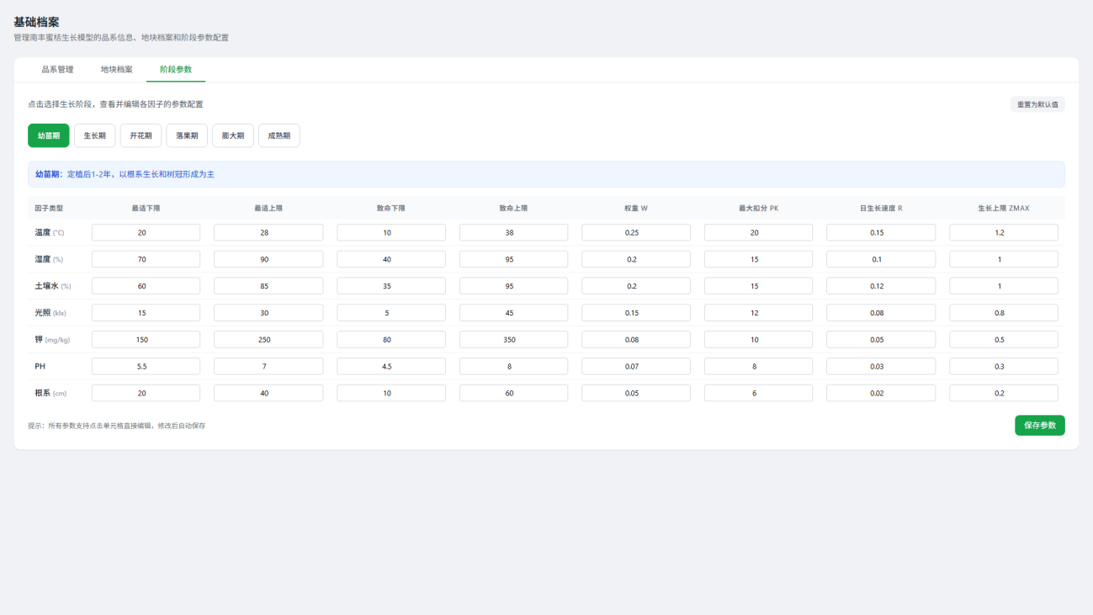
配置各生长阶段的模型参数与阶段划分规则。
图：3.1.3.3 基础档案 - 主界面
品系管理的新增/编辑表单弹窗，包含品系名称、砧木修正系数、树龄修正系数和特征备注字段。
图：3.1.3.3 基础档案 - 新增/编辑品系弹窗
功能核心字段：
字段名称 | 类型 | 说明
品系名称 | 文本 | 如小果系/桂花蒂/桂月红
砧木修正系数 | 数值 | 0-1之间
树龄修正系数 | 数值 | 0-1之间
对象编码 | 自动生成 | 如NF-001
面积 | 数值 | 单位：亩
最适下限/上限 | 数值 | 阶段参数配置
权重w | 数值 | 因子权重
最大扣分Pk | 数值 | 最大扣分值
主要功能：
• 品系管理表（品系名称/砧木修正系数/树龄修正系数/特征备注）
• 地块档案表（对象编码/品系/砧木/树龄/面积/海拔/坡度/栽培方式/负责人）
• 阶段参数表（7因子×6生育阶段，支持内联编辑）
• 新增/删除品系弹窗
• 新增/删除地块弹窗
• 导出档案功能

3.1.3.4 因子数据采集
采集生长模型所需的各类输入数据，包含物联网实时数据、人工采样录入和农事记录录入三个Tab。
对应文件：backhand/growth/factor_collect.html
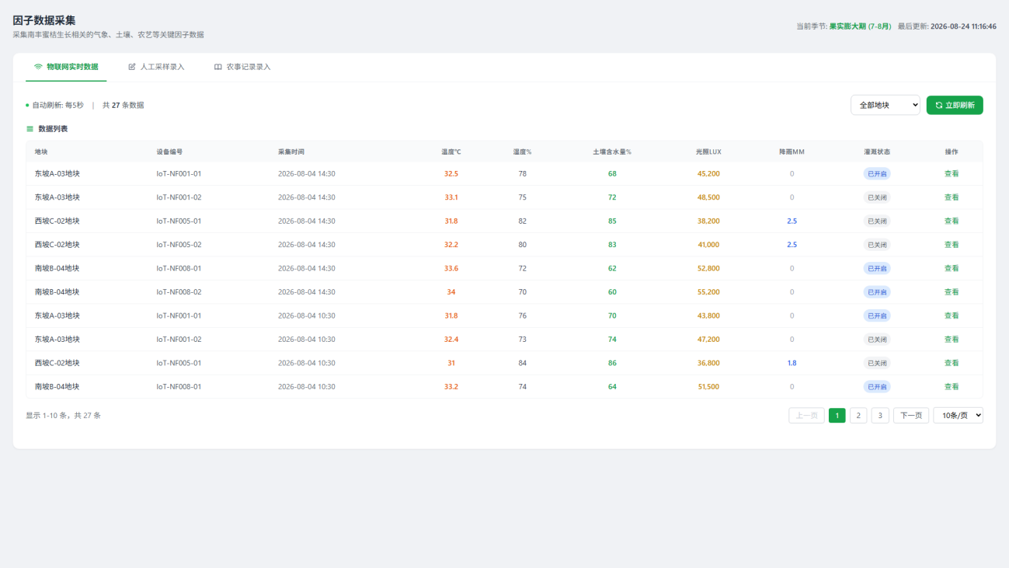
该页面包含 3 个标签页：物联网实时数据、人工采样录入、农事记录录入，默认展示“物联网实时数据”，其余标签页内容如下。
图：backhand/growth/factor_collect.html - 人工采样录入
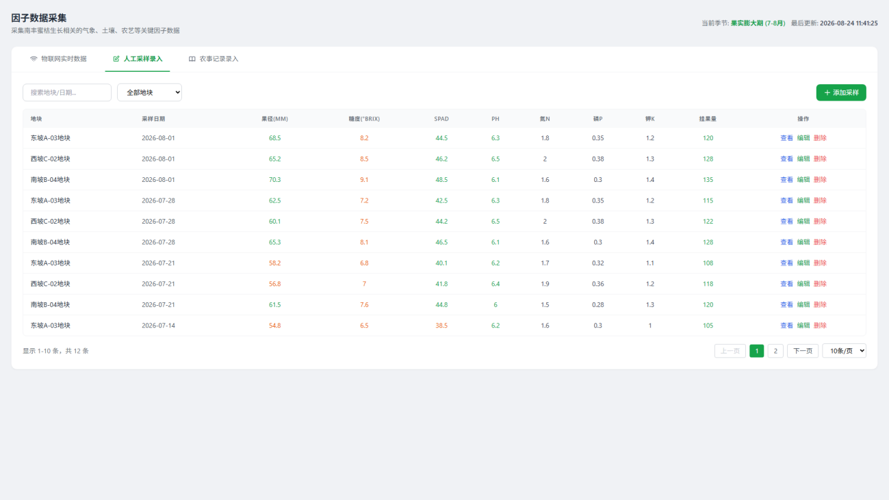
支持人工采样数据的录入与校核，补齐自动采集盲区。
图：backhand/growth/factor_collect.html - 农事记录录入
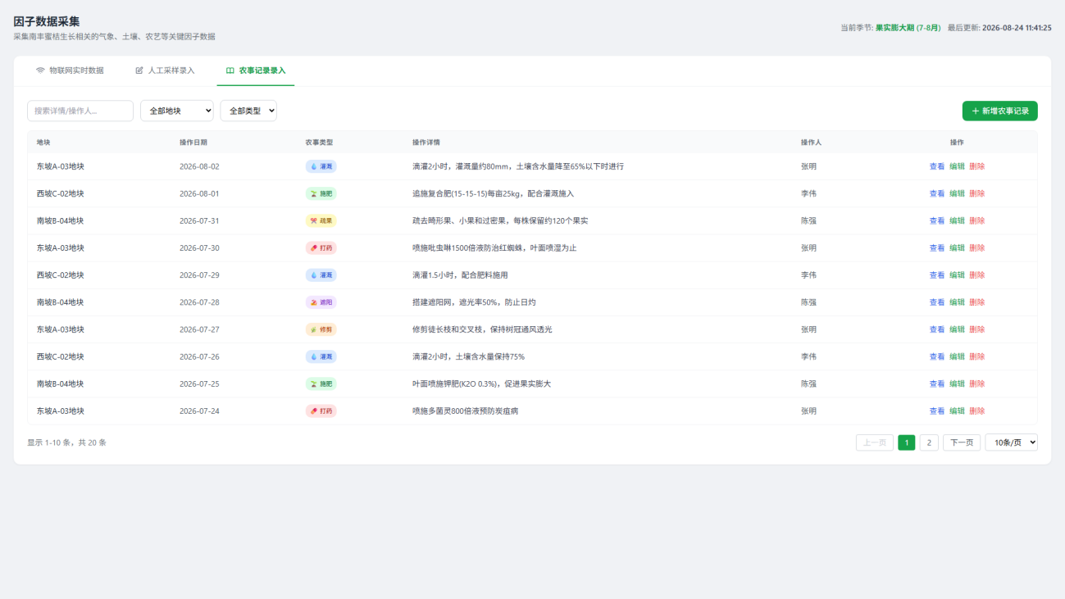
记录施肥、打药、修剪等农事操作数据，作为模型因子来源之一。
图：3.1.3.4 因子数据采集 - 主界面
功能核心字段：
字段名称 | 类型 | 说明
设备编号 | 文本 | IoT设备编号
采集时间 | 时间 | 数据采集时间
温度 | 数值 | °C
湿度 | 数值 | %
土壤含水量 | 数值 | %
光照 | 数值 | lux
果径 | 数值 | mm
糖度 | 数值 | Brix
主要功能：
• 物联网实时数据（3个实时统计卡片+27条数据）
• 人工采样录入（12条数据，含果径/糖度/SPAD等）
• 农事记录录入（7个类型统计卡片+20条记录）
• IoT数据详情弹窗
• 人工采样详情/新增/编辑弹窗
• 农事记录详情/新增/编辑弹窗
• 批量导入弹窗
• 自动刷新（每5秒）

3.1.3.5 农事建议配置
管理农事方案库和因子映射关系，支持方案测试。
对应文件：backhand/growth/farm_scheme_config.html
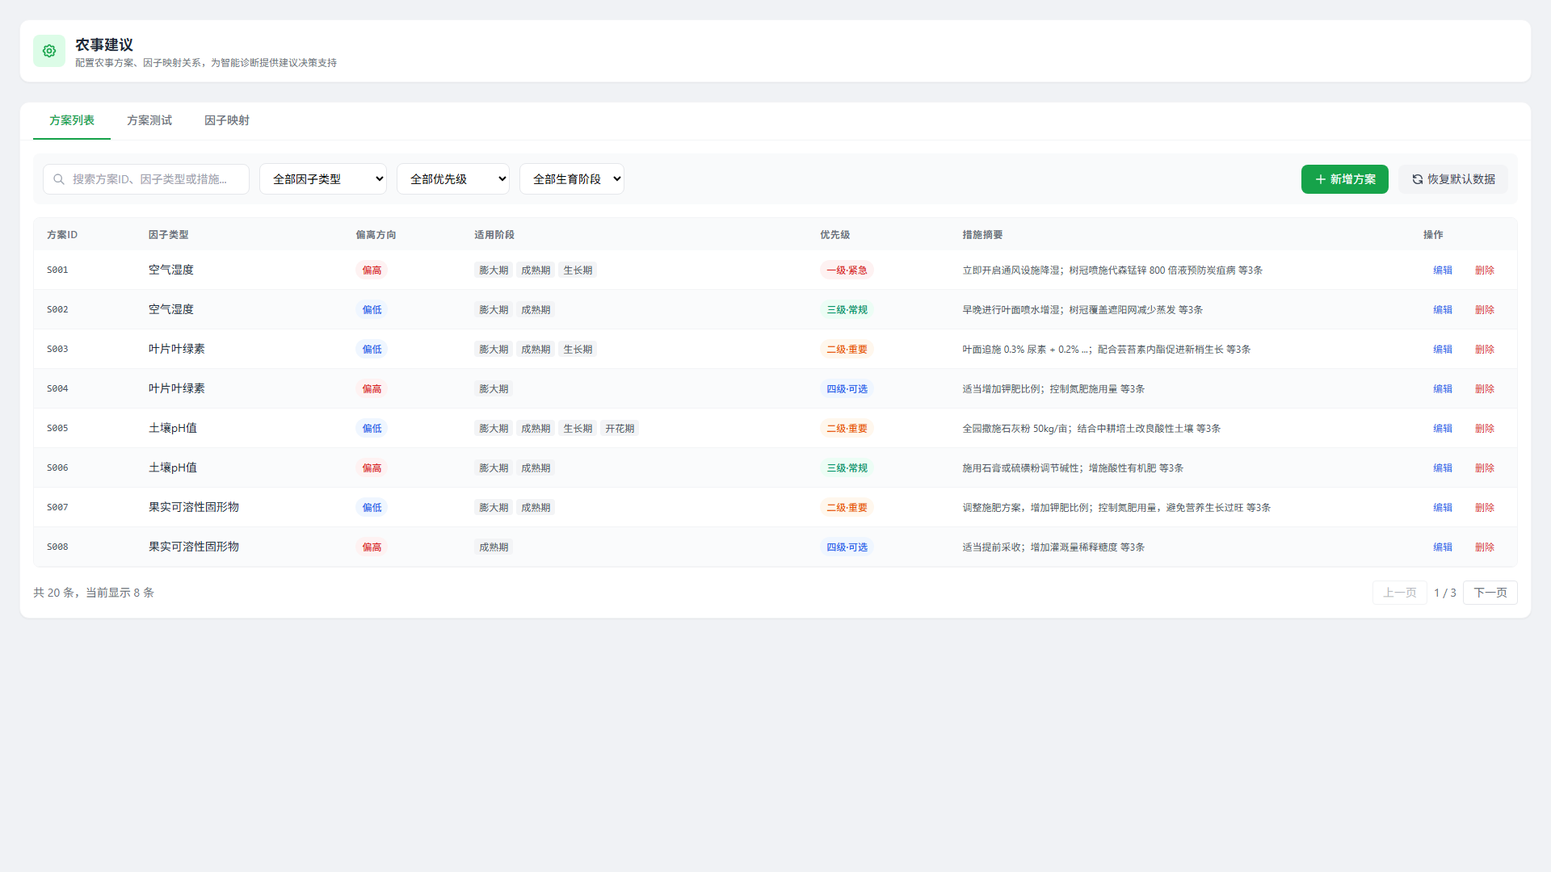
该页面包含 3 个标签页：方案列表、方案测试、因子映射，默认展示“方案列表”，其余标签页内容如下。
图：backhand/growth/farm_scheme_config.html - 方案测试
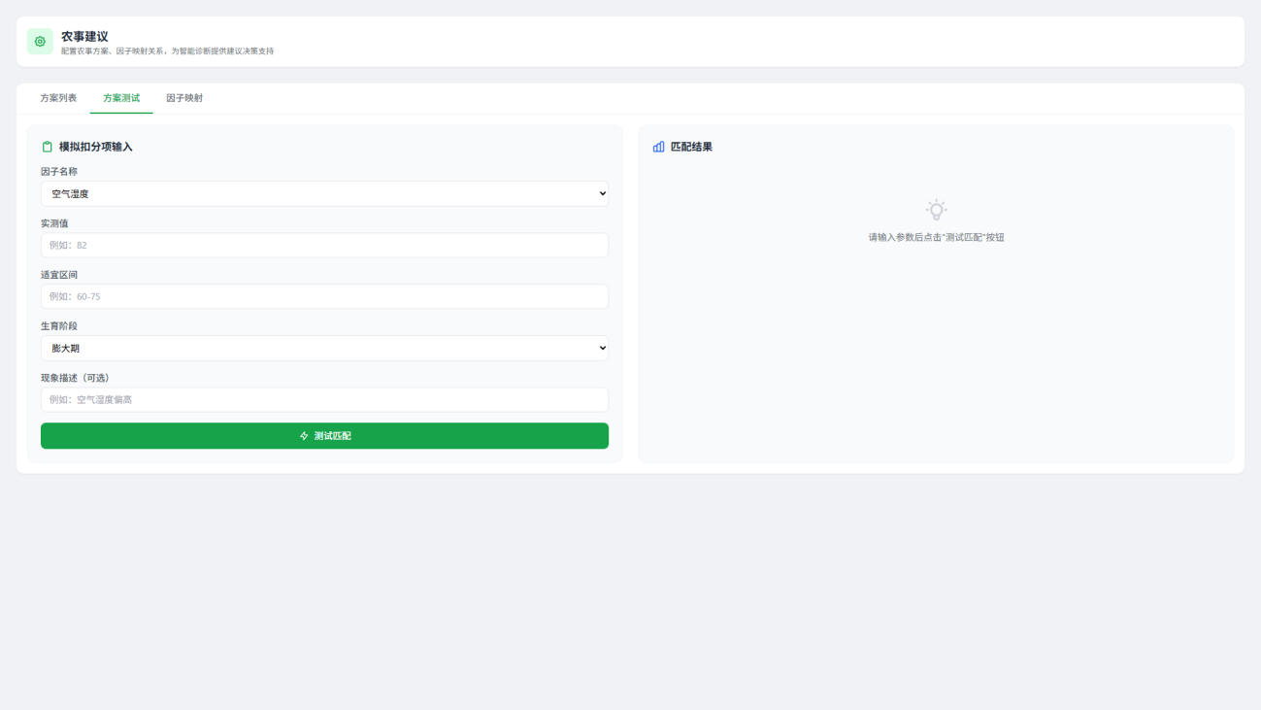
对方案进行模拟测试，验证建议的合理性与可行性。
图：backhand/growth/farm_scheme_config.html - 因子映射
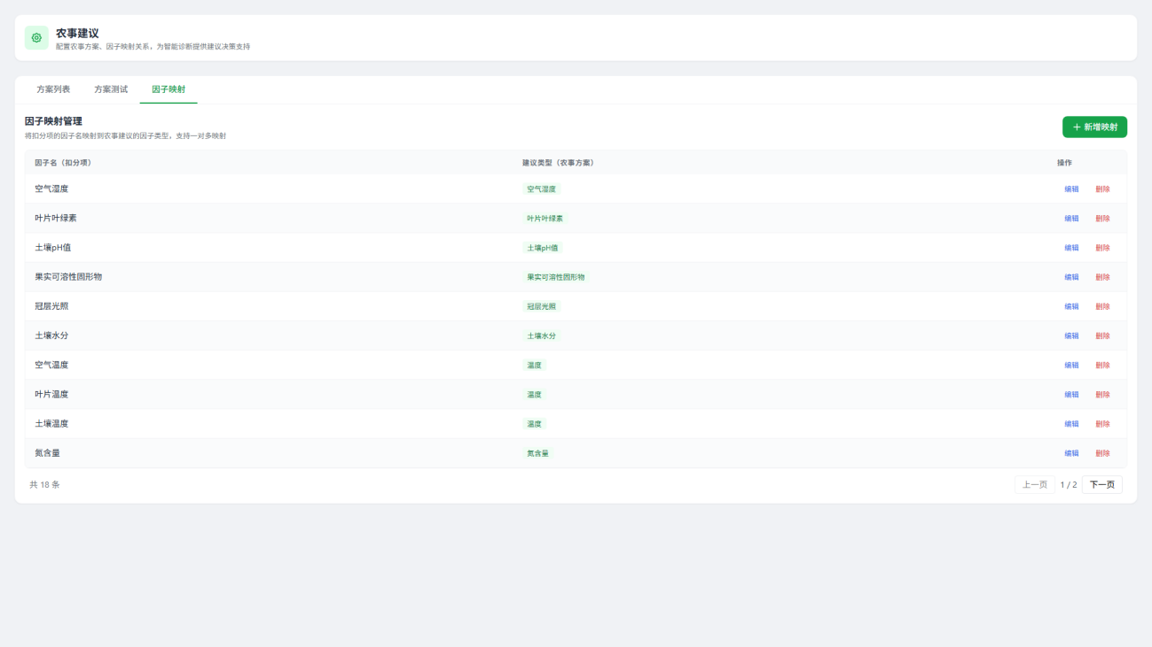
配置农事方案因子与模型因子的映射关系。
图：3.1.3.5 农事建议配置 - 主界面
农事方案的新增/编辑表单弹窗，包含因子类型选择、偏离方向、适用生育阶段多选、优先级配置、详细措施动态列表、复查周期和复查监测指标等字段。
图：3.1.3.5 农事建议配置 - 新增/编辑方案弹窗
功能核心字段：
字段名称 | 类型 | 说明
方案ID | 自动生成 | 如S001
因子类型 | 下拉 | 温度/湿度/土壤水/光照/钾/PH/根系
偏离方向 | 下拉 | 偏高/偏低
适用阶段 | 多选 | 幼苗期/生长期/开花期等
优先级 | 下拉 | 一项紧急/二项重要/三项常规/四项可选
措施摘要 | 文本 | 方案措施描述
主要功能：
• 方案列表（20条默认方案S001-S020）
• 方案测试（输入因子匹配结果）
• 因子映射（16条默认映射）
• 新增/编辑方案弹窗（因子类型/偏离方向/适用阶段/优先级/详细措施）
• 因子映射新增/编辑弹窗
• 方案测试匹配引擎
• 导出配置为JSON
• localStorage持久化

3.1.3.6 模型计算中心
模型计算调度和执行日志管理。
对应文件：backhand/growth/model_engine.html
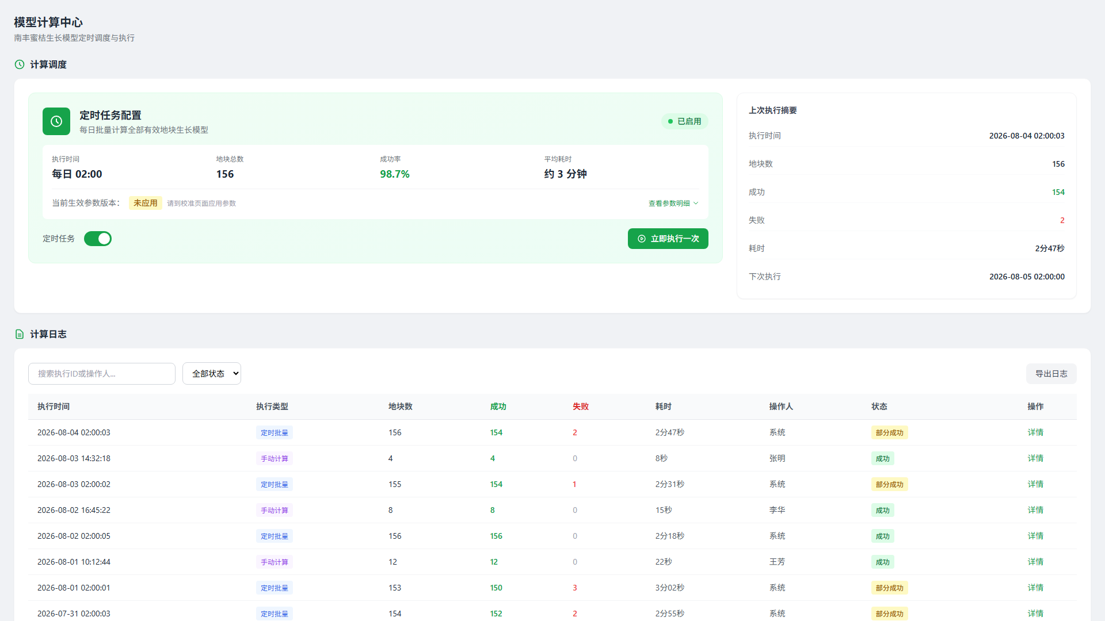
图：3.1.3.6 模型计算中心 - 主界面
手动触发模型计算的配置弹窗，包含地块多选网格卡片和计算日期选择，支持选择多个地块同时进行模型计算。
图：3.1.3.6 模型计算中心 - 手动计算配置弹窗
功能核心字段：
字段名称 | 类型 | 说明
执行时间 | 时间 | 任务执行时间
执行类型 | 下拉 | 定时批量/手动计算
地块数 | 数值 | 执行地块数量
成功/失败 | 数值 | 执行结果统计
耗时 | 文本 | 执行耗时
状态 | 标签 | 成功/部分成功/失败
主要功能：
• 定时任务配置（每日02:00执行/地块总数156/成功率98.7%）
• 定时任务开关
• 上次执行摘要
• 计算日志表（12条记录）
• 手动计算配置弹窗（地块多选+日期选择）
• 计算日志详情弹窗
• 导出日志

3.1.3.7 诊断分析
地块级别的综合健康诊断，展示六维度评分、扣分明细、因果链和农事建议。
对应文件：backhand/growth/diagnosis.html
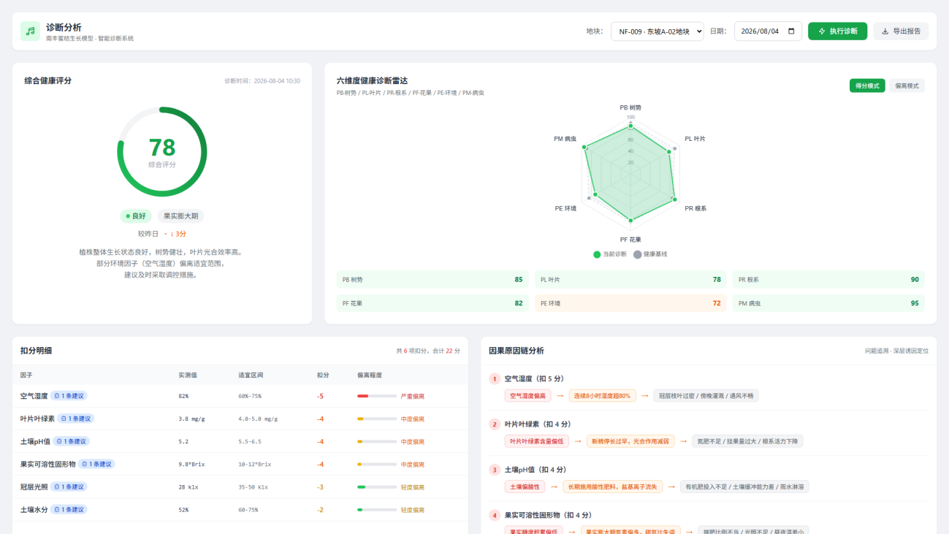
图：3.1.3.7 诊断分析 - 主界面
功能核心字段：
字段名称 | 类型 | 说明
综合健康评分 | 数值 | 0-100分
PB树势 | 数值 | 0-100分
扣分因子 | 文本 | 如温度偏高
实测值 | 数值 | 因子实际值
适宜区间 | 文本 | 如25-30°C
扣分值 | 数值 | 扣减分数
主要功能：
• 综合健康评分圆环（78分-良好）
• 六维度得分（PB树势85/PL叶片78/PR根系90/PF花果82/PE环境72/PM病虫95）
• 品质预测卡片（7项指标）
• 六维度健康诊断雷达图
• 扣分明细表
• 农事建议清单表
• 因果链展示（6条）
• 地块/日期选择
• 雷达图得分/偏离模式切换

3.1.3.8 评价报告
评价报告列表页，支持生成、查看和管理历史评价报告。
对应文件：backhand/growth/report.html
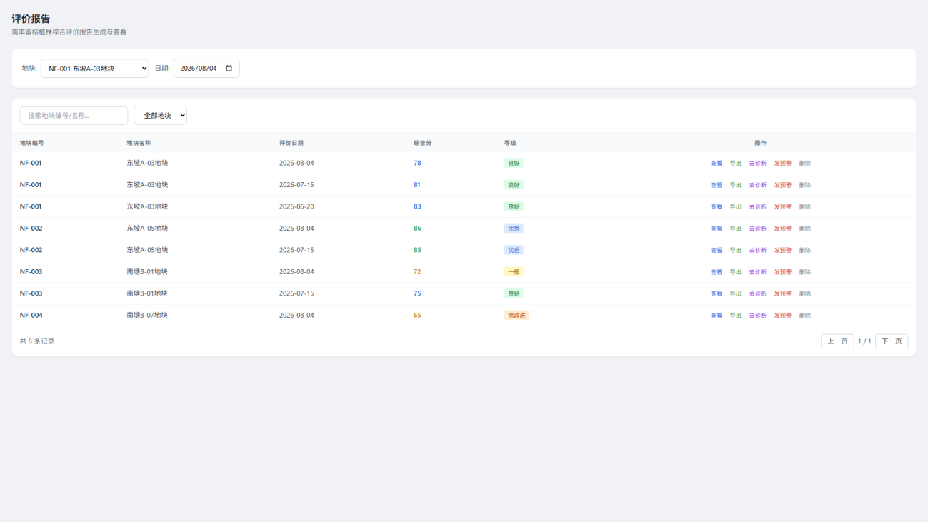
图：3.1.3.8 评价报告 - 主界面
功能核心字段：
字段名称 | 类型 | 说明
地块编号 | 文本 | 如NF-001
地块名称 | 文本 | 地块名称
评价日期 | 日期 | 评价执行日期
综合分 | 数值 | 0-100分
等级 | 标签 | 优/良/一般/异常
主要功能：
• 历史报告表（8条记录：地块编号/名称/评价日期/综合分/等级）
• 地块下拉选择+日期选择+生成报告按钮
• 查看历史报告（跳转report_detail.html）
• 导出PDF
• 删除历史记录
• 搜索+地块筛选+分页

3.1.3.9 评价报告详情
植株综合评价报告详情页，展示9个功能模块的完整评价报告。
对应文件：backhand/growth/report_detail.html
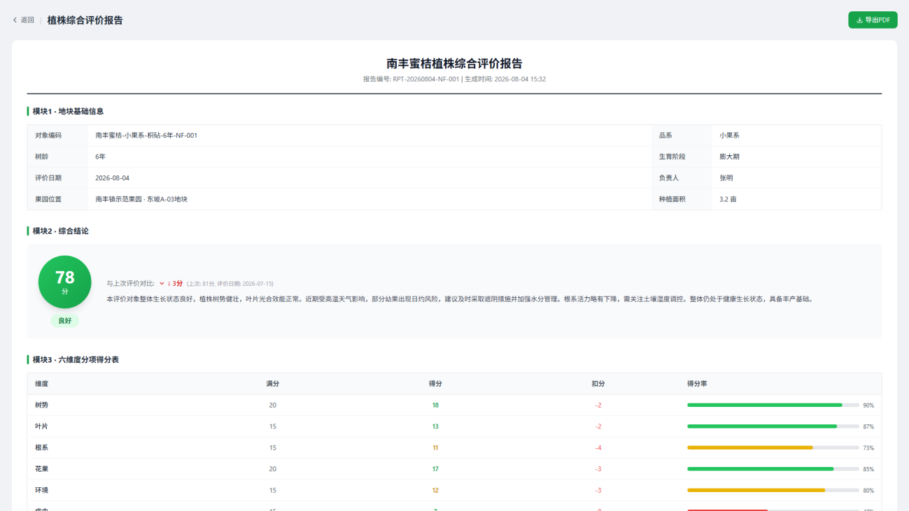
图：3.1.3.9 评价报告详情 - 主界面
功能核心字段：
字段名称 | 类型 | 说明
综合得分 | 数值 | 0-100分
等级 | 标签 | 优/良/一般/异常
果径 | 数值 | mm
糖度 | 数值 | Brix
预估亩产 | 数值 | kg
商品果率 | 百分比 | %
主要功能：
• 综合结论（分数圆环78分-良好）
• 品质预测（6项指标）
• 六维度分项得分表
• 扣分明细表
• 风险诊断（3个风险卡片）
• 农事处置清单（5条措施）
• 风险提示（3类）
• 数据可信度说明
• 导出PDF

3.1.3.10 数据校准
模型精度验证和参数微调，包含历史数据对比、参数微调和校准日志三个Tab。
对应文件：backhand/growth/calibration.html
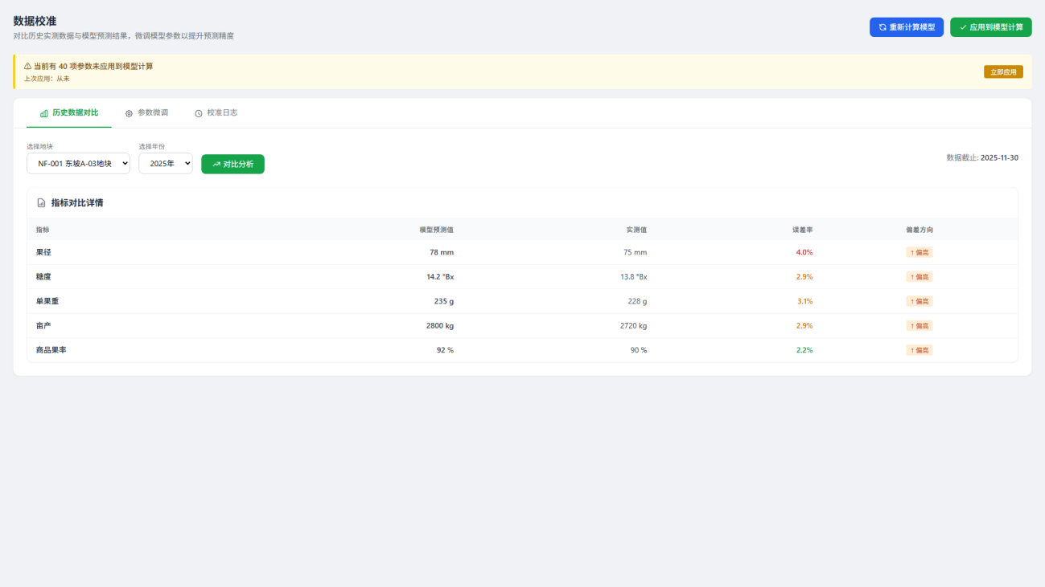
该页面包含 3 个标签页：历史数据对比、参数微调、校准日志，默认展示“历史数据对比”，其余标签页内容如下。
图：backhand/growth/calibration.html - 参数微调
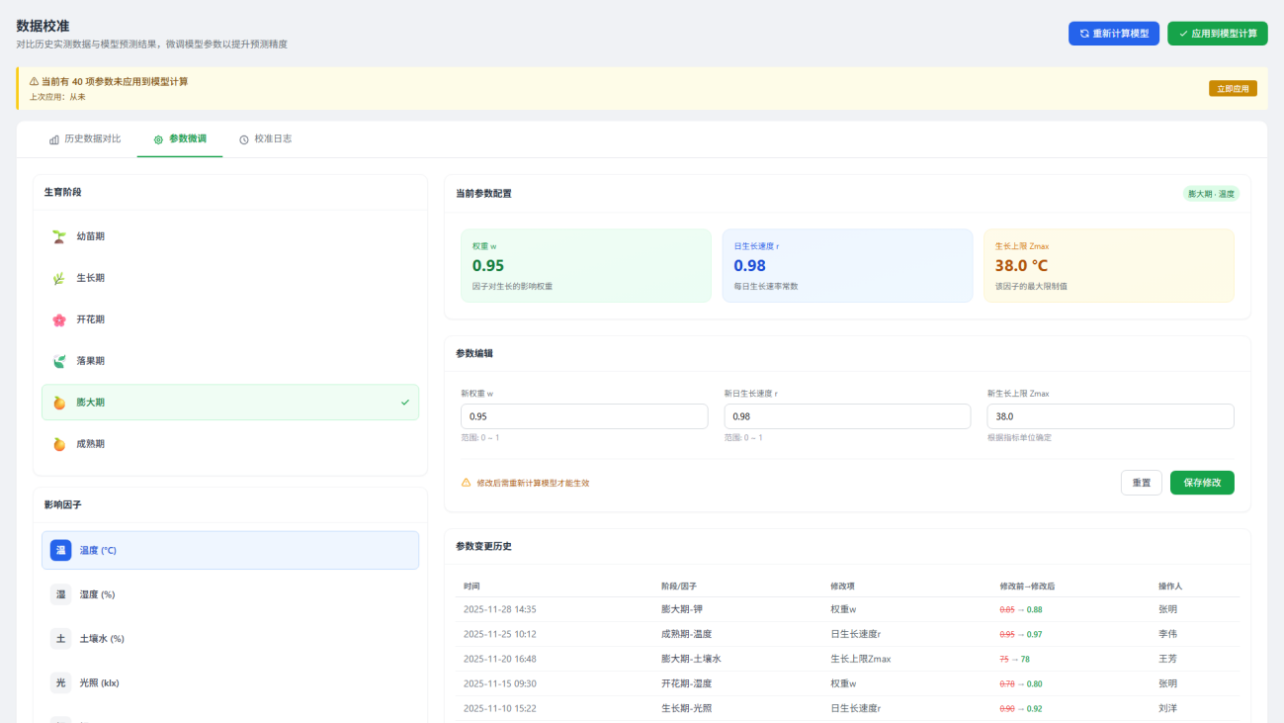
对模型参数进行人工微调，校准计算偏差。
图：backhand/growth/calibration.html - 校准日志
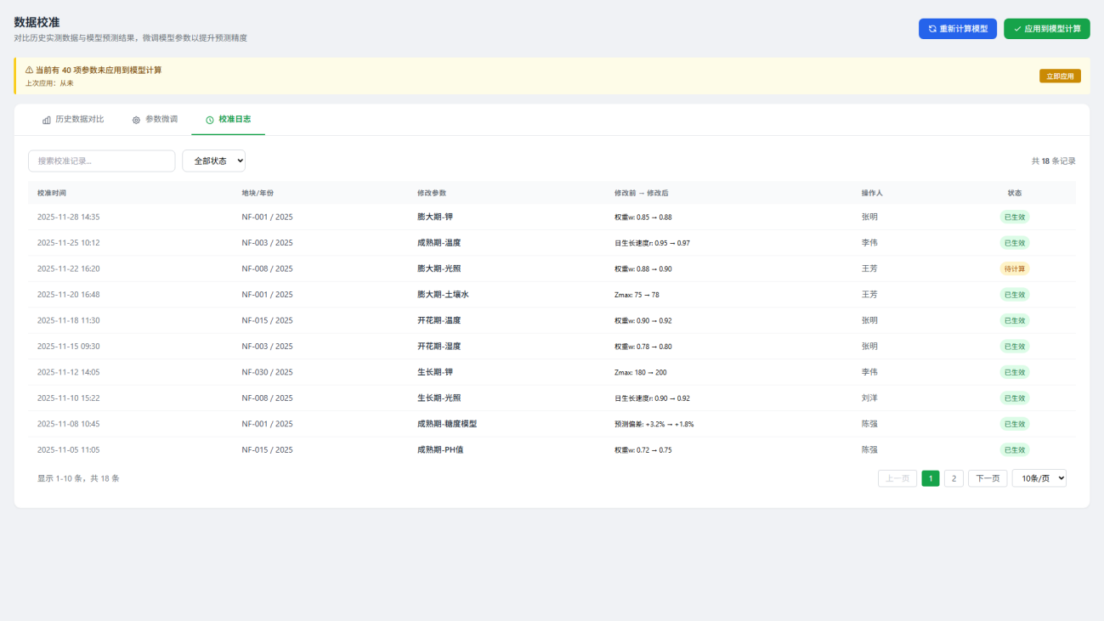
记录历次校准操作的时间、人员与调整内容。
图：3.1.3.10 数据校准 - 主界面
功能核心字段：
字段名称 | 类型 | 说明
平均误差率 | 统计卡片 | 3.0%
模型精度 | 统计卡片 | 97.0%
权重w | 数值 | 因子权重
日生长速度r | 数值 | 生长速率参数
生长上限Zmax | 数值 | 最大生长值
主要功能：
• 3个KPI卡片（平均误差率3.0%/模型精度97.0%/评估结论）
• 历史数据对比（误差分析柱状图+指标对比详情表）
• 参数微调（生育阶段选择+因子选择+参数编辑+重新计算）
• 校准日志（18条记录）

3.1.4 病虫害模型

3.1.4.1 模型说明
病虫害预测模型主控台，展示模型概述、统一预测公式和计算步骤。
对应文件：backhand/pest/pest_model.html
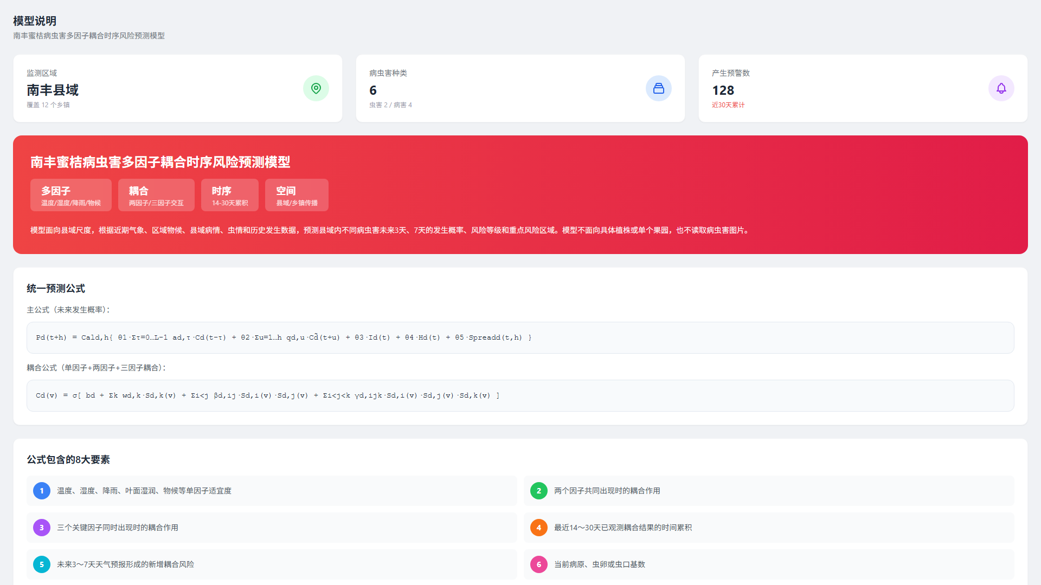
图：3.1.4.1 模型说明 - 主界面
功能核心字段：
字段名称 | 类型 | 说明
监测区域 | 统计卡片 | 南丰县域12个乡镇
病虫害种类 | 统计卡片 | 6种（虫害2/病害4）
产生预警数 | 统计卡片 | 128条（近30天）
主要功能：
• 3个KPI卡片（监测区域/病虫害种类/预警数）
• 模型概述卡（多因子/耦合/时序/空间）
• 统一预测公式卡
• 8大要素说明卡
• 7步计算步骤流程图
• 模型输出卡
• 不同病虫害公式使用表
• 刷新状态弹窗

3.1.4.2 模型算法说明
病虫害预测模型算法说明文档页，带左侧目录导航，9大章节。
对应文件：backhand/pest/pest_model_memo.html
图：3.1.4.2 模型算法说明 - 主界面
主要功能：
• 单因子适宜度曲线图
• 时间累积权重分布柱状图
• 概率校准示意图
• 公式符号说明表（16行）
• 不同病虫害使用统一公式表
• 9大章节完整文档

3.1.4.3 监测数据
管理病虫害模型的5类输入数据（Wt/Pt/Dt/It/Ht）。
对应文件：backhand/pest/pest_data.html
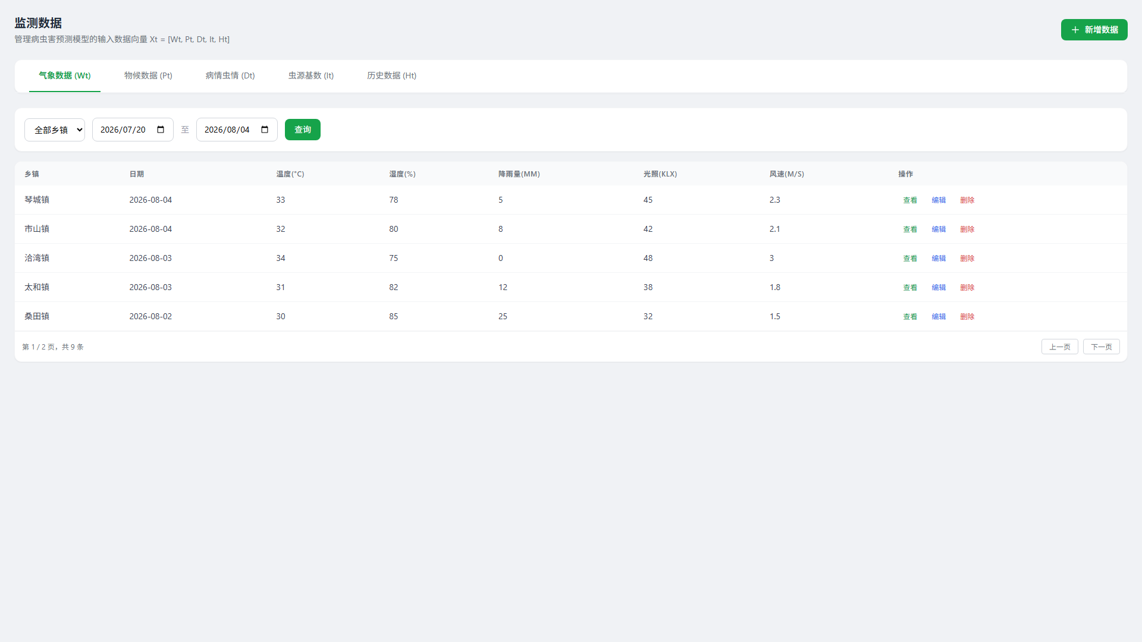
该页面包含 5 个标签页：气象数据 (Wt)、物候数据 (Pt)、病情虫情 (Dt)、虫源基数 (It)、历史数据 (Ht)，默认展示“气象数据 (Wt)”，其余标签页内容如下。
图：backhand/pest/pest_data.html - 物候数据 (Pt)
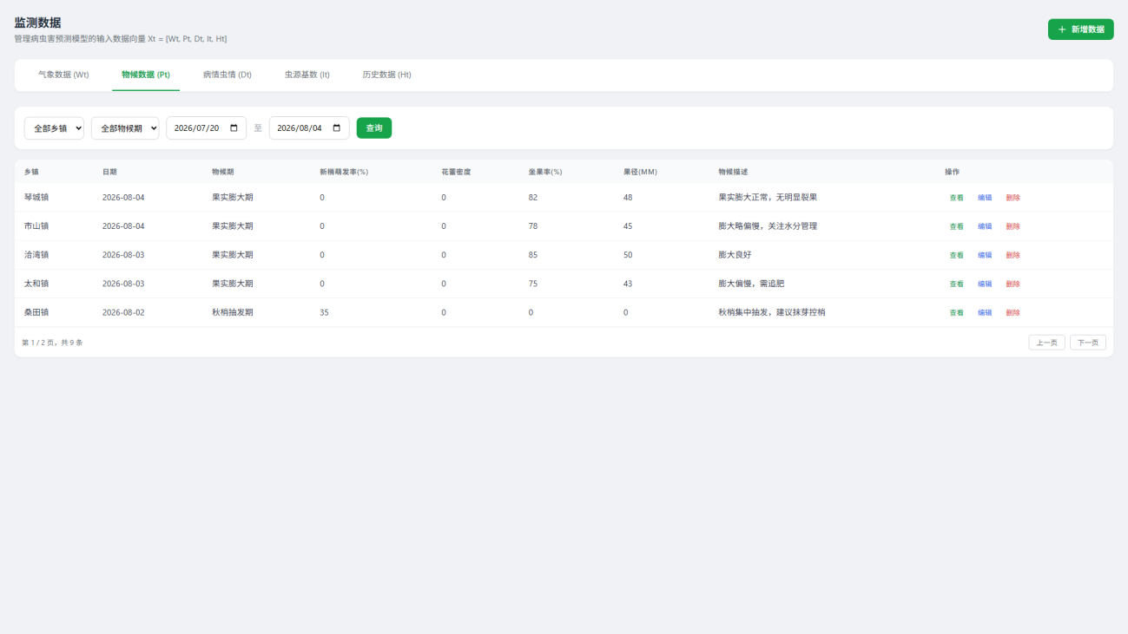
记录作物物候期数据，用于预测时间窗口修正。
图：backhand/pest/pest_data.html - 病情虫情 (Dt)
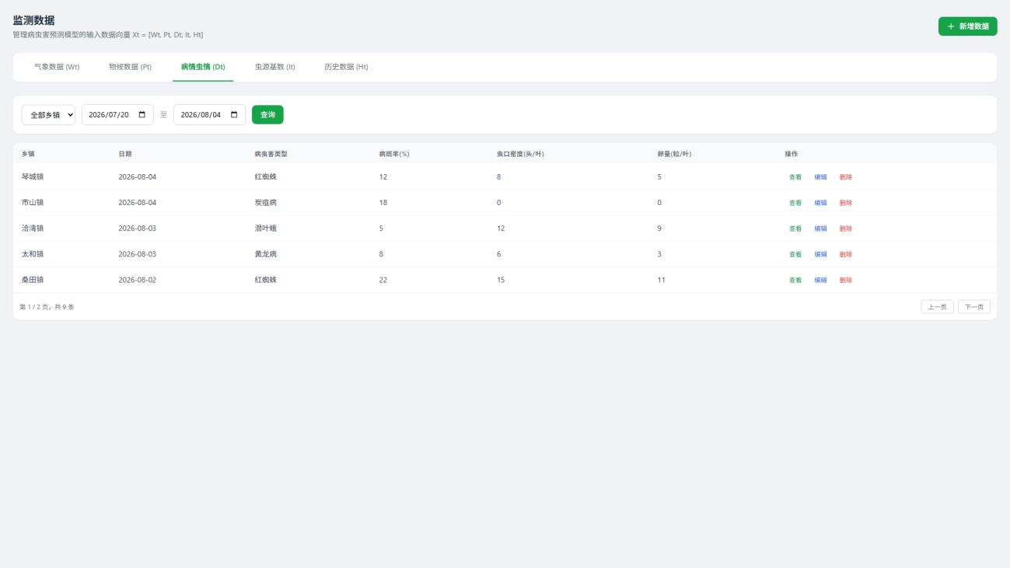
汇总病害与虫情监测数据。
图：backhand/pest/pest_data.html - 虫源基数 (It)
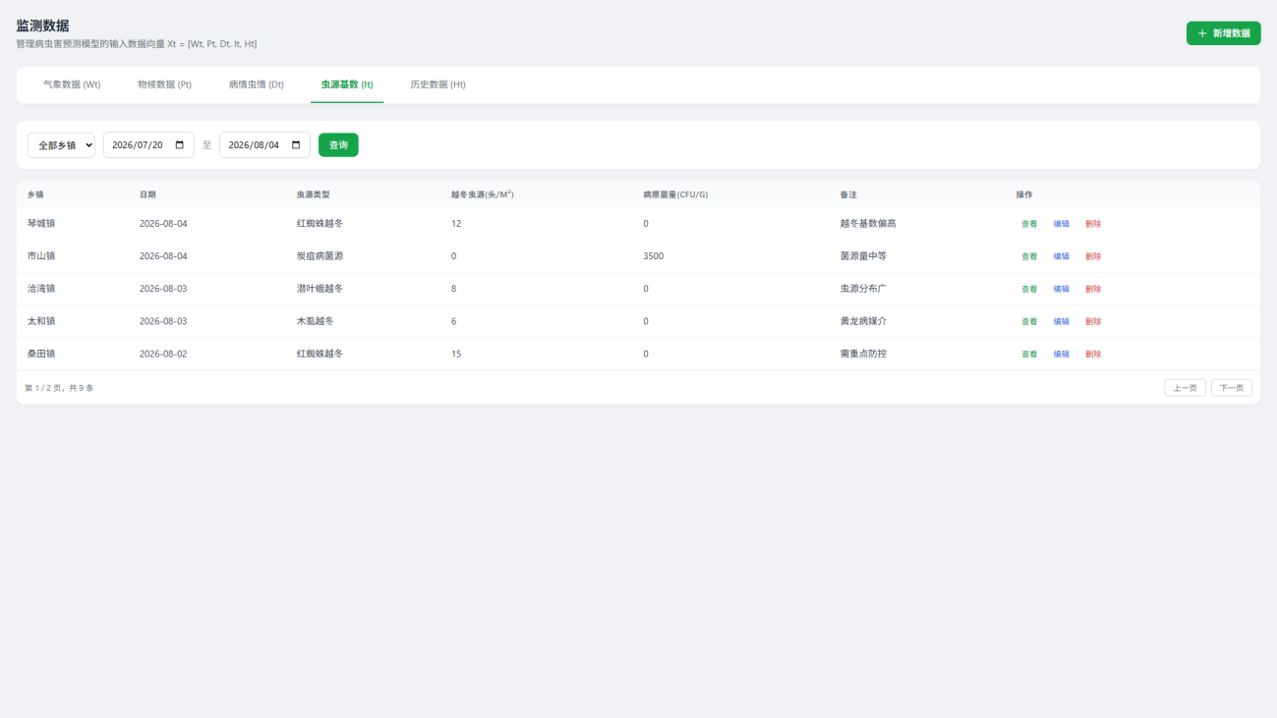
记录虫源基数监测数据，支撑发生量预测。
图：backhand/pest/pest_data.html - 历史数据 (Ht)
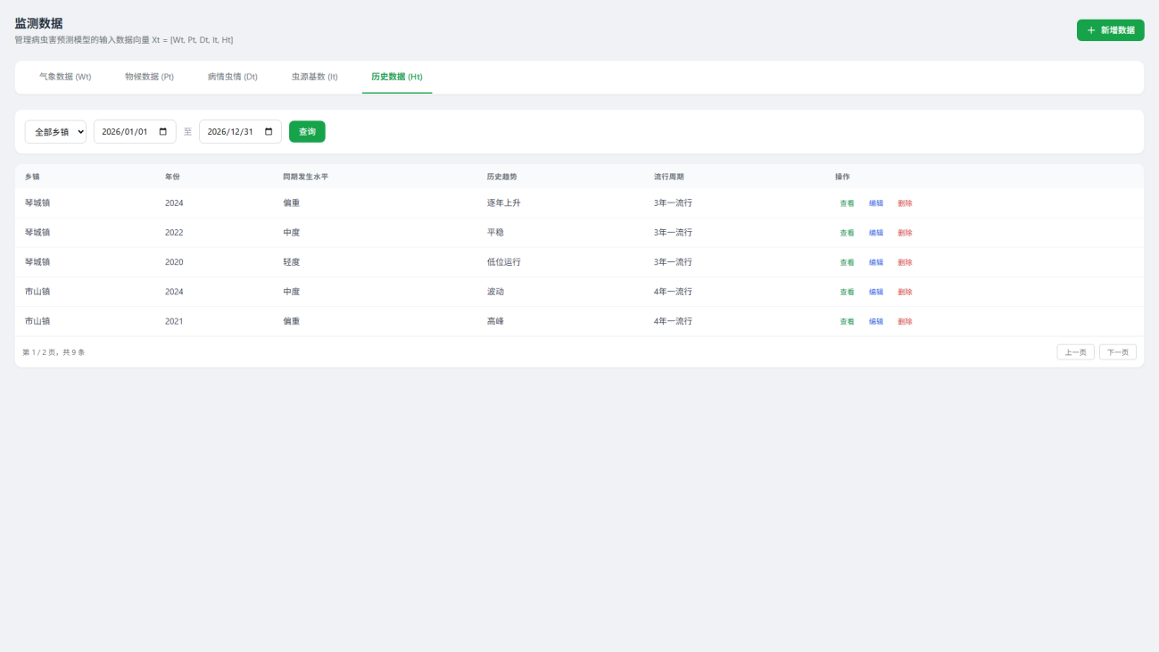
提供历史病情虫情数据查询。
图：3.1.4.3 监测数据 - 主界面
根据当前Tab动态生成表单字段的新增/编辑数据弹窗，包含乡镇选择、日期、各类监测指标输入字段。
图：3.1.4.3 监测数据 - 新增/编辑数据弹窗
功能核心字段：
字段名称 | 类型 | 说明
乡镇 | 下拉 | 12个乡镇
日期 | 日期 | 数据日期
温度 | 数值 | °C
湿度 | 数值 | %
病虫害类型 | 下拉 | 6种病虫害
病斑率 | 数值 | %
虫口密度 | 数值 | 头/叶
主要功能：
• 5个Tab（气象/物候/病情虫情/虫源基数/历史数据）
• 每个Tab有3个统计卡片
• 近14天温度与湿度趋势图
• 各乡镇物候记录分布图
• 各乡镇病虫害类型分布图
• 新增/编辑数据弹窗
• 数据详情弹窗
• 删除确认弹窗

3.1.4.4 参数配置
管理病虫害预测模型的4类参数配置。
对应文件：backhand/pest/pest_params.html
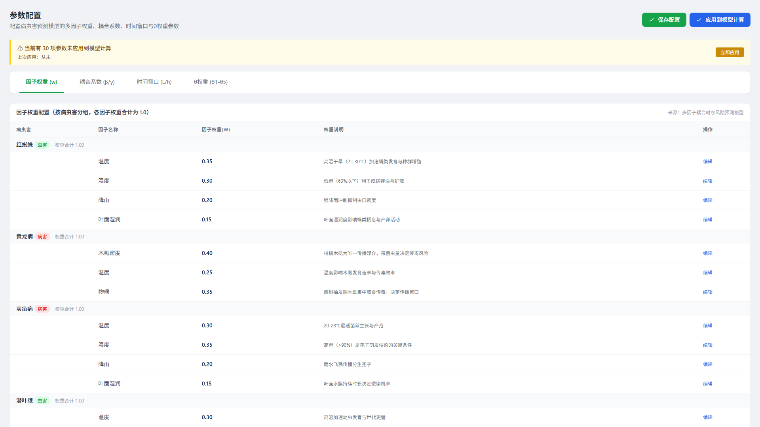
该页面包含 4 个标签页：因子权重 (w)、耦合系数 (β/γ)、时间窗口 (L/h)、θ权重 (θ1-θ5)，默认展示“因子权重 (w)”，其余标签页内容如下。
图：backhand/pest/pest_params.html - 耦合系数 (β/γ)
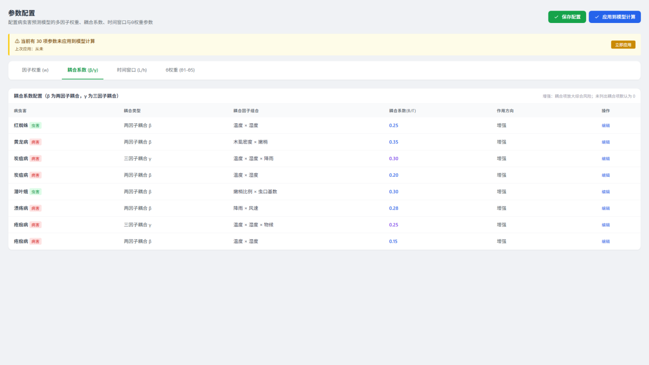
配置因子间的耦合系数。
图：backhand/pest/pest_params.html - 时间窗口 (L/h)
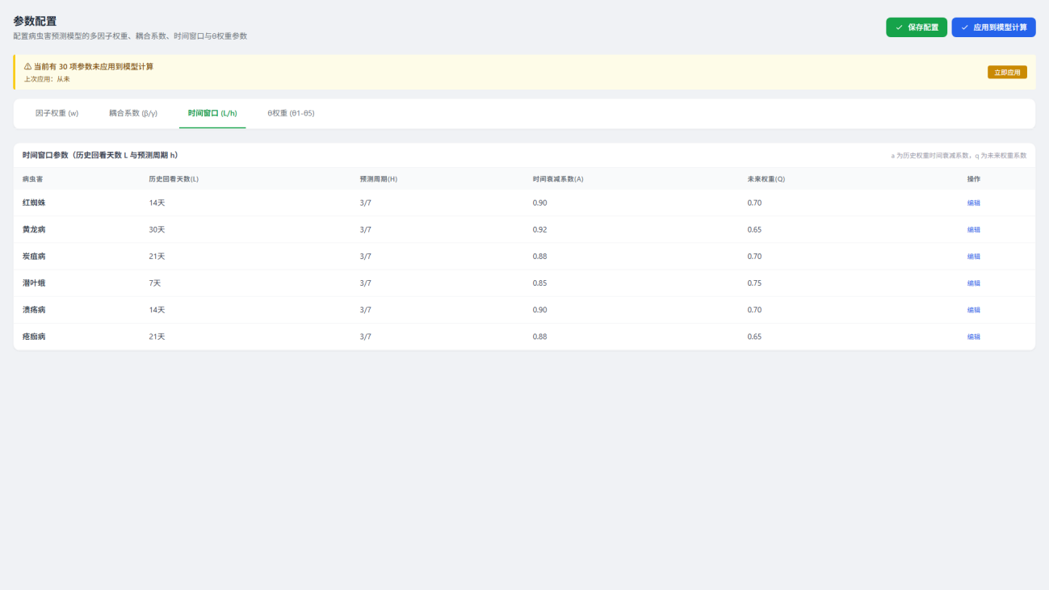
配置时间累积效应的窗口参数。
图：backhand/pest/pest_params.html - θ权重 (θ1-θ5)
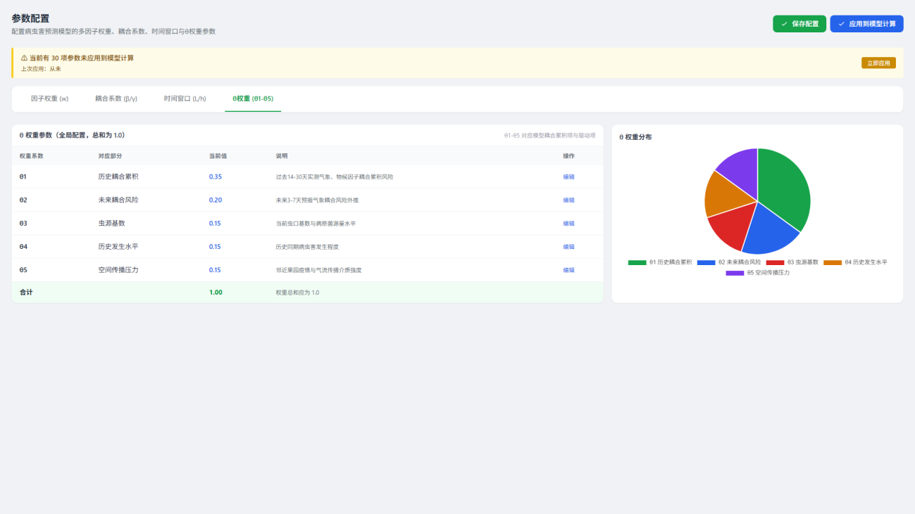
配置各子模型的概率校准权重。
图：3.1.4.4 参数配置 - 主界面
根据Tab类型动态生成不同表单字段的参数编辑弹窗，保存后自动记录变更历史并显示Toast提示。
图：3.1.4.4 参数配置 - 编辑参数弹窗
功能核心字段：
字段名称 | 类型 | 说明
因子权重w | 数值 | 各因子权重
耦合系数beta/gamma | 数值 | 因子间耦合系数
历史回看天数L | 数值 | 时间窗口参数
预测周期h | 数值 | 预测天数
时间衰减系数a | 数值 | 衰减权重参数
theta1-theta5 | 数值 | 概率校准权重（总和=1.0）
主要功能：
• 因子权重Tab（按病虫害分组显示权重合计）
• 耦合系数Tab（8行数据）
• 时间窗口Tab（6行数据）
• theta权重Tab（5行+合计行）
• theta权重分布饼图
• 参数变更历史表
• 编辑参数弹窗

3.1.4.5 预测计算
病虫害预测计算引擎，管理定时任务和手动计算。
对应文件：backhand/pest/pest_engine.html
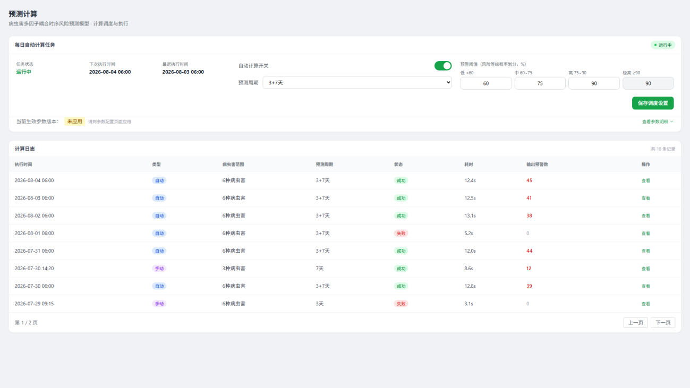
图：3.1.4.5 预测计算 - 主界面
功能核心字段：
字段名称 | 类型 | 说明
执行时间 | 时间 | 任务执行时间
执行类型 | 下拉 | 自动/手动
病虫害范围 | 多选 | 6种病虫害
预测周期 | 下拉 | 3天/7天/3+7天
状态 | 标签 | 成功/失败
输出预警数 | 数值 | 生成的预警数量
主要功能：
• 每日自动计算任务面板（运行中/下次执行/自动开关）
• 预测周期选择（3天/7天/3+7天）
• 预警阈值配置（低/中/高/极高）
• 计算日志表（10条记录）
• 手动计算弹窗（7步进度展示）
• 计算日志详情弹窗

3.1.4.6 风险诊断
病虫害风险诊断分析，展示因子归因、耦合分析和传播追踪。
对应文件：backhand/pest/pest_diagnosis.html
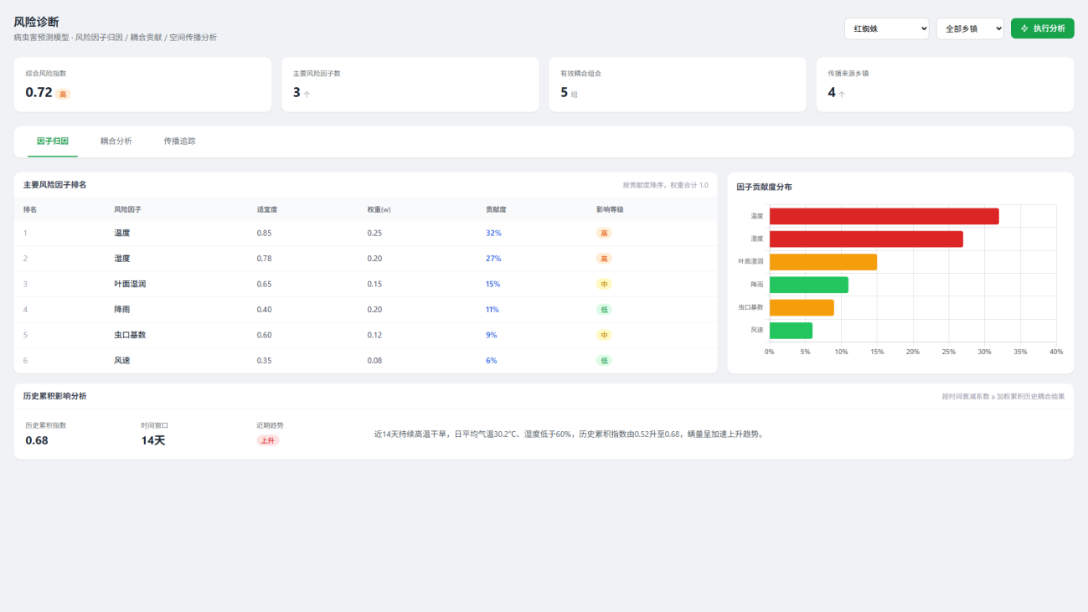
该页面包含 3 个标签页：因子归因、耦合分析、传播追踪，默认展示“因子归因”，其余标签页内容如下。
图：backhand/pest/pest_diagnosis.html - 耦合分析
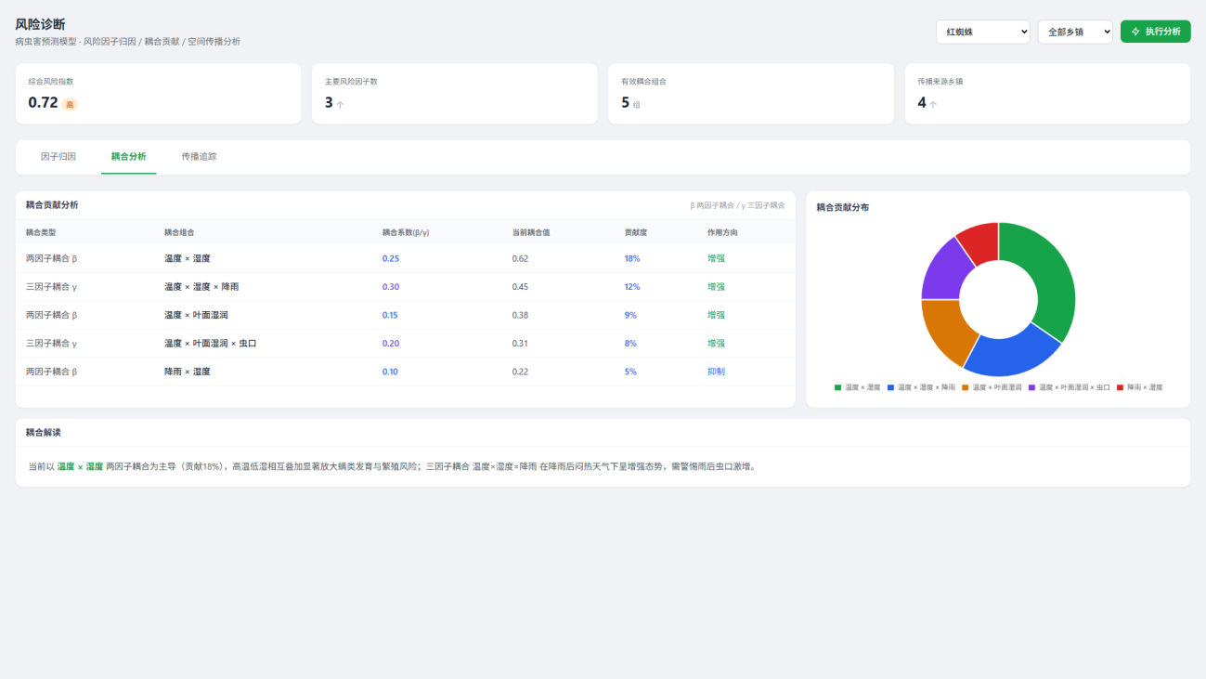
展示多因子耦合作用对风险的影响。
图：backhand/pest/pest_diagnosis.html - 传播追踪
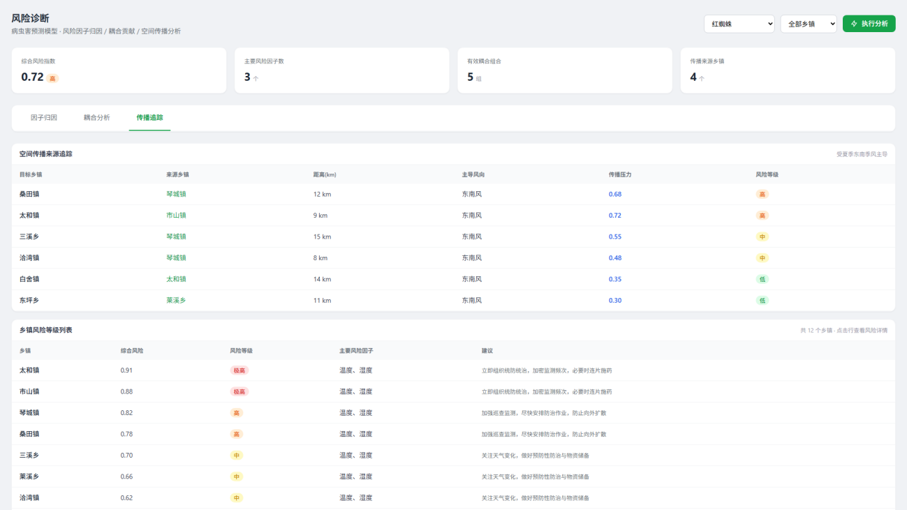
追踪病害/虫害的空间传播路径与范围。
图：3.1.4.6 风险诊断 - 主界面
功能核心字段：
字段名称 | 类型 | 说明
综合风险指数 | 统计卡片 | 0-1之间
风险因子 | 文本 | 如温度/湿度
适宜度 | 数值 | 0-1之间
贡献度 | 百分比 | 因子贡献占比
传播压力 | 数值 | P_ij = alpha*I_j*e^(-beta*d_ij)*cos(theta)
主要功能：
• 4个KPI卡片（综合风险指数/主要风险因子/有效耦合/传播来源）
• 因子归因Tab（贡献度分布图+排名表）
• 耦合分析Tab（环形图+分析表）
• 传播追踪Tab（传播来源表+乡镇风险列表）
• 历史累积影响分析
• 乡镇风险详情弹窗

3.1.4.7 预测报告
病虫害预测报告，支持3天/7天预测和历史报告查看。
对应文件：backhand/pest/pest_report.html
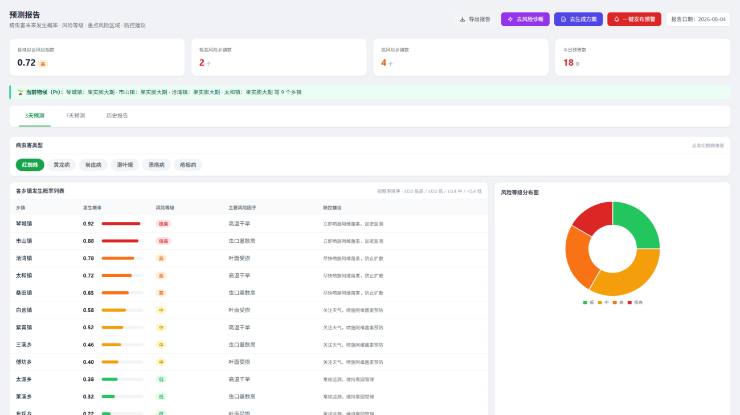
该页面包含 3 个标签页：3天预测、7天预测、历史报告，默认展示“3天预测”，其余标签页内容如下。
图：backhand/pest/pest_report.html - 7天预测
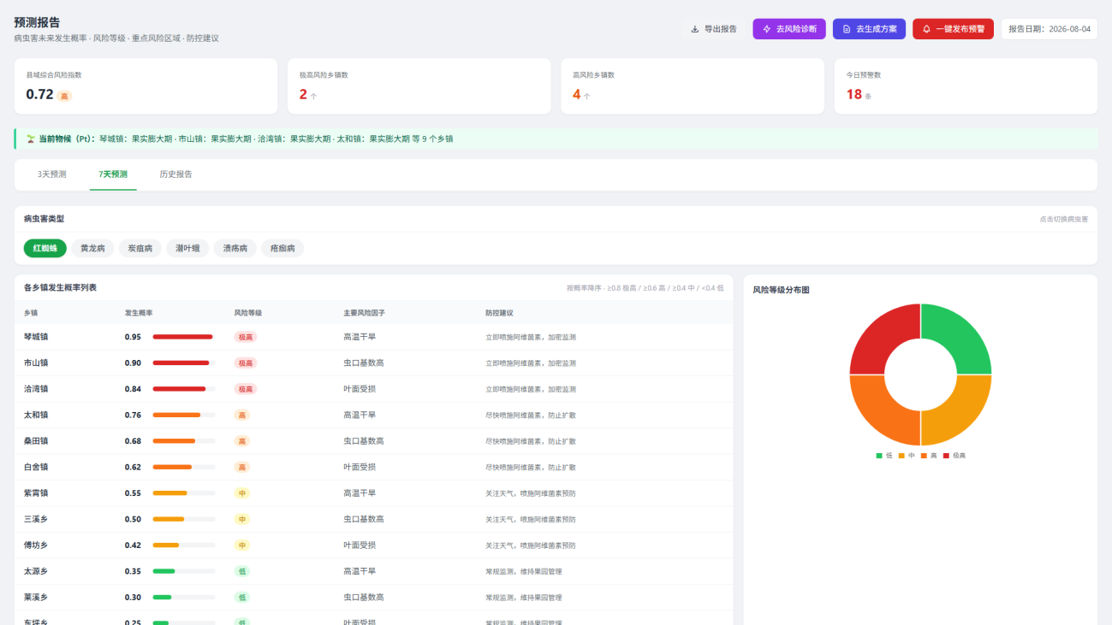
展示未来 7 天病虫害风险预测结果。
图：backhand/pest/pest_report.html - 历史报告
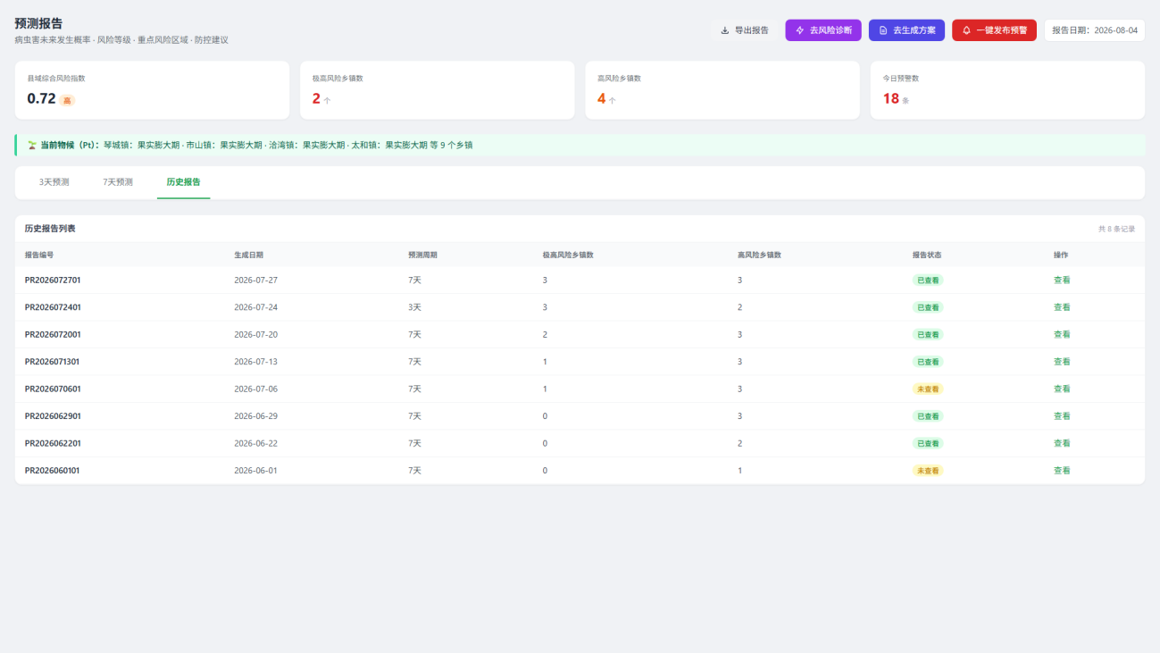
查看已生成的病虫害预测历史报告。
图：3.1.4.7 预测报告 - 主界面
功能核心字段：
字段名称 | 类型 | 说明
县域综合风险指数 | 统计卡片 | 0-1之间
极高风险乡镇数 | 统计卡片 | 个数
高风险乡镇数 | 统计卡片 | 个数
今日预警数 | 统计卡片 | 条数
主要功能：
• 4个KPI卡片（县域综合风险/极高/高风险乡镇/今日预警）
• 3天预测Tab（6病虫害切换+12乡镇概率列表+防控建议）
• 7天预测Tab
• 历史报告Tab（8条记录）
• 风险等级分布环形图
• 历史预警趋势折线图
• 预测报告详情弹窗
• 导出报告

3.1.4.8 防控方案
管理6类病虫害的防控方案库。
对应文件：backhand/pest/pest_scheme.html
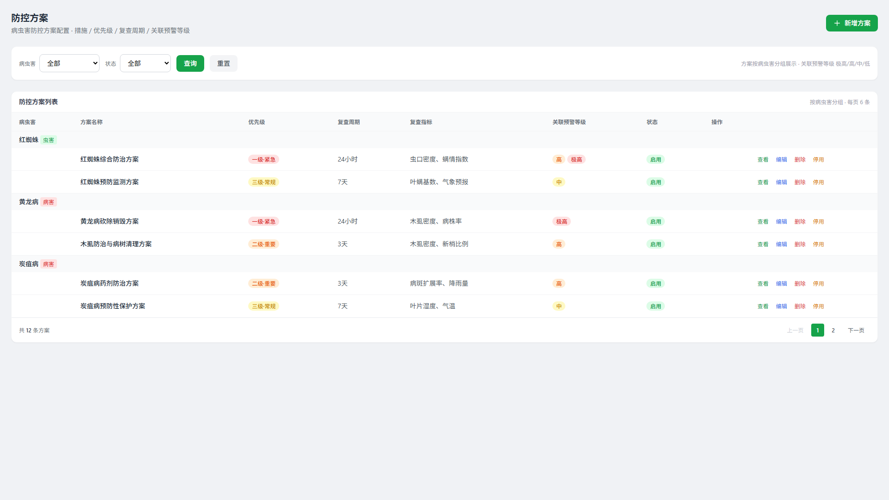
图：3.1.4.8 防控方案 - 主界面
防控方案的新增/编辑表单弹窗，包含病虫害选择、方案名称、优先级4级、复查周期、关联预警等级、状态、复查指标和防控措施文本域等字段。
图：3.1.4.8 防控方案 - 新增/编辑方案弹窗
功能核心字段：
字段名称 | 类型 | 说明
病虫害 | 下拉 | 6种病虫害
方案名称 | 文本 | 防控方案名称
优先级 | 下拉 | 一级紧急/二级重要/三级常规/四级可选
复查周期 | 文本 | 如7天
关联预警等级 | 下拉 | 低/中/高/极高
状态 | 标签 | 启用/停用
主要功能：
• 3个统计卡片（方案总数/启用/停用）
• 防控方案列表（12条方案，按病虫害分组）
• 方案版本记录（6行）
• 新增/编辑方案弹窗
• 方案详情弹窗
• 删除确认弹窗
• 启停确认弹窗

3.1.5 数据管理

3.1.5.1 病害数据库
维护南丰蜜桔病害基础知识库，卡片网格布局展示15种病害。
对应文件：backhand/data/disease_db.html
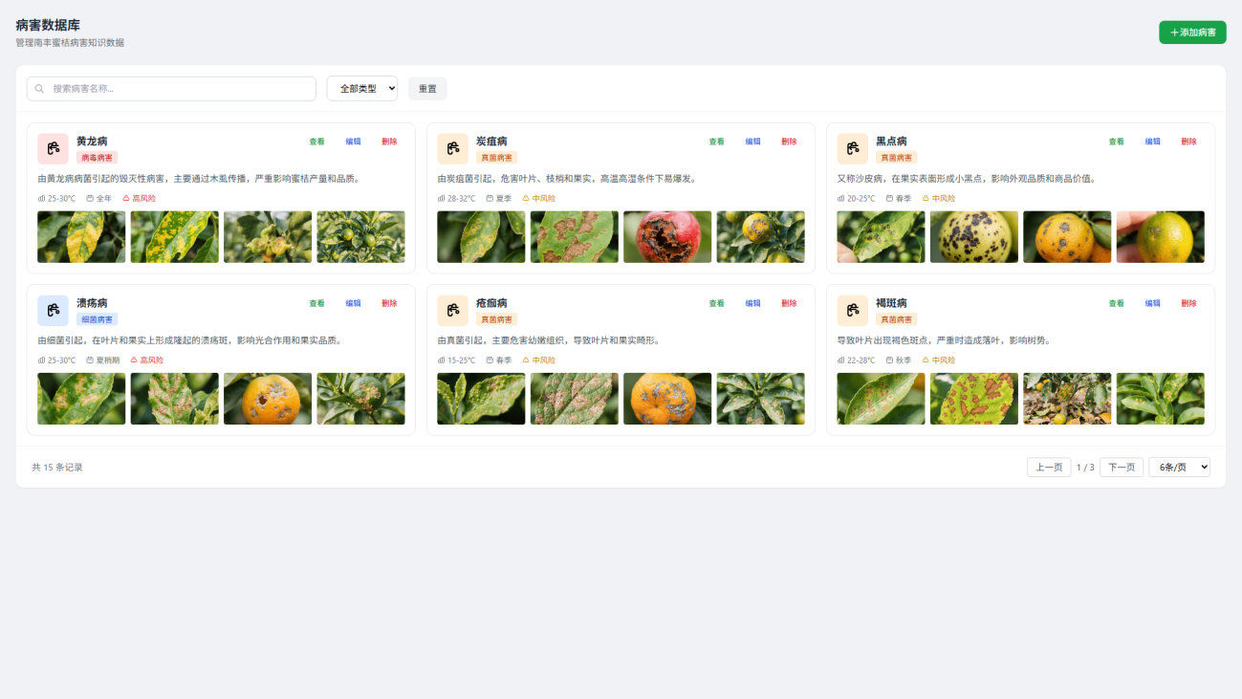
图：3.1.5.1 病害数据库 - 主界面
功能核心字段：
字段名称 | 类型 | 说明
病害名称 | 文本 | 如炭疽病
类型 | 下拉 | 真菌/细菌/病毒病害
适宜温度 | 文本 | 如25-30°C
发病季节 | 文本 | 如夏季
风险等级 | 下拉 | 高/中/低
病害图片 | 图片上传 | 最多4张
主要功能：
• 15种病害数据（炭疽病/疮痂病/黄龙病等）
• 卡片含名称/类型标签/描述/适宜温度/季节/风险等级/4张图片
• 新增/编辑病害弹窗（含图片上传最多4张）
• 查看详情弹窗
• 删除确认弹窗
• 图片预览弹窗

3.1.5.2 虫害数据库
维护南丰蜜桔虫害基础知识库，卡片网格布局展示15种虫害。
对应文件：backhand/data/insect_db.html
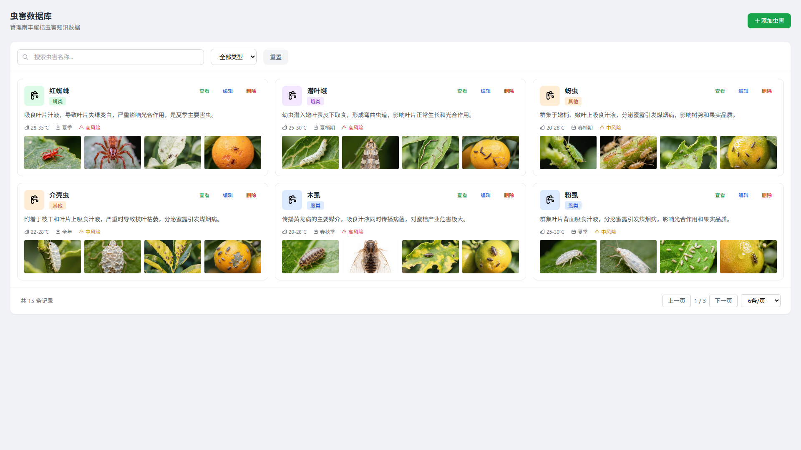
图：3.1.5.2 虫害数据库 - 主界面
新增虫害信息表单弹窗，包含虫害名称、类型选择、适宜温度、发生季节、风险等级、虫害描述、危害情况、防治方法和最多4张图片上传。
图：3.1.5.2 虫害数据库 - 添加虫害弹窗
功能核心字段：
字段名称 | 类型 | 说明
虫害名称 | 文本 | 如红蜘蛛
类型 | 下拉 | 螨类/蛾类/虱类/其他
适宜温度 | 文本 | 如20-30°C
发生季节 | 文本 | 如春夏
风险等级 | 下拉 | 高/中/低
虫害图片 | 图片上传 | 最多4张
主要功能：
• 15种虫害数据（红蜘蛛/潜叶蛾/木虱等）
• 卡片含名称/类型标签/描述/适宜温度/季节/风险等级/4张图片
• 新增/编辑虫害弹窗
• 查看详情弹窗
• 删除确认弹窗
• 图片预览弹窗

3.1.5.3 灾害数据库
管理历史气象灾害记录，卡片网格布局展示15种灾害。
对应文件：backhand/data/disaster_db.html
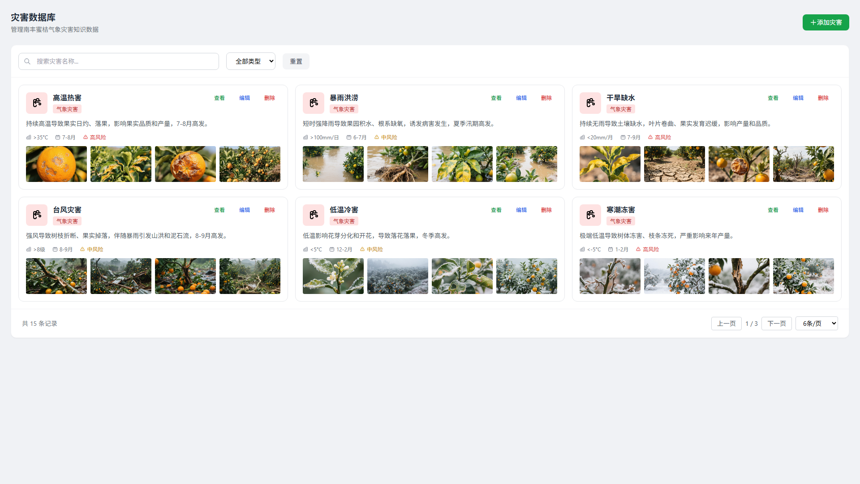
图：3.1.5.3 灾害数据库 - 主界面
新增灾害信息表单弹窗，包含灾害名称、类型选择、发生条件、季节、风险等级、灾害描述和图片上传。
图：3.1.5.3 灾害数据库 - 添加灾害弹窗
功能核心字段：
字段名称 | 类型 | 说明
灾害名称 | 文本 | 如冻害
类型 | 下拉 | 气象灾害/生物灾害/其他灾害
发生条件 | 文本 | 如低温<0°C
发生季节 | 文本 | 如冬季
风险等级 | 下拉 | 高/中/低
灾害图片 | 图片上传 | 最多4张
主要功能：
• 15种灾害数据（冻害/干旱/洪涝/冰雹等）
• 卡片含名称/类型标签/描述/发生条件/季节/风险等级/4张图片
• 新增/编辑灾害弹窗
• 查看详情弹窗
• 删除确认弹窗
• 图片预览弹窗

3.1.5.4 品种数据库
维护南丰蜜桔品种信息数据库，卡片网格布局展示7条品种记录。
对应文件：backhand/data/variety_db.html
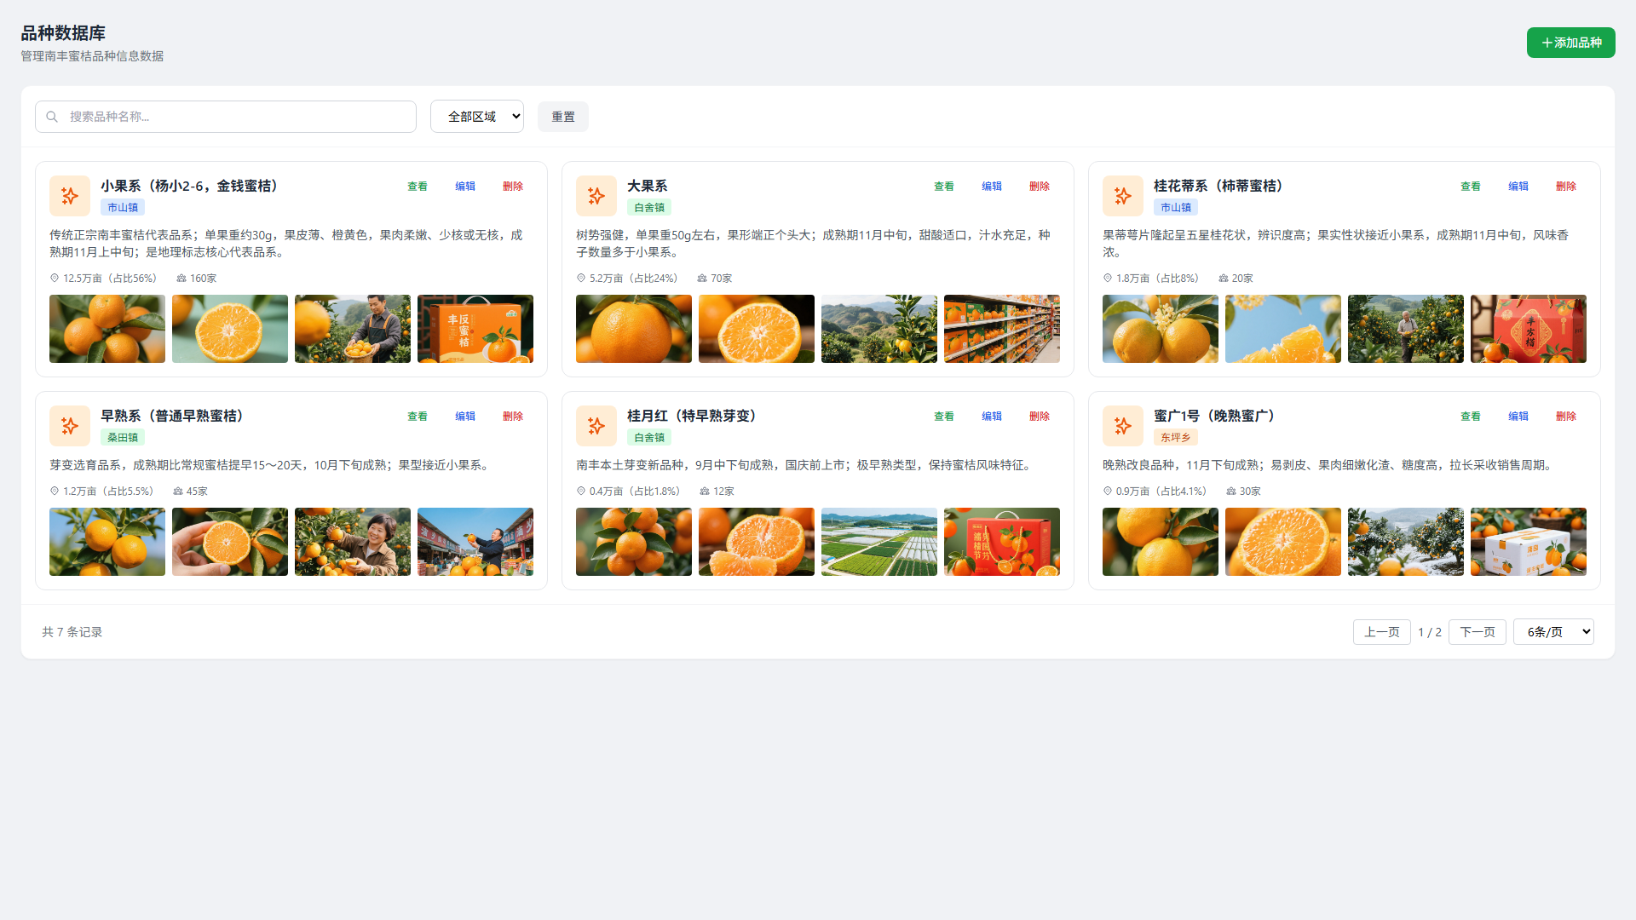
图：3.1.5.4 品种数据库 - 主界面
新增品种信息表单弹窗，包含品种名称、区域多选复选框（11个区域）、种植面积、占比、经营主体数、品种简介、优势和图片上传。
图：3.1.5.4 品种数据库 - 添加品种弹窗
功能核心字段：
字段名称 | 类型 | 说明
品种名称 | 文本 | 如小果系
区域 | 多选 | 11个区域
种植面积 | 数值 | 万亩
占比 | 百分比 | %
经营主体数 | 数值 | 家
品种图片 | 图片上传 | 最多4张
主要功能：
• 7条品种数据（小果系56%/大果系24%/桂花蒂系8%等）
• 卡片含名称/区域标签/简介/种植面积/占比/经营主体数/4张图片
• 新增/编辑品种弹窗（含11个区域多选）
• 详情弹窗
• 删除确认弹窗
• 图片预览弹窗

3.1.5.5 气象数据库
管理全县35个气象站点的设备信息和实时监测数据。
对应文件：backhand/data/weather_monitor.html
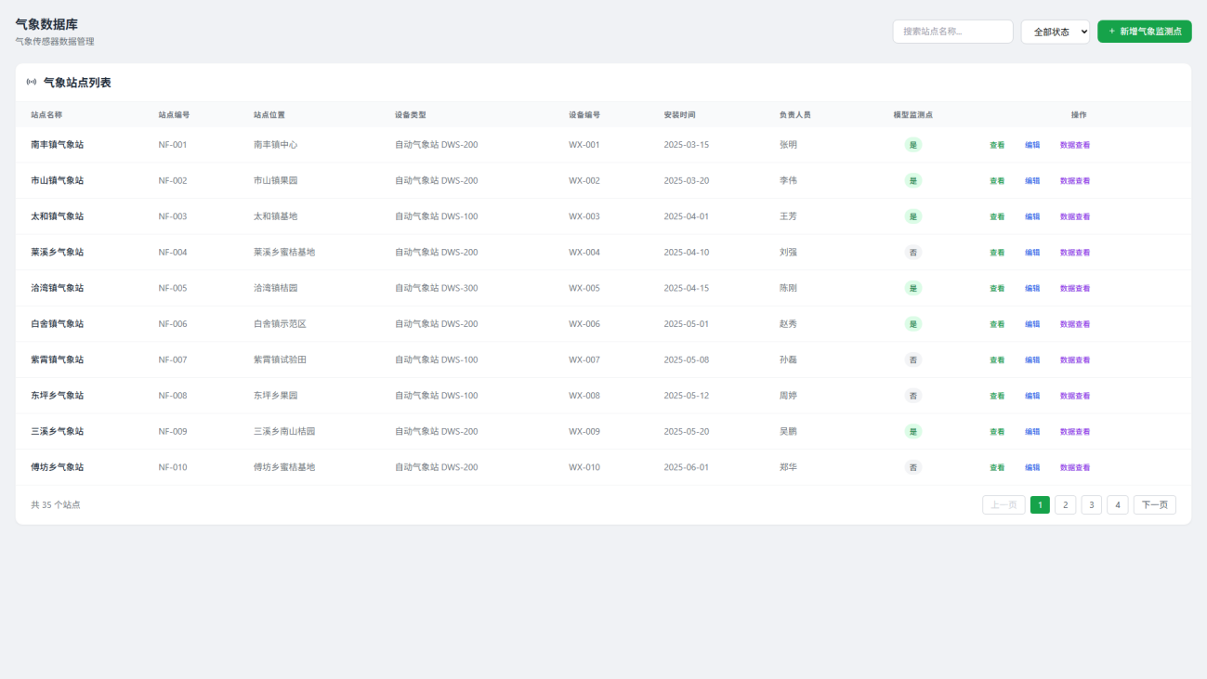
图：3.1.5.5 气象数据库 - 主界面
功能核心字段：
字段名称 | 类型 | 说明
站点名称 | 文本 | 如南丰镇气象站
站点编号 | 文本 | 如DWS-100-001
设备类型 | 下拉 | DWS-100/DWS-200/DWS-300
站点位置 | 文本 | 站点地址
负责人员 | 文本 | 负责人
模型监测点 | 标签 | 是/否
主要功能：
• 35个气象站点数据
• 站点信息表格
• 查看详情弹窗
• 编辑站点弹窗
• 新增气象监测点弹窗
• 数据查看弹窗（8个KPI卡片+24小时数据列表）

3.1.5.6 墒情数据库
管理土壤墒情监测站点设备信息和数据。
对应文件：backhand/data/soil_moisture_db.html
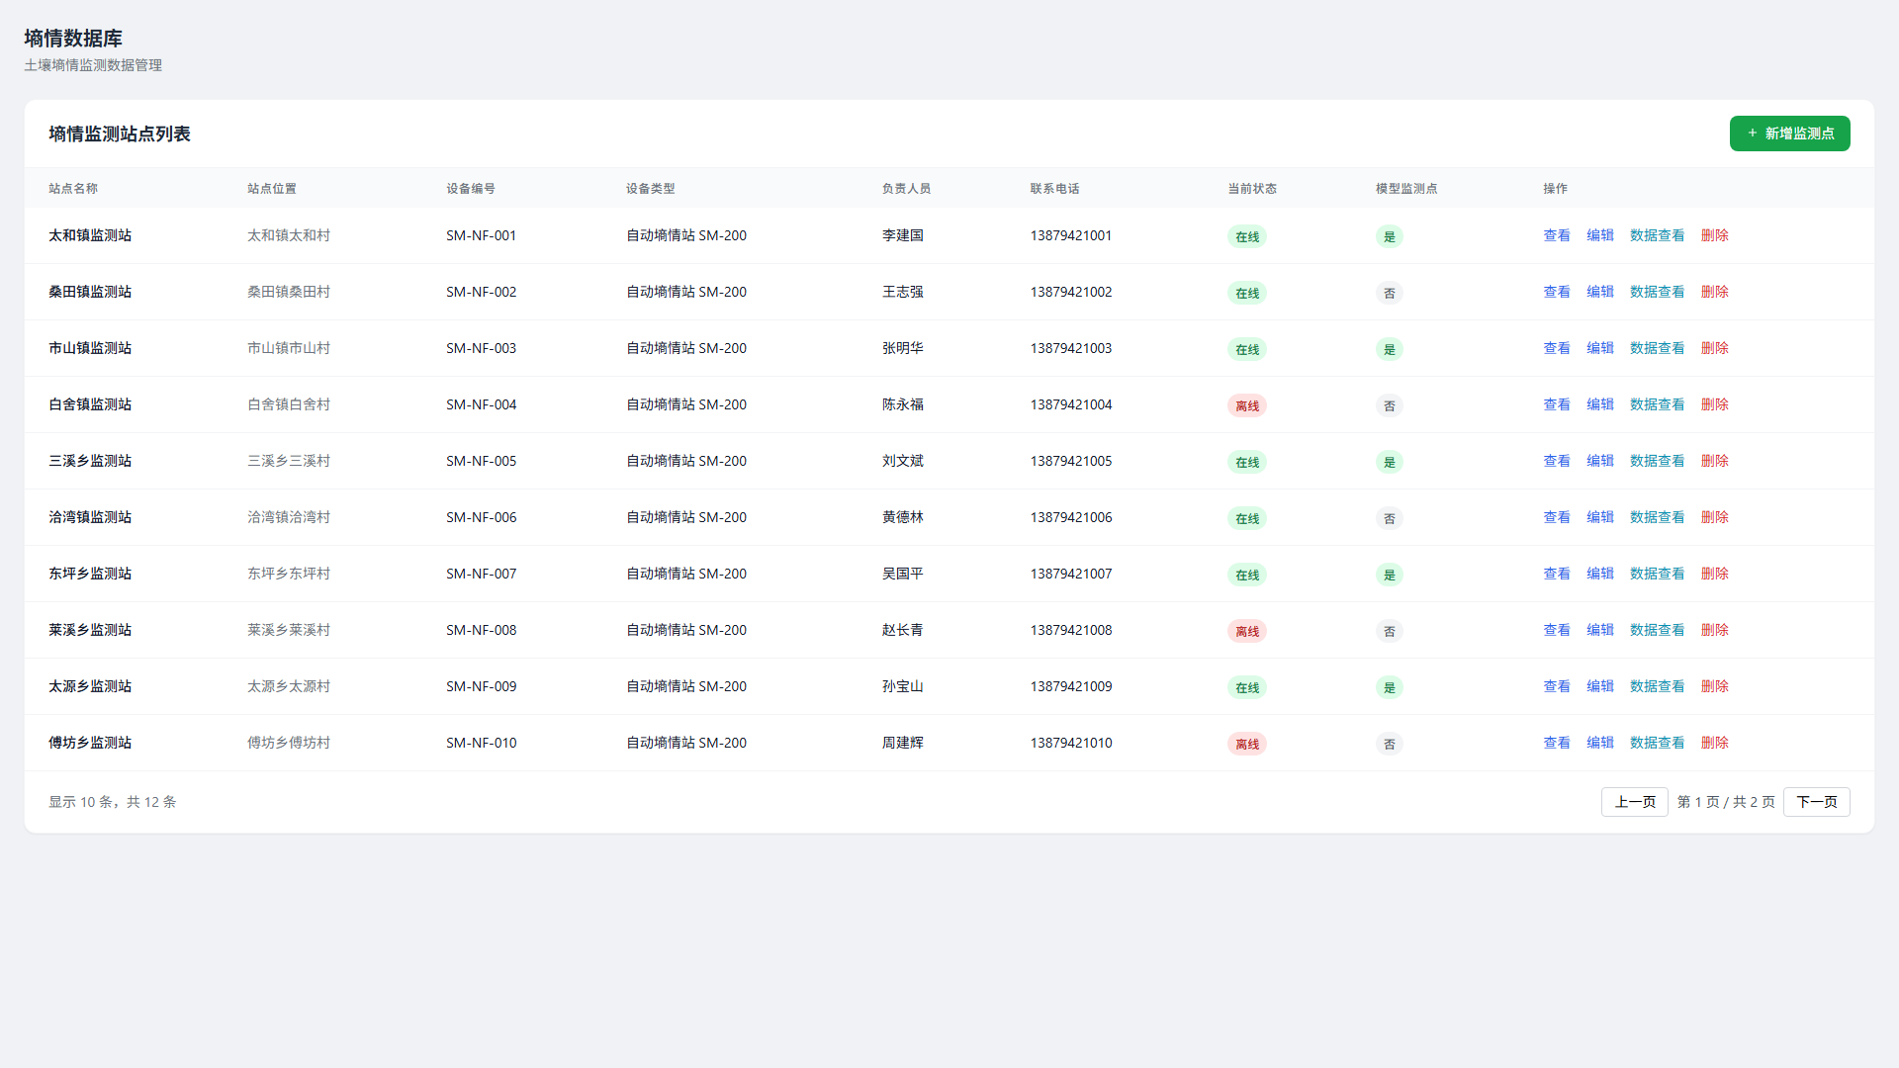
图：3.1.5.6 墒情数据库 - 主界面
墒情监测站点详情弹窗，展示站点基本信息、设备状态和实时数据。
图：3.1.5.6 墒情数据库 - 站点详情弹窗
功能核心字段：
字段名称 | 类型 | 说明
站点名称 | 文本 | 如太和镇墒情站
站点位置 | 文本 | 站点地址
设备编号 | 文本 | 如SM-200-001
设备类型 | 下拉 | 自动墒情站SM-200
当前状态 | 标签 | 在线/离线
模型监测点 | 标签 | 是/否
主要功能：
• 12条监测站点记录
• 站点信息表格
• 新增/编辑站点弹窗
• 查看详情弹窗
• 数据查看弹窗（20条时间序列数据）
• 删除确认弹窗

3.1.5.7 视频监测库
管理视频监测点和视频回放记录。
对应文件：backhand/data/video_monitor_db.html
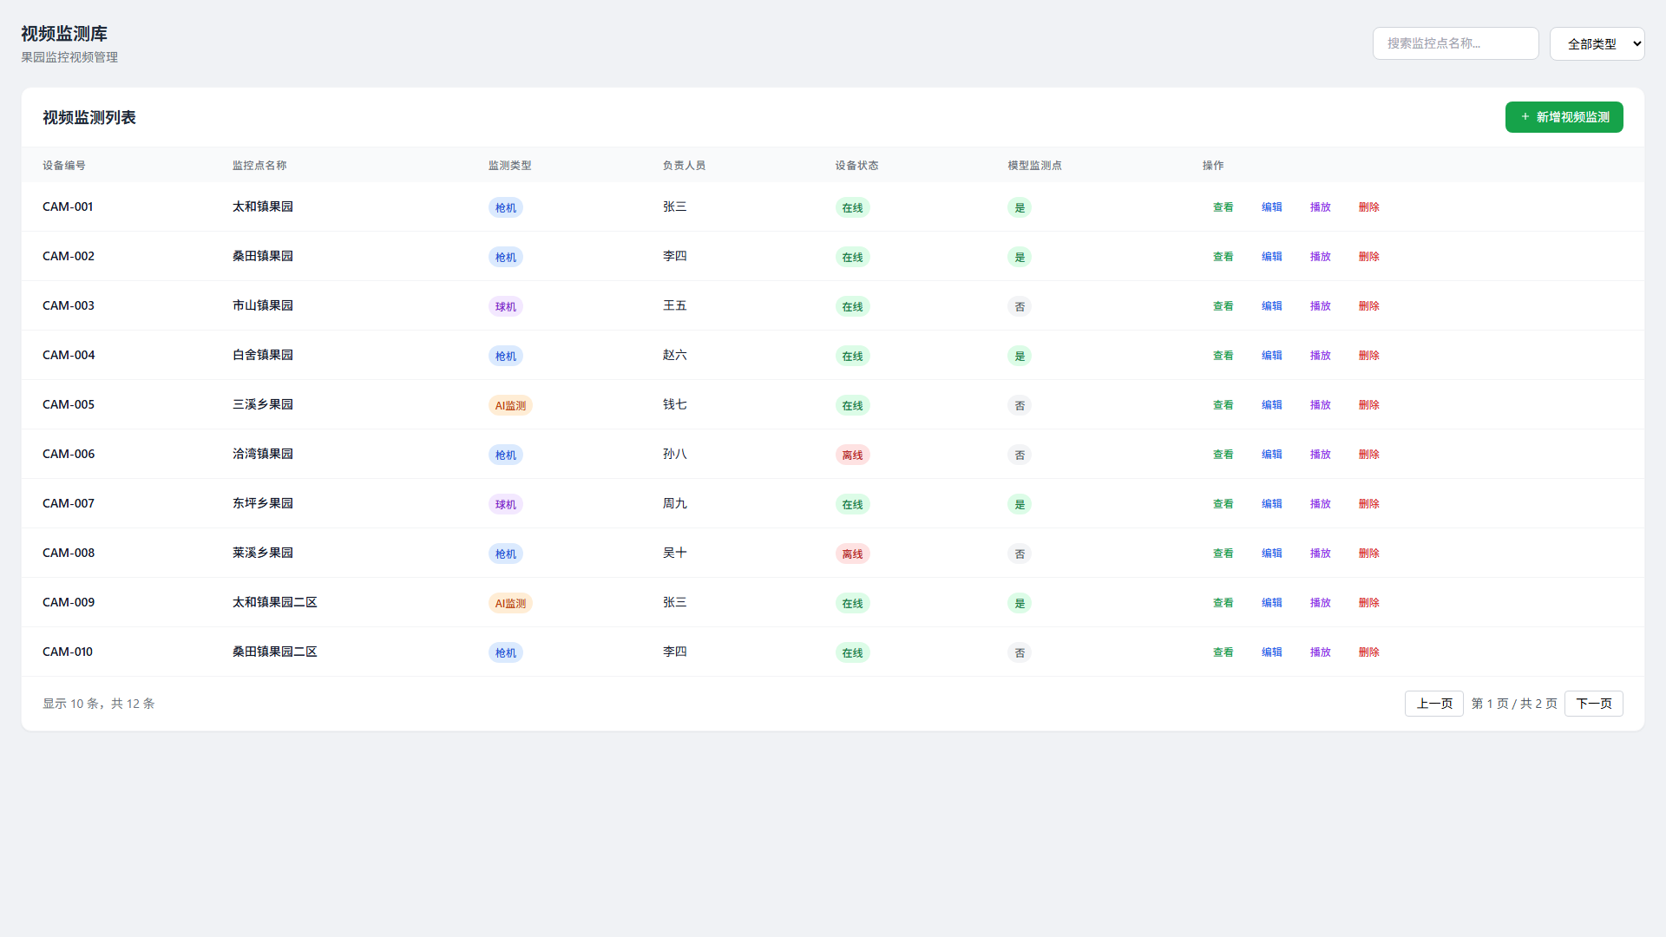
图：3.1.5.7 视频监测库 - 主界面
视频监测点详情弹窗，展示设备信息、监测类型、在线状态和模型关联信息。
图：3.1.5.7 视频监测库 - 监测点详情弹窗
功能核心字段：
字段名称 | 类型 | 说明
设备编号 | 文本 | 如CAM-001
监控点名称 | 文本 | 如1号果园入口
监测类型 | 下拉 | 枪机/球机/AI监测
负责人员 | 文本 | 负责人
设备状态 | 标签 | 在线/离线
模型监测点 | 标签 | 是/否
主要功能：
• 8个监控点视频卡片网格（LIVE/REC状态标签）
• 12条表格记录
• 实时画面播放弹窗
• 详情查看弹窗
• 编辑监测点弹窗
• 新增视频监测弹窗
• 下载画面弹窗（三档画质选择）
• 删除确认弹窗

3.1.5.8 价格数据库
管理南丰蜜桔市场价格监测数据。
对应文件：backhand/data/price_index.html
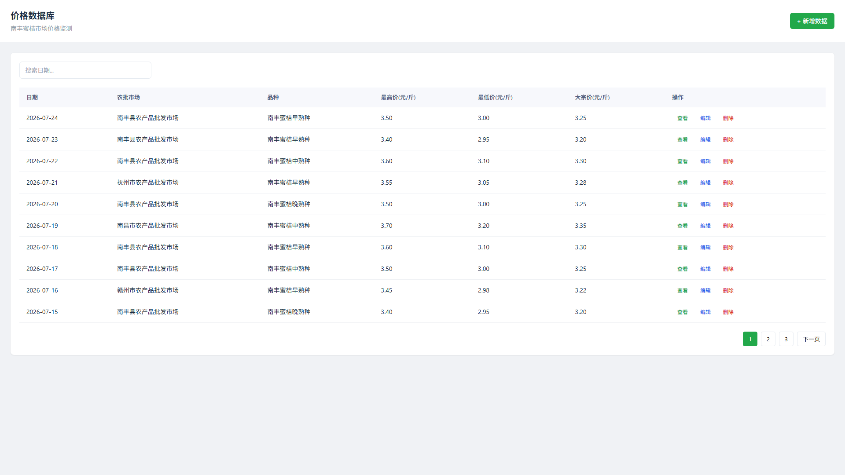
图：3.1.5.8 价格数据库 - 主界面
价格数据的新增/编辑表单弹窗，包含日期选择、农批市场选择、品种选择和最高价/最低价/大宗价输入。
图：3.1.5.8 价格数据库 - 新增/编辑价格数据弹窗
功能核心字段：
字段名称 | 类型 | 说明
日期 | 日期 | 价格日期
农批市场 | 下拉 | 4个批发市场
品种 | 下拉 | 早熟/中熟/晚熟种
最高价 | 数值 | 元/斤
最低价 | 数值 | 元/斤
大宗价 | 数值 | 元/斤
主要功能：
• 30天价格数据（4个批发市场×3个品种）
• 价格信息表格
• 新增/编辑价格数据弹窗
• 详情查看弹窗
• 删除确认弹窗
• 搜索+分页

3.1.5.9 物候数据库
管理南丰蜜桔8个物候期的信息。
对应文件：backhand/data/farming_db.html
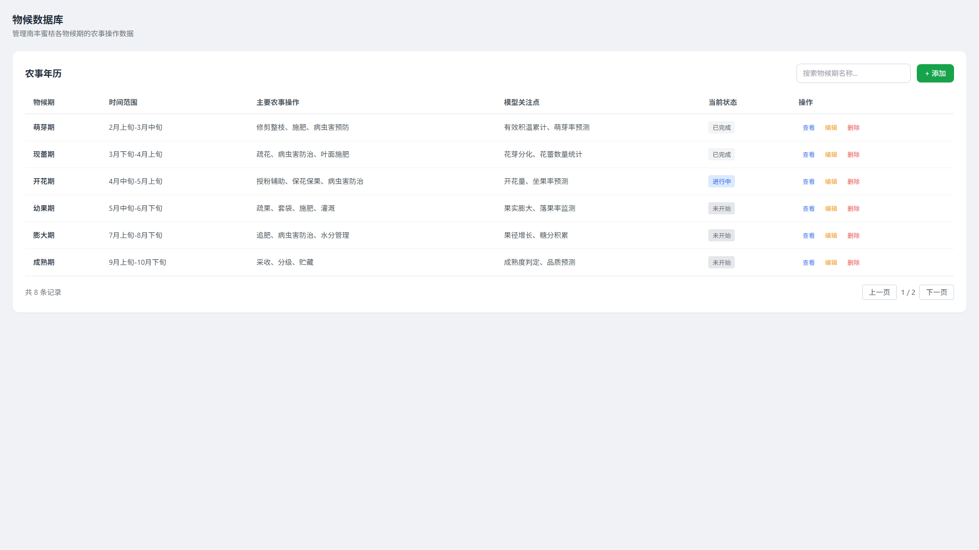
图：3.1.5.9 物候数据库 - 主界面
物候期详情查看弹窗，展示物候期名称、时间范围、主要农事操作、模型关注点和当前状态等详细信息。
图：3.1.5.9 物候数据库 - 物候期详情弹窗
功能核心字段：
字段名称 | 类型 | 说明
物候期 | 文本 | 如萌芽期
时间范围 | 文本 | 如2月下旬-3月中旬
主要农事操作 | 文本 | 如施肥/修剪
模型关注点 | 文本 | 如温度积温
当前状态 | 标签 | 已完成/进行中/未开始
主要功能：
• 8条物候期记录（萌芽期/现蕾期/开花期/幼果期/膨大期/成熟期/花芽分化期/休眠期）
• 物候期信息表格
• 查看详情弹窗
• 新增/编辑物候期弹窗
• 删除确认弹窗

3.1.5.10 外部抓取
管理从外部数据源抓取的数据，配置抓取规则和频率。
对应文件：backhand/data/external_fetch.html
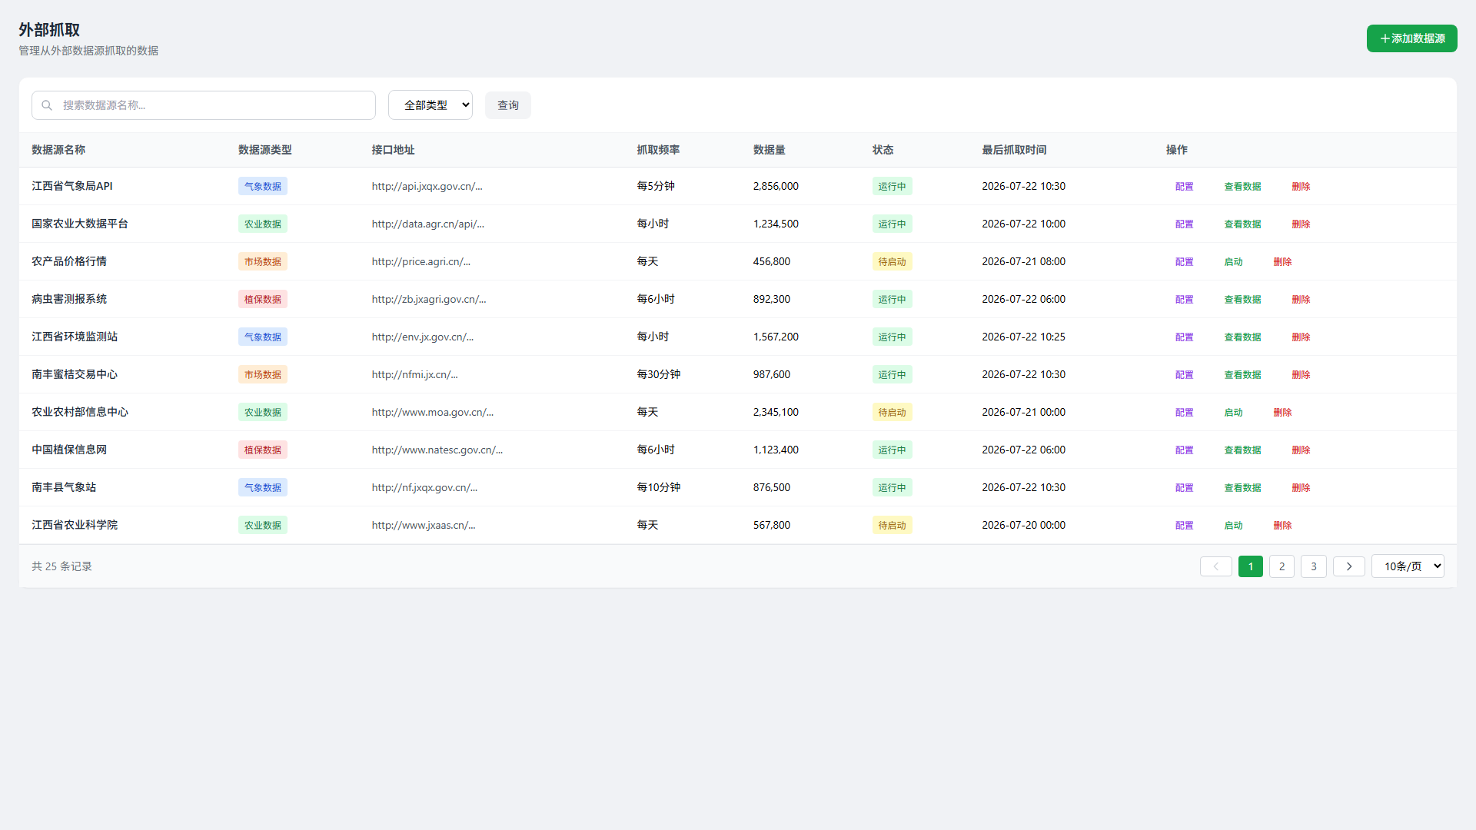
图：3.1.5.11 外部抓取 - 主界面
新增外部数据源配置弹窗，包含数据源名称、类型选择、接口地址、抓取频率和认证方式等字段。
图：3.1.5.11 外部抓取 - 添加数据源弹窗
功能核心字段：
字段名称 | 类型 | 说明
数据源名称 | 文本 | 如气象局数据
数据源类型 | 下拉 | 气象/农业/市场/植保数据
接口地址 | URL | API地址
抓取频率 | 下拉 | 5分钟至每天
数据量 | 数值 | 已抓取数据量
状态 | 标签 | 运行中/待启动
主要功能：
• 25条数据源（气象/农业/市场/植保数据）
• 数据源信息表格
• 添加数据源弹窗
• 配置数据源弹窗
• 数据查看弹窗（10条模拟数据）
• 启动数据抓取弹窗
• 删除确认弹窗

3.1.6 预警管理

3.1.6.1 预警管理
管理预警产生、审核、发布及用户阅读状态。
对应文件：backhand/alert/alert_manage.html
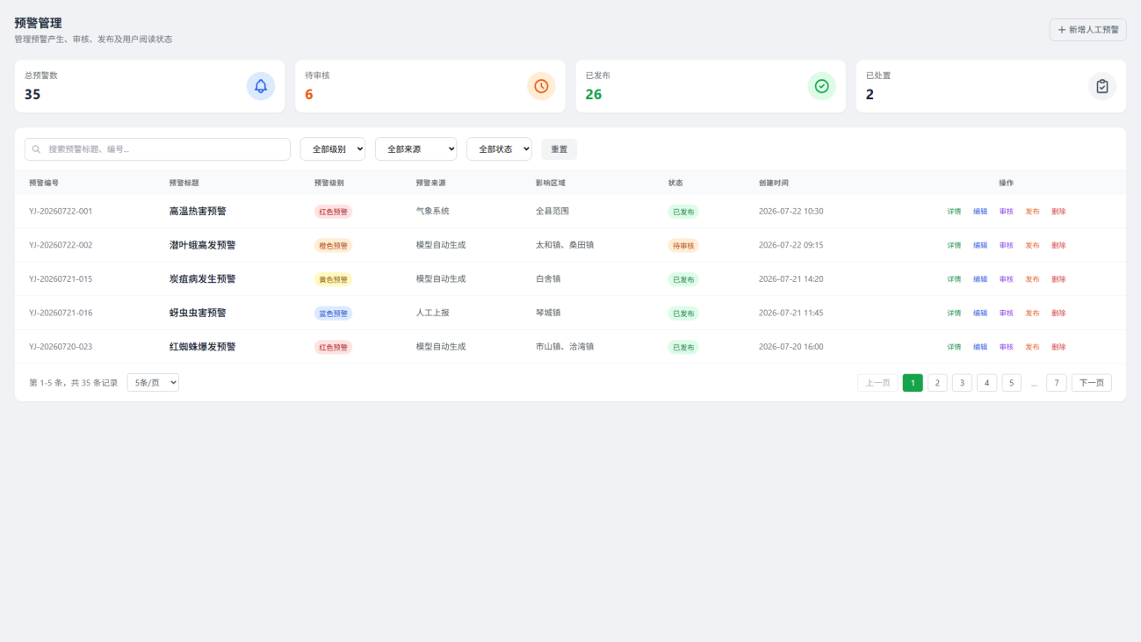
图：3.1.6.1 预警管理 - 主界面
功能核心字段：
字段名称 | 类型 | 说明
预警编号 | 自动生成 | 如YJ-001
预警标题 | 文本 | 预警标题
预警级别 | 下拉 | 红色/橙色/黄色/蓝色
预警来源 | 下拉 | 模型自动/人工上报/气象系统
影响区域 | 文本 | 受影响区域
状态 | 标签 | 待审核/已发布/已处置/已驳回
主要功能：
• 4个KPI卡片（总预警35/待审核8/已发布22/已处置18）
• 35条预警数据
• 7个弹窗（详情/编辑/删除/新增/审核/发布配置/导出）
• 表格行动态操作按钮
• 搜索+级别/来源/状态筛选+分页

3.1.6.2 处置记录
管理预警处置记录，跟踪处置进度和效果。
对应文件：backhand/alert/dispose_record.html
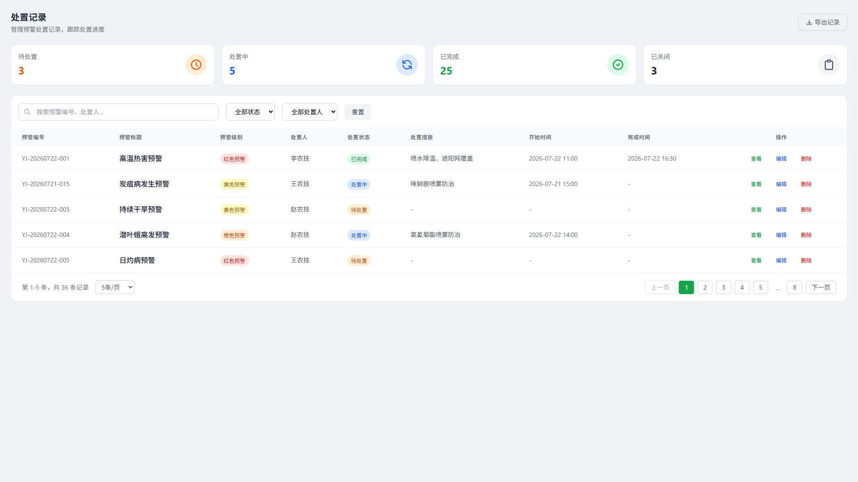
图：3.1.6.2 处置记录 - 主界面
预警处置记录详情弹窗，展示处置编号、关联预警、处置人、处置方式、处置结果和处置时间等详细信息。
图：3.1.6.2 处置记录 - 处置详情弹窗
功能核心字段：
字段名称 | 类型 | 说明
处置编号 | 自动生成 | 如CZ-001
关联预警 | 文本 | 关联预警编号
处置人 | 文本 | 处置人姓名
处置方式 | 文本 | 处置方式描述
处置时间 | 时间 | 处置时间
状态 | 标签 | 待处置/处置中/已完成/已关闭
主要功能：
• 4个KPI卡片（待处置5/处置中4/已完成23/已关闭3）
• 35条处置记录
• 详情弹窗
• 处理弹窗（填写处置结果）
• 删除确认弹窗
• CSV导出

3.1.6.3 预警规则
设置模型在各阈值下的预警规则，管理规则的启用/禁用状态。
对应文件：backhand/alert/alert_rule.html
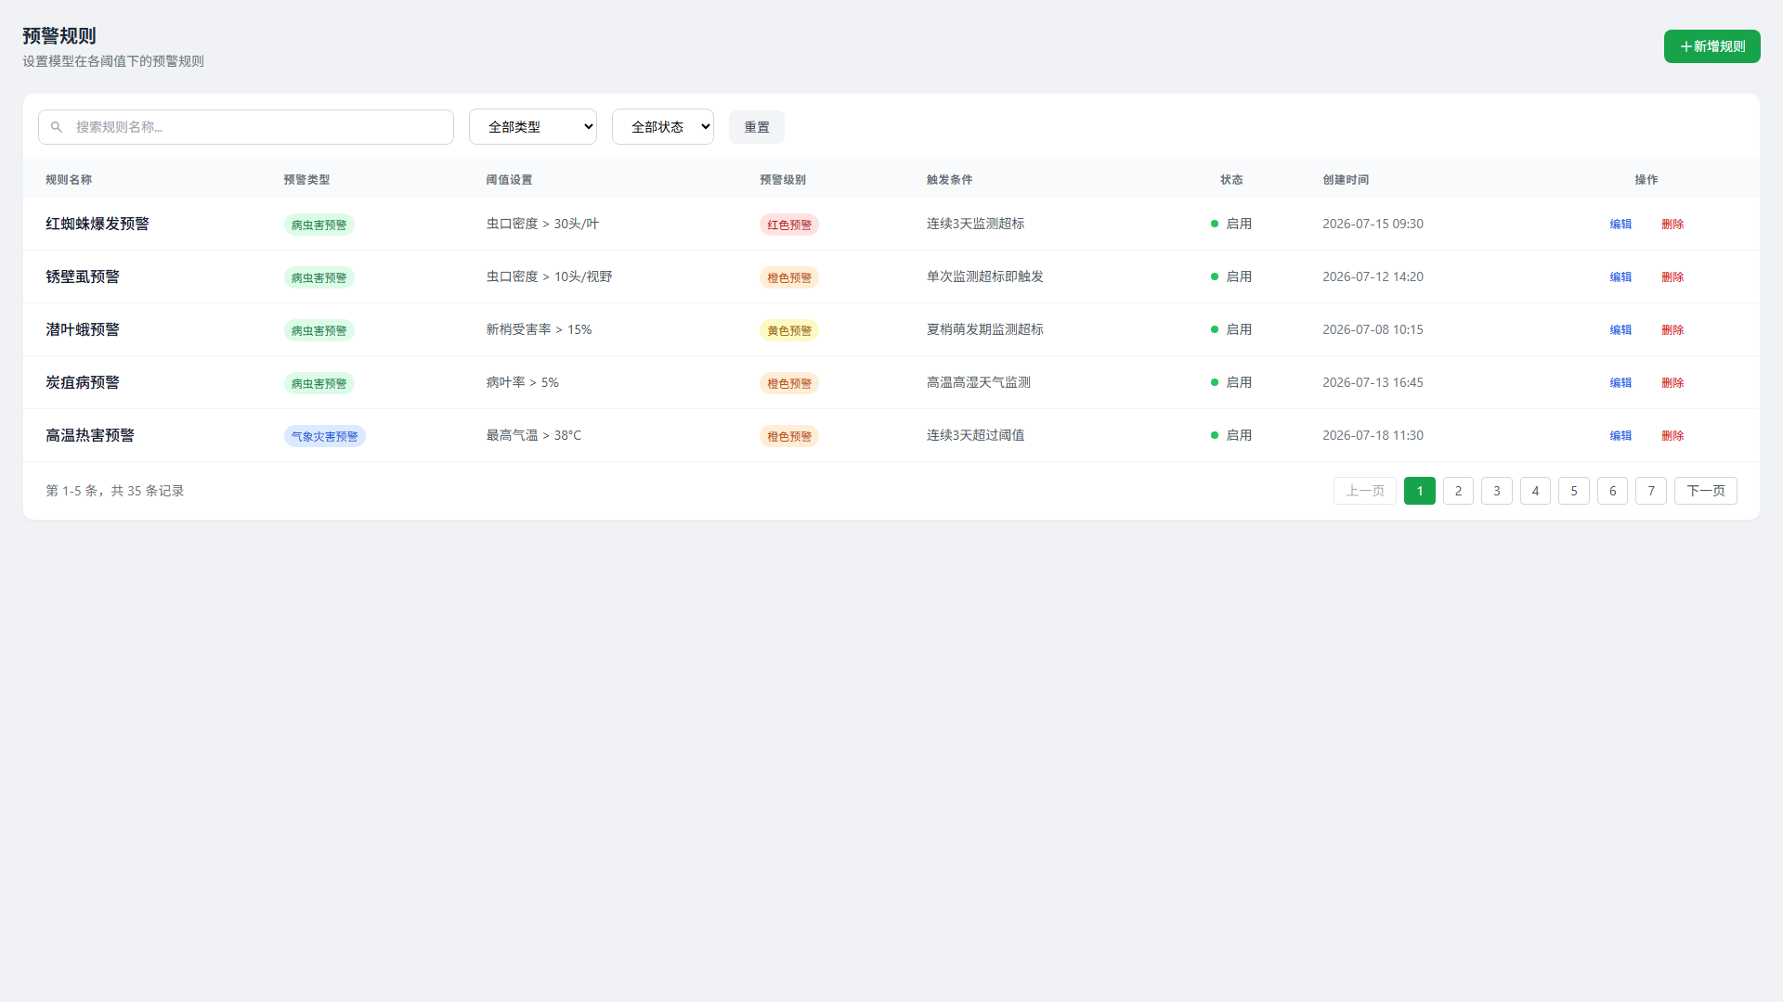
图：3.1.6.3 预警规则 - 主界面
预警规则的新增/编辑表单弹窗，包含规则名称、触发条件、预警级别选择和状态配置等字段。
图：3.1.6.3 预警规则 - 新增预警规则弹窗
功能核心字段：
字段名称 | 类型 | 说明
规则编号 | 自动生成 | 如GZ-001
规则名称 | 文本 | 规则名称
触发条件 | 文本 | 如温度>35°C
预警级别 | 下拉 | 红色/橙色/黄色/蓝色
状态 | 标签 | 启用/禁用
创建时间 | 时间 | 规则创建时间
主要功能：
• 35条规则数据
• 规则信息表格
• 新增规则弹窗
• 编辑规则弹窗
• 删除确认弹窗
• 搜索+级别/状态筛选+分页

3.1.6.4 预警模板
设置预警消息的发送内容模板，包含内容设置和流程设置子功能。
对应文件：backhand/alert/send_template.html
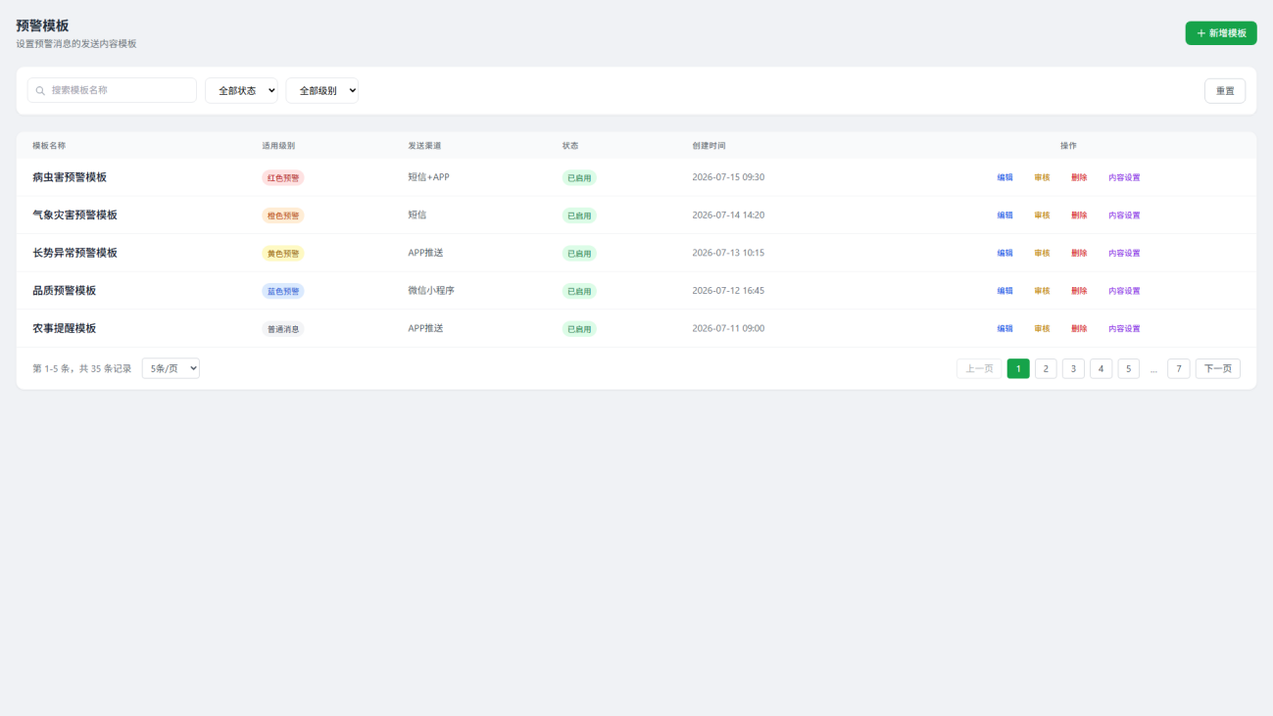

3.1.7 微信后台

3.1.7.1 微信用户
管理微信小程序端注册用户。
对应文件：backhand/wechat/user_manage.html
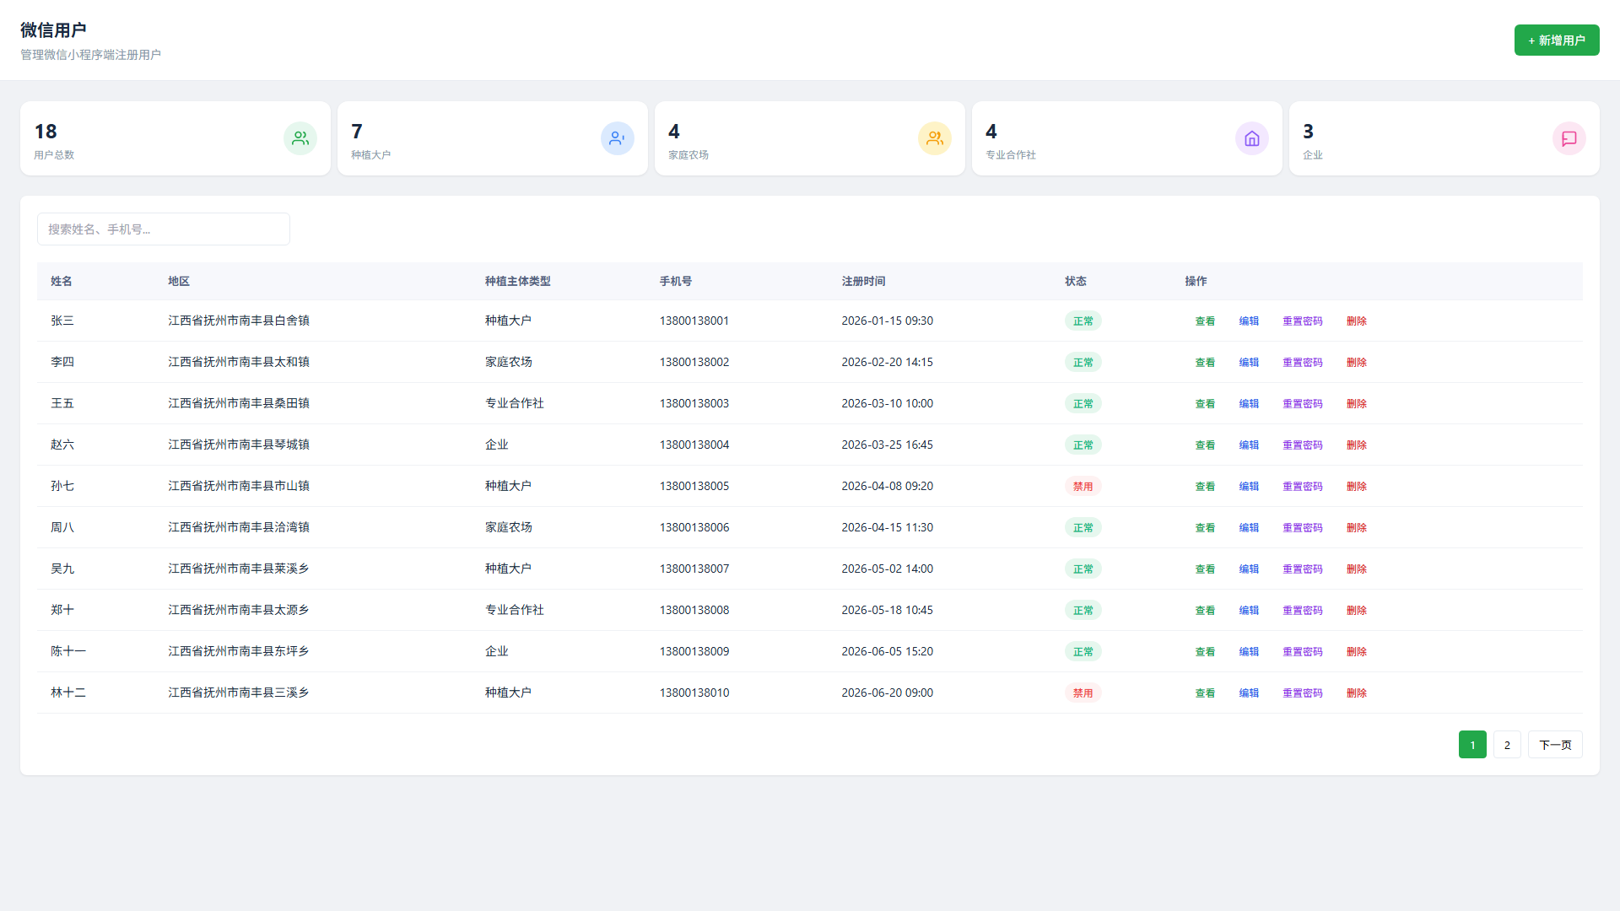
图：3.1.7.1 微信用户 - 主界面
微信用户新增/编辑表单弹窗，包含用户编号、昵称、手机号、注册区域、认证状态等字段。
图：3.1.7.1 微信用户 - 新增/编辑用户弹窗
功能核心字段：
字段名称 | 类型 | 说明
用户编号 | 自动生成 | 如U-001
昵称 | 文本 | 微信昵称
手机号 | 文本 | 手机号码
注册区域 | 文本 | 注册所在区域
认证状态 | 标签 | 已认证/待审核/未认证
最近活跃 | 时间 | 最近活跃时间
主要功能：
• 5个KPI卡片（总用户/今日新增/本周活跃/果园认证/识别使用）
• 18条用户数据
• 用户详情弹窗
• 编辑用户弹窗
• 删除确认弹窗
• 认证审核弹窗
• 搜索+状态/区域筛选+分页

3.1.7.2 果园管理
管理微信用户绑定的果园信息。
对应文件：backhand/wechat/orchard_manage.html
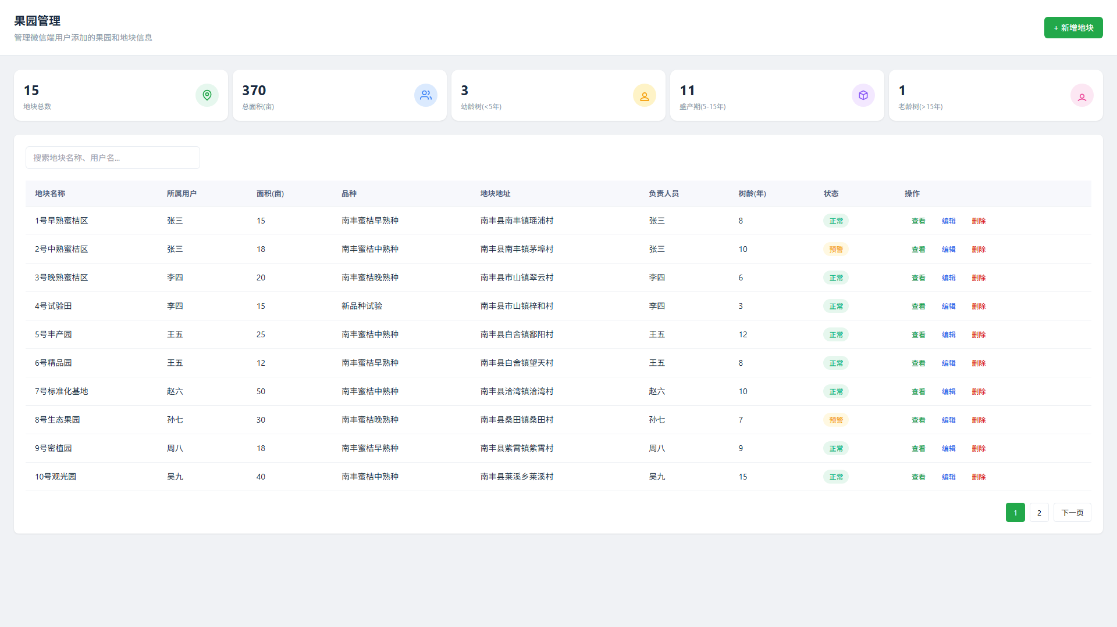
图：3.1.7.2 果园管理 - 主界面
果园新增/编辑表单弹窗，包含果园名称、所属用户、所在区域、面积、种植品种、植株数量和认证状态等字段。
图：3.1.7.2 果园管理 - 新增/编辑地块弹窗
功能核心字段：
字段名称 | 类型 | 说明
果园编号 | 自动生成 | 如果园-001
果园名称 | 文本 | 果园名称
所属用户 | 文本 | 所属用户昵称
所在区域 | 文本 | 果园所在区域
面积 | 数值 | 亩
种植品种 | 文本 | 种植品种
认证状态 | 标签 | 已认证/待审核/未认证
主要功能：
• 5个KPI卡片（果园总数/认证果园/待审核/总面积/监测植株）
• 15条果园数据
• 果园详情弹窗
• 编辑果园弹窗
• 删除确认弹窗
• 搜索+状态/区域筛选+分页

3.1.7.3 资讯管理
管理小程序端推送的农业资讯内容。
对应文件：backhand/wechat/news_manage.html
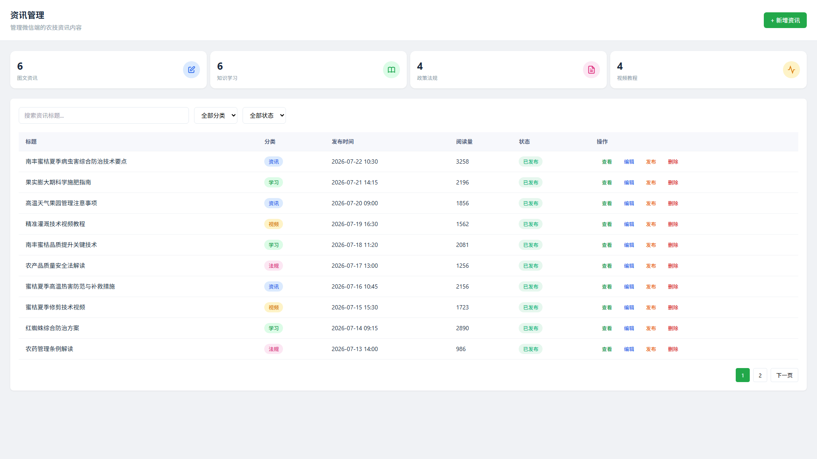
图：3.1.7.3 资讯管理 - 主界面
资讯新增/编辑表单弹窗，集成Quill富文本编辑器，包含标题、分类、来源和正文内容编辑。
图：3.1.7.3 资讯管理 - 新增/编辑资讯弹窗
功能核心字段：
字段名称 | 类型 | 说明
资讯编号 | 自动生成 | 如ZX-001
标题 | 文本 | 资讯标题
分类 | 下拉 | 农技资讯/政策法规/培训/视频
来源 | 文本 | 资讯来源
状态 | 标签 | 已发布/草稿
阅读量 | 数值 | 阅读次数
主要功能：
• 4个KPI卡片（总资讯/已发布/草稿/本月发布）
• 20条资讯数据
• 新增/编辑资讯弹窗（Quill富文本编辑器）
• 删除确认弹窗
• 预览弹窗
• 搜索+分类/状态筛选+分页

3.1.7.4 植株评价
管理用户实时对植株的评价因子和报告数据。
对应文件：backhand/wechat/plant_eval.html
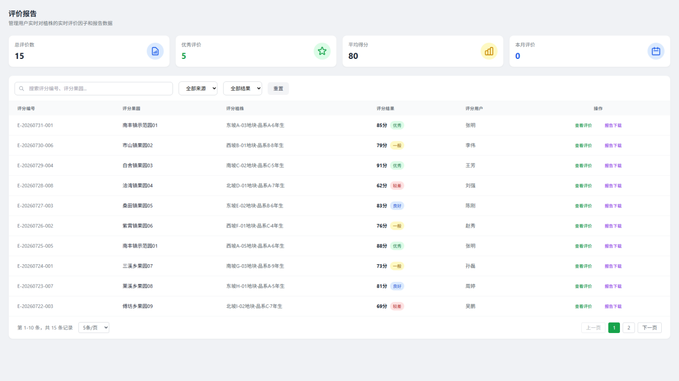
图：3.1.7.4 植株评价 - 主界面
功能核心字段：
字段名称 | 类型 | 说明
评分编号 | 自动生成 | 如E-20260731-001
评分果园 | 文本 | 被评价果园
评分植株 | 文本 | 被评价植株
评分结果 | 数值 | 0-100分
评分用户 | 文本 | 评分人
主要功能：
• 4个KPI卡片（总评价/优秀/平均得分/本月评价）
• 15条评价数据（含丰富嵌套数据）
• 评价详情弹窗（900px宽，多维度因子展示）
• 报告下载弹窗
• 搜索+来源/结果筛选+分页

3.1.7.5 识别日志
管理小程序端AI图片识别记录。
对应文件：backhand/wechat/recognize_log.html
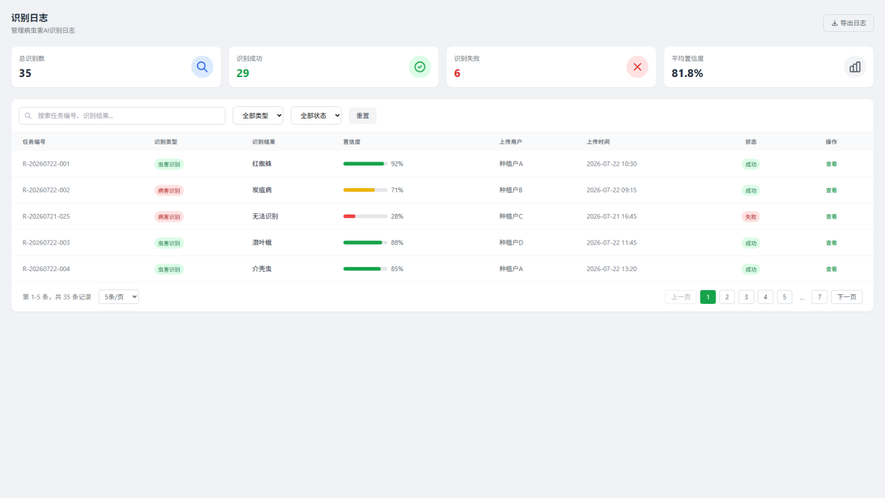

3.1.7.6 人工上报（微信后台）
对应文件：backhand/wechat/manual_collect.html
图：3.1.7.6 人工上报（微信后台） - 主界面
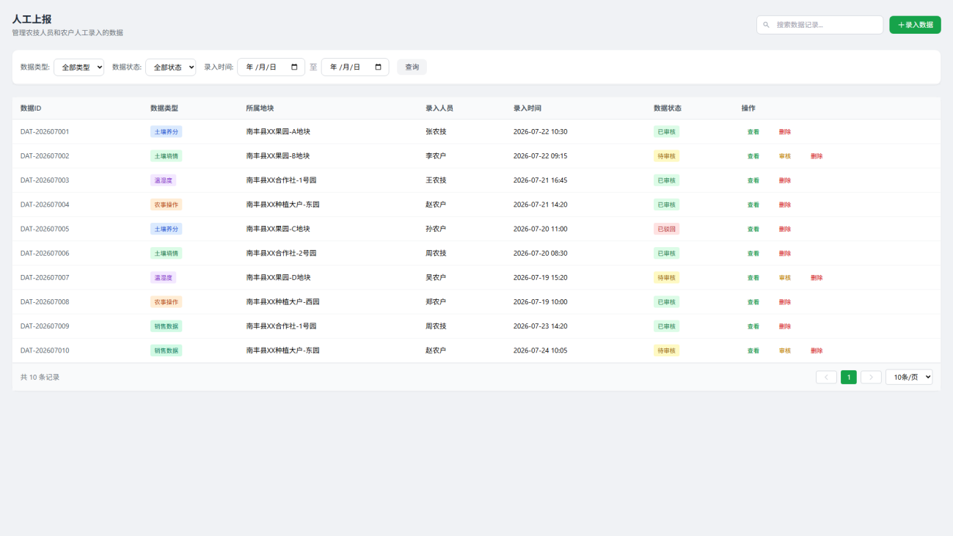
微信后台侧的人工采集数据管理，审核农户/农技人员通过小程序上报的土壤、气象、农事与病虫数据。
字段名称 | 类型 | 说明
数据ID | 自动生成 | 如DC-001
采集人 | 文本 | 上报用户
地块 | 下拉 | 关联果园地块
采集类型 | 下拉 | 土壤养分/土壤墒情/温湿度/农事操作
采集时间 | 时间 | 数据时间
数据详情 | 文本 | 按类型动态展示
状态 | 标签 | 待审核/已通过/已驳回

3.1.7.7 问题管理
对应文件：backhand/wechat/question_manage.html
图：3.1.7.7 问题管理 - 主界面
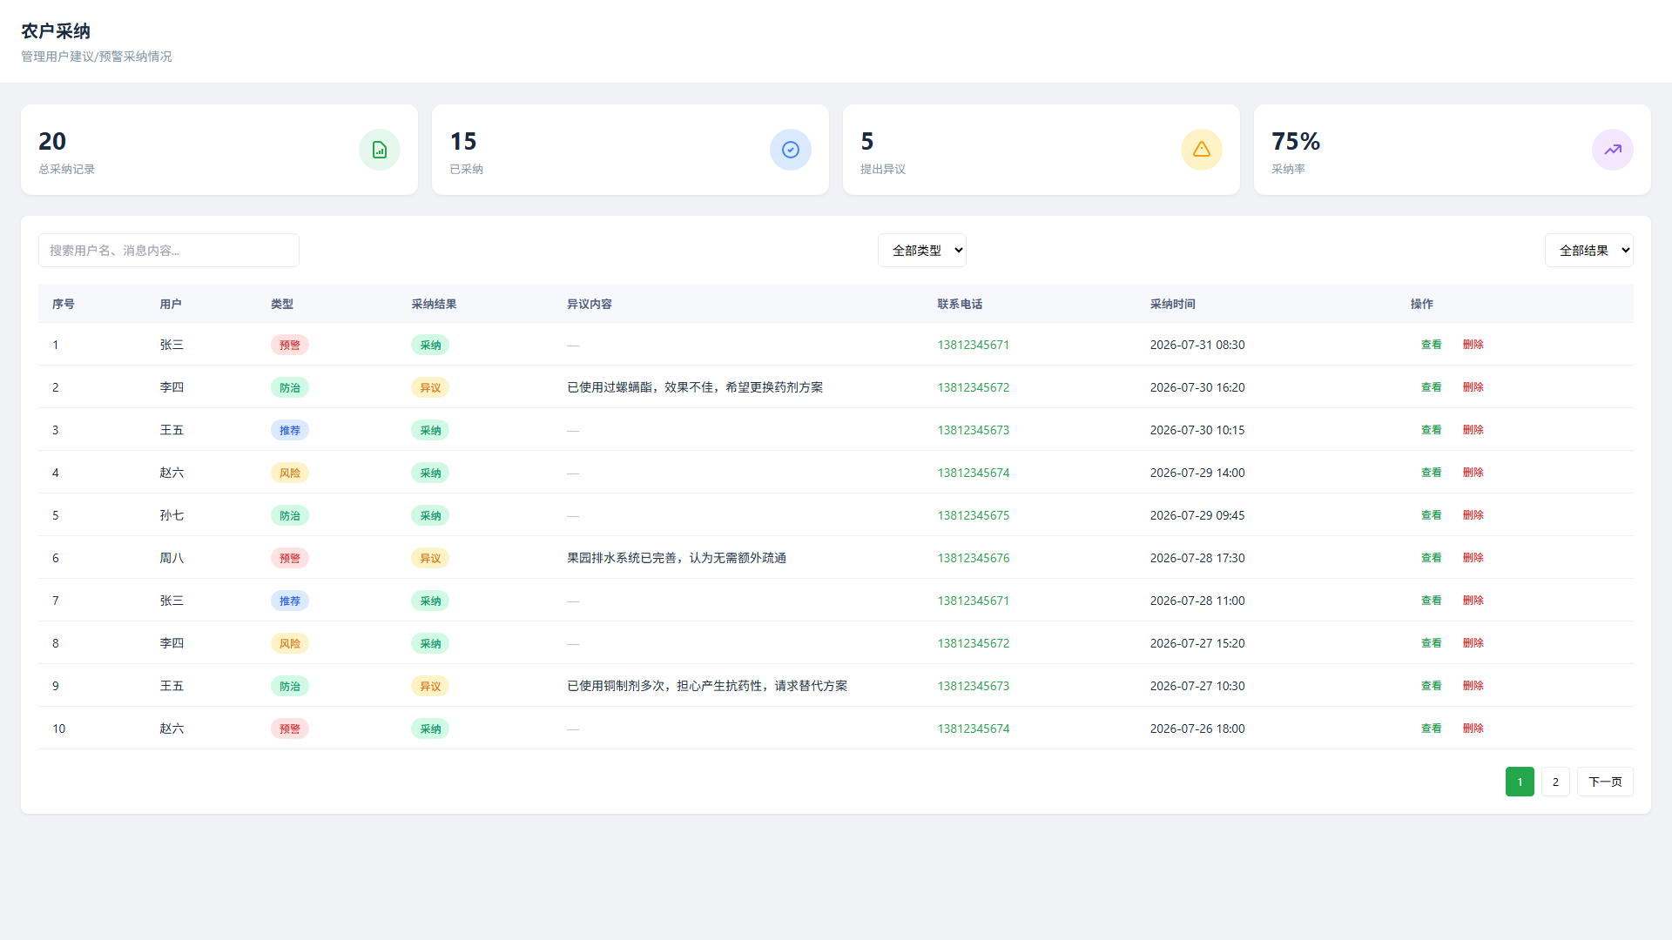
管理小程序用户提交的问题反馈与建议，跟踪处理状态与回复内容。
字段名称 | 类型 | 说明
问题ID | 自动生成 | 问题编号
用户 | 文本 | 提交用户
问题类型 | 下拉 | 问题反馈/功能建议/使用疑问/其他
问题描述 | 文本 | 问题内容
提交时间 | 时间 | 提交时间
处理状态 | 标签 | 待处理/处理中/已回复
处理回复 | 文本 | 官方回复内容
图：3.1.7.5 识别日志 - 主界面
AI识别日志详情弹窗，展示识别图片、识别结果、置信度、识别时间和用户信息。
图：3.1.7.5 识别日志 - 识别详情弹窗
功能核心字段：
字段名称 | 类型 | 说明
日志编号 | 自动生成 | 如RZ-001
用户 | 文本 | 识别用户
识别类型 | 下拉 | 病害/虫害
识别结果 | 文本 | 识别出的病虫害名称
置信度 | 百分比 | 识别置信度
识别时间 | 时间 | 识别时间
主要功能：
• 4个KPI卡片（总识别/今日识别/成功/失败）
• 35条识别记录
• 识别详情弹窗（查看图片和详细结果）
• CSV导出
• 搜索+类型/结果筛选+分页

3.1.8 系统管理

3.1.8.1 用户管理
管理系统后台用户账号。
对应文件：backhand/system/user_manage.html
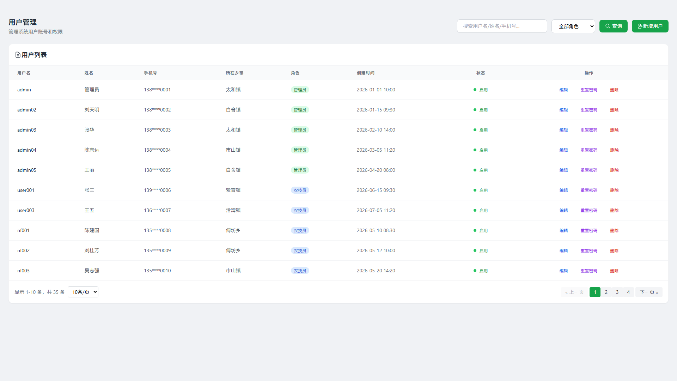
图：3.1.8.1 用户管理 - 主界面
系统用户新增表单弹窗，包含用户名、姓名、角色选择、手机号、邮箱和初始密码等字段。
图：3.1.8.1 用户管理 - 新增用户弹窗
功能核心字段：
字段名称 | 类型 | 说明
用户编号 | 自动生成 | 如SYS-001
用户名 | 文本 | 登录用户名
姓名 | 文本 | 用户姓名
角色 | 下拉 | 管理员/农技员/数据管理员
手机号 | 文本 | 手机号码
邮箱 | 文本 | 邮箱地址
状态 | 标签 | 启用/禁用
主要功能：
• 35条用户数据
• 新增用户弹窗（用户名/姓名/角色/手机号/邮箱/初始密码）
• 编辑用户弹窗
• 删除确认弹窗
• 重置密码弹窗
• 搜索+角色/状态筛选+分页

3.1.8.2 角色管理
管理系统角色和菜单权限配置。
对应文件：backhand/system/role_manage.html
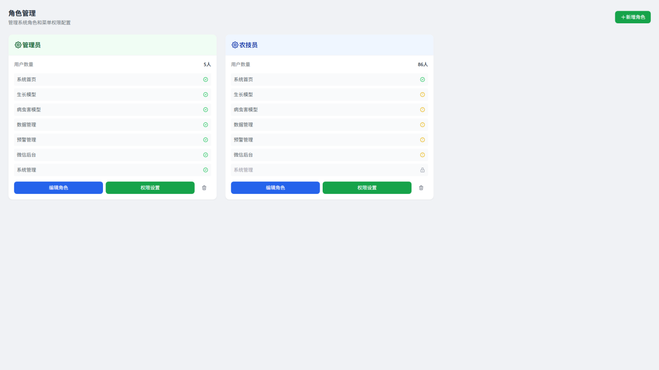

3.2 微信小程序
面向涉农企业、果园、合作社、种植大户等种植端用户，底部导航结构为4个Tab：首页(mb_home.html)、监测(mb_data.html)、病虫害(mb_disease_knowledge.html)、我的(mb_profile.html)。

3.2.1 首页
应用主入口，聚合展示天气、预警提醒、滚动消息、快捷服务入口、实时价格、农事推荐和农技资讯。
对应文件：mobile/mb_home.html
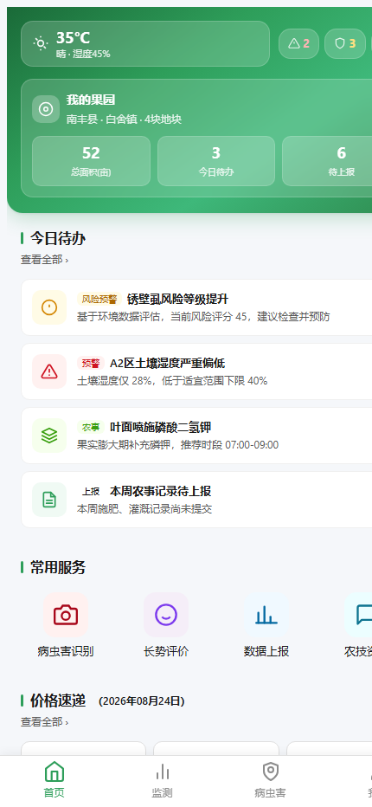
图：3.2.1 首页 - 主界面
功能核心字段：
字段名称 | 类型 | 说明
天气信息 | 展示 | 温度/天气状况
预警/风险 | 展示 | 今日预警/风险条数
快捷入口 | 按钮 | 病虫害识别/长势评价/数据上报/农技资讯
实时价格 | 展示 | 最高价/平均价/最低价
主要功能：
• 品牌名称+天气信息
• 今日预警/风险提示
• 滚动消息条（6类标签）
• 4个快捷服务入口
• 实时价格模块
• 农事推荐（2个任务卡）
• 农技资讯预览
• 任务详情底部弹窗
• 消息详情弹窗

3.2.2 环境监测
环境监测数据展示，支持环境指标和虫情测报两个Tab。
对应文件：mobile/mb_data.html
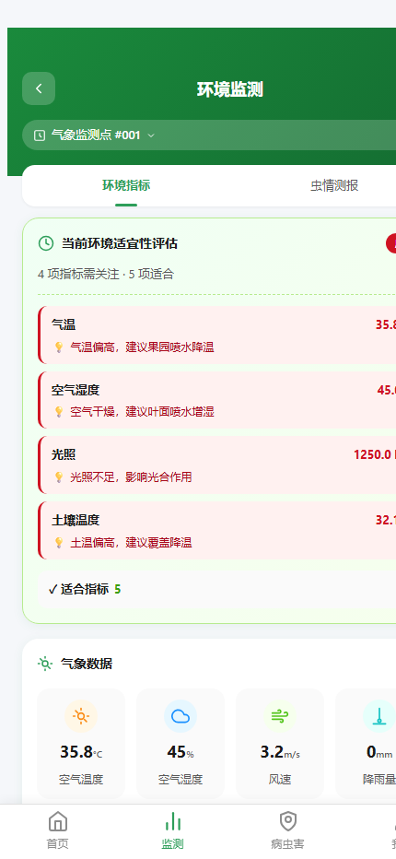
该页面包含 2 个标签页：环境指标、虫情测报，默认展示“环境指标”，其余标签页内容如下。
图：mobile/mb_data.html - 虫情测报
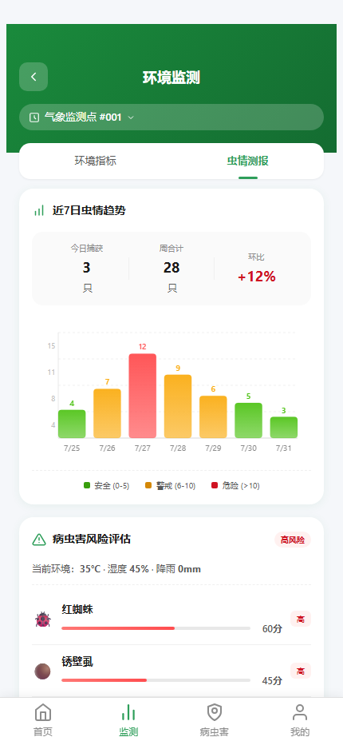
移动端展示虫情测报信息。
图：3.2.2 环境监测 - 主界面
功能核心字段：
字段名称 | 类型 | 说明
空气温度 | 展示 | °C
空气湿度 | 展示 | %
土壤湿度 | 展示 | %
风速 | 展示 | m/s
降雨量 | 展示 | mm
主要功能：
• 环境指标Tab（气象数据卡+土壤墒情卡+异常提示卡）
• 虫情测报Tab（虫情概览+7日趋势柱状图+主要虫害监测列表）
• 监测点选择弹窗
• Tab切换
• 柱状图tooltip

3.2.3 数据上报
提供四类数据上报表单（土壤数据/气象数据/农事记录/病虫上报）。
对应文件：mobile/mb_data_input.html
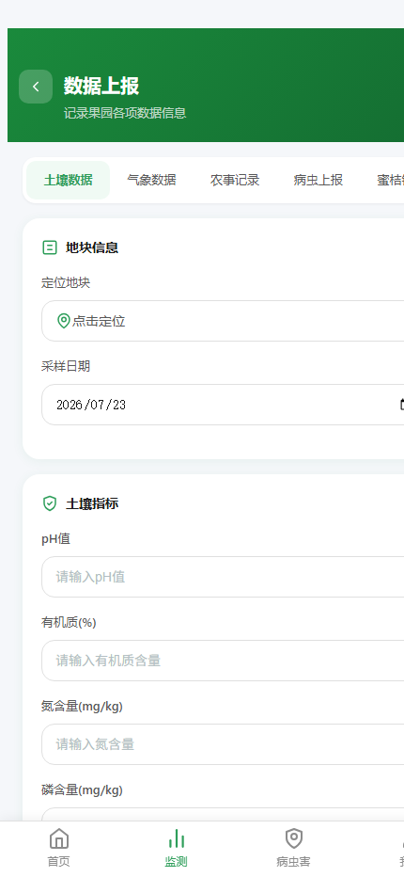
该页面包含 5 个标签页：土壤数据、气象数据、农事记录、病虫上报、蜜桔销售，默认展示“土壤数据”，其余标签页内容如下。
图：mobile/mb_data_input.html - 气象数据
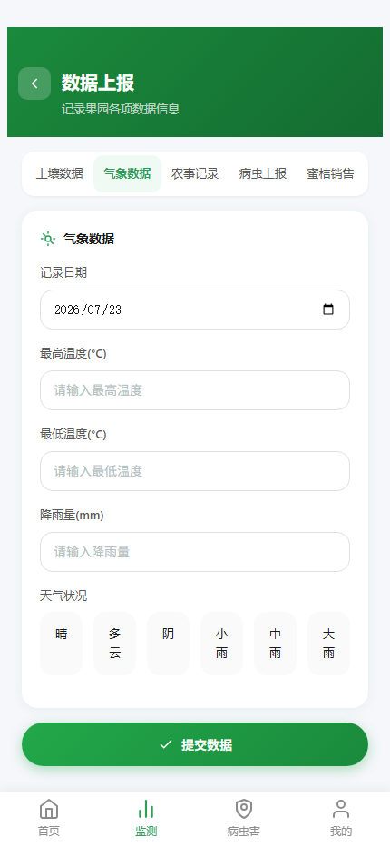
录入气象观测数据。
图：mobile/mb_data_input.html - 农事记录
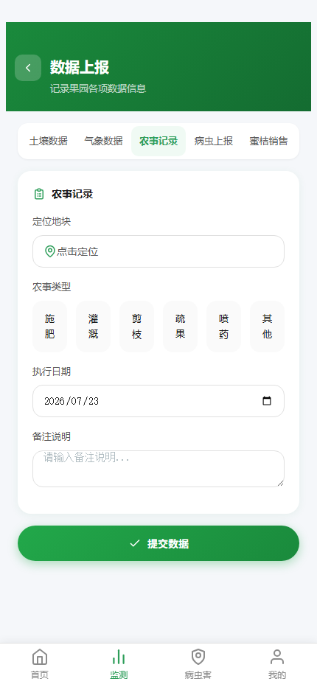
记录农事操作。
图：mobile/mb_data_input.html - 病虫上报
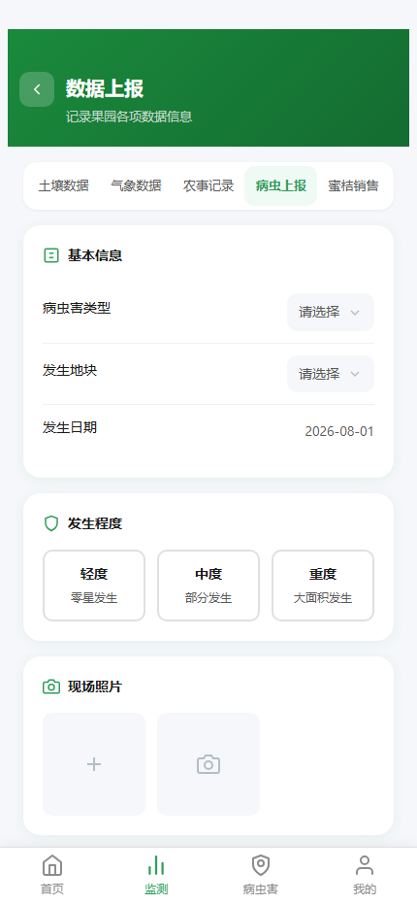
上报病虫害发生情况。
图：mobile/mb_data_input.html - 蜜桔销售
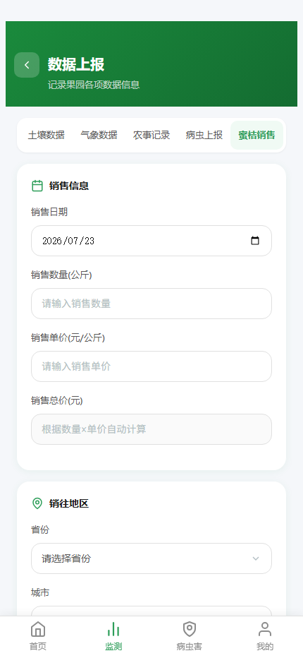
录入蜜桔销售数据，支撑销售数据收集。
图：3.2.3 数据上报 - 主界面
病虫害类型选择弹窗，分病害和虫害两组展示8种病虫害类型供用户选择。
图：3.2.3 数据上报 - 病虫害类型选择弹窗
功能核心字段：
字段名称 | 类型 | 说明
pH值 | 数值 | 土壤pH
有机质 | 百分比 | %
氮/磷/钾 | 数值 | mg/kg
土壤湿度 | 百分比 | %
农事类型 | 单选 | 施肥/灌溉/剪枝/疏果/喷药/其他
病虫害类型 | 弹窗选择 | 病害4种+虫害4种
主要功能：
• 4个Tab（土壤/气象/农事/病虫上报）
• GPS定位地块
• 照片上传/选择
• 病虫害类型选择弹窗（8种）
• 地块选择弹窗（4个地块）
• 处置方式选择弹窗（5种）
• 提交成功弹窗

3.2.4 我的果园
管理种植地块，查看地块详情。
对应文件：mobile/mb_data_orchard.html
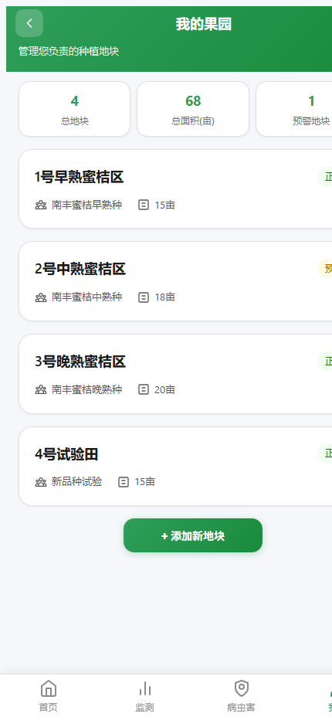
图：3.2.4 我的果园 - 主界面
添加新地块表单弹窗，包含地块名称、面积输入和品种选择（支持通过品种选择弹窗选择4种品种）。
图：3.2.4 我的果园 - 添加新地块弹窗
功能核心字段：
字段名称 | 类型 | 说明
地块名称 | 文本 | 如1号早熟蜜桔区
面积 | 数值 | 亩
品种 | 弹窗选择 | 早熟/中熟/晚熟/其他
状态 | 标签 | 正常/预警
主要功能：
• 3个KPI卡片（总地块4/总面积68亩/预警地块1）
• 4个地块卡片
• 添加新地块弹窗
• 品种选择弹窗（4种）
• 操作成功弹窗

3.2.5 AI智能识别
上传图片进行AI病虫害识别。
对应文件：mobile/mb_disease_ai.html
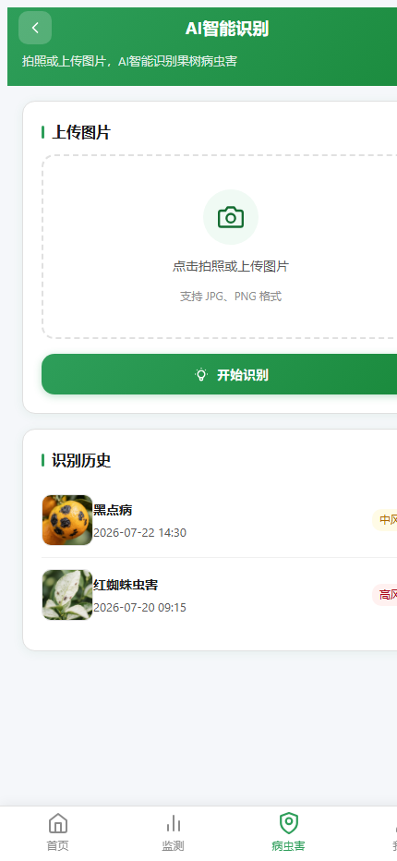

3.2.5.1 识别结果页
对应文件：mobile/mb_disease_result.html
图：3.2.5.1 识别结果页 - 主界面
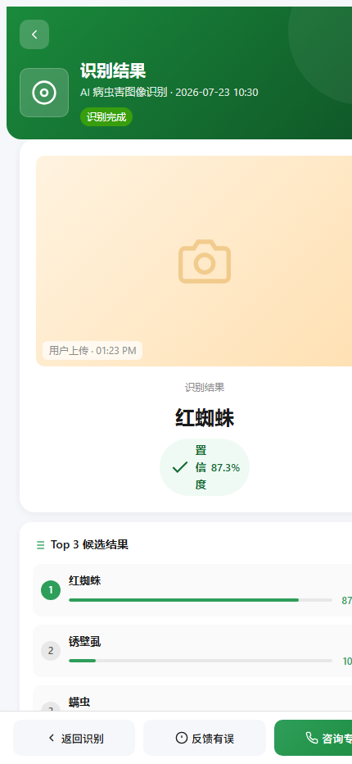
AI病虫害识别结果展示页，返回识别名称、置信度、风险等级与防治建议清单。
字段名称 | 类型 | 说明
识别图片 | 图片 | 上传的原图
病名 | 文本 | 识别结果名称
置信度 | 文本 | 识别置信度百分比
风险等级 | 标签 | 低/中/高风险
防治建议 | 列表 | 4条推荐防治措施
重新识别 | 按钮 | 返回重新上传
图：3.2.5 AI智能识别 - 主界面
功能核心字段：
字段名称 | 类型 | 说明
上传图片 | 文件上传 | 拍照/相册选择
识别结果 | 展示 | 病名+置信度+风险等级
防治建议 | 列表 | 4条建议
主要功能：
• 图片上传区域
• 开始识别按钮
• 识别结果区（病名+置信度+风险标签+4条防治建议）
• 识别历史（2条记录）
• AI识别加载弹窗
• 知识库跳转按钮

3.2.6 病虫害知识库
展示病虫害详细知识，支持分类浏览和搜索。
对应文件：mobile/mb_disease_knowledge.html
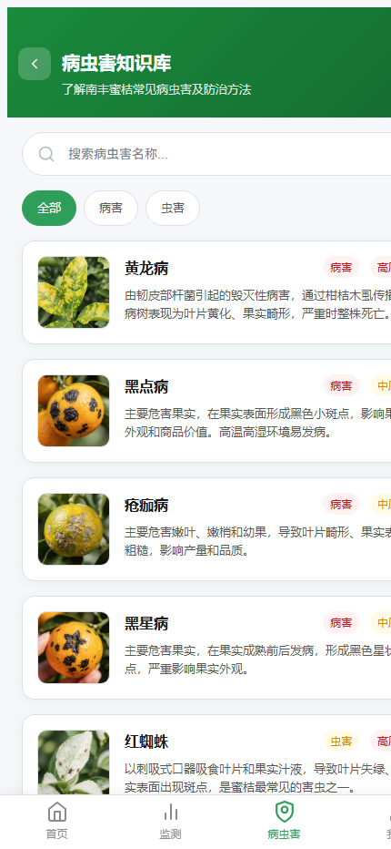

3.2.6.1 病害/虫害详情页
对应文件：mobile/mb_disease_detail.html
图：3.2.6.1 病害/虫害详情页 - 主界面
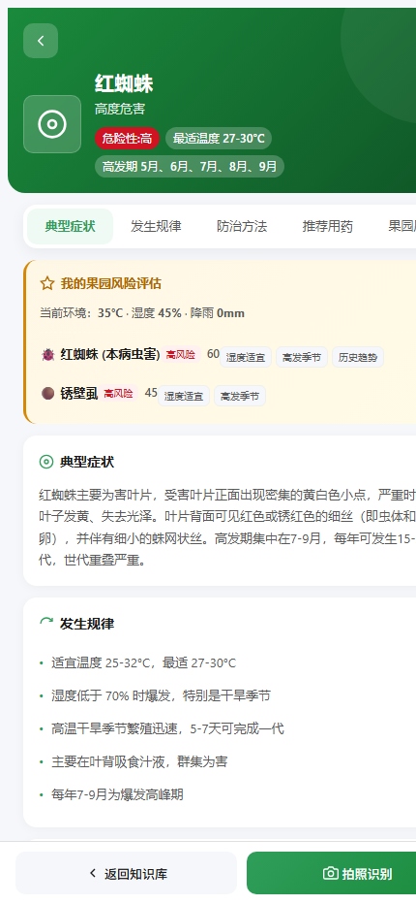
病虫害知识详情页，展示单一病虫害的描述、症状、防治方法、推荐用药与注意事项。
字段名称 | 类型 | 说明
名称 | 文本 | 病虫害名称
类型 | 标签 | 病害/虫害
症状 | 文本 | 症状表现描述
防治方法 | 文本 | 防治措施
推荐用药 | 标签列表 | drug-tag列表
注意事项 | 文本 | 使用注意
图：3.2.6 病虫害知识库 - 主界面
病虫害详情弹窗，展示病害描述、症状表现、防治方法、推荐用药（drug-tag列表）、使用方法和注意事项等完整信息。
图：3.2.6 病虫害知识库 - 病虫害详情弹窗
功能核心字段：
字段名称 | 类型 | 说明
病虫害名称 | 文本 | 如黄龙病
类型 | 标签 | 病害/虫害
风险等级 | 标签 | 高/中风险
防治方法 | 文本 | 防治措施描述
推荐用药 | 标签列表 | 推荐药品列表
主要功能：
• 搜索框
• 3个筛选标签（全部/病害/虫害）
• 8种病虫害卡片列表
• 病虫害详情弹窗（描述/症状/防治方法/推荐用药/注意事项）
• 搜索过滤
• 类型筛选

3.2.7 价格指数
展示南丰蜜桔价格指数和市场行情。
对应文件：mobile/mb_market.html
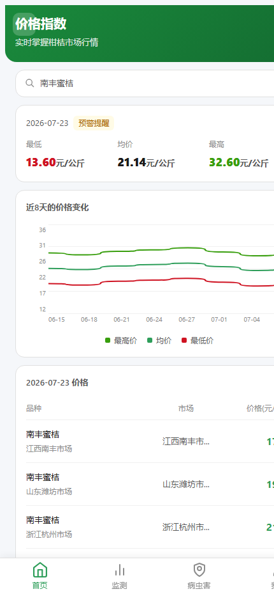
图：3.2.7 价格指数 - 主界面
功能核心字段：
字段名称 | 类型 | 说明
最高价 | 统计卡片 | 元/公斤
均价 | 统计卡片 | 元/公斤
最低价 | 统计卡片 | 元/公斤
价格趋势 | 折线图 | 近8天价格变化
主要功能：
• 3个KPI卡片（最低价/均价/最高价）
• 近8天价格趋势SVG折线图（3条线）
• 5条市场价格数据列表
• 图表tooltip

3.2.8 农技资讯
展示农业技术资讯和学习内容入口。
对应文件：mobile/mb_news.html
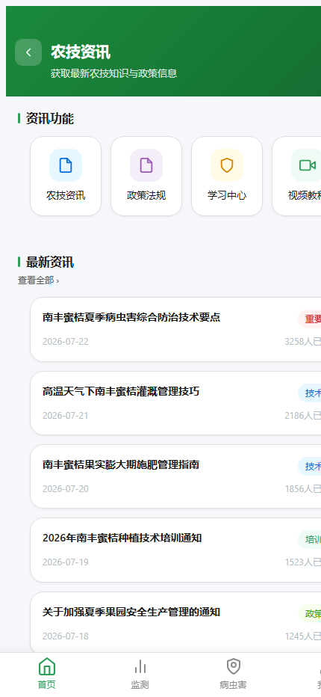
图：3.2.8 农技资讯 - 主界面
功能核心字段：
字段名称 | 类型 | 说明
资讯标题 | 文本 | 资讯标题
分类 | 标签 | 技术/培训/政策等
日期 | 日期 | 发布日期
阅读量 | 数值 | 阅读次数
主要功能：
• 4个资讯功能快捷入口（农技资讯/政策法规/学习中心/视频教程）
• 5条最新资讯列表
• 页面跳转（→资讯列表/学习中心/资讯详情）

3.2.9 学习中心
系统学习蜜桔种植技术。
对应文件：mobile/mb_news_learning.html
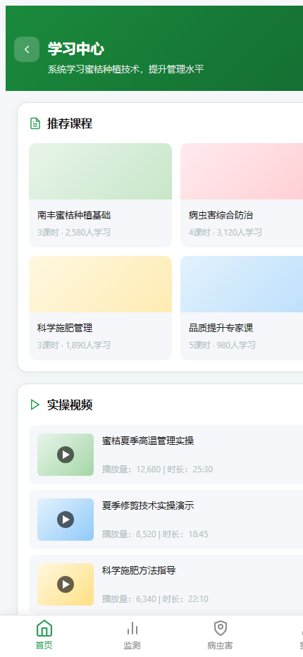
图：3.2.9 学习中心 - 主界面
视频播放弹窗，包含16:9播放器区域、播放按钮、视频标题和播放量信息。
图：3.2.9 学习中心 - 视频播放弹窗
功能核心字段：
字段名称 | 类型 | 说明
课程名称 | 文本 | 如南丰蜜桔种植基础
课时数 | 数值 | 如3课时
学习人数 | 数值 | 如2580人
视频时长 | 文本 | 如25:30
主要功能：
• 4个课程分类卡（全部/入门/进阶/专家）
• 4门推荐课程
• 3个实操视频卡
• 视频播放弹窗
• 课程分类筛选

3.2.10 资讯详情
展示农技资讯文章详情。
对应文件：mobile/mb_news_detail.html
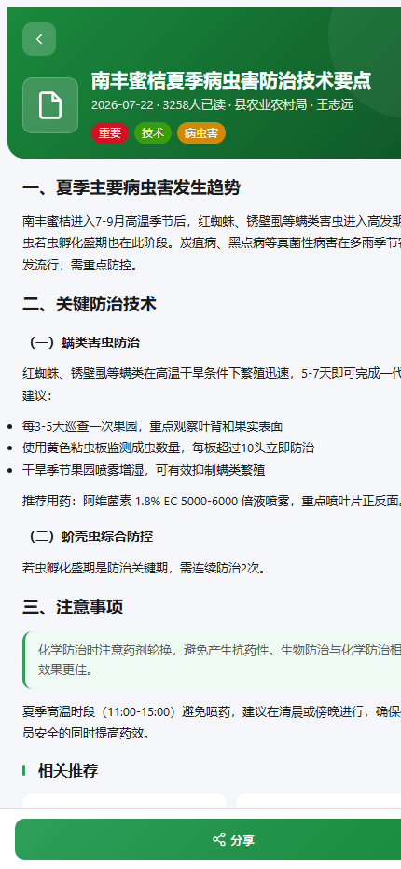
图：3.2.10 资讯详情 - 主界面
底部滑出的分享面板，包含微信好友、朋友圈、QQ好友、复制链接4个分享选项和取消按钮。
图：3.2.10 资讯详情 - 分享面板
功能核心字段：
字段名称 | 类型 | 说明
文章标题 | 文本 | 资讯标题
发布日期 | 日期 | 发布日期
来源 | 文本 | 如南丰农技站
阅读量 | 数值 | 阅读次数
正文内容 | 富文本 | 多章节正文
主要功能：
• 文章标题+元信息（日期/来源/阅读量）
• 封面图
• 正文内容（多章节）
• 收藏切换
• 分享面板（底部滑出，4个分享选项）
• 复制链接功能

3.2.11 资讯列表
展示资讯列表，支持搜索和分类筛选。
对应文件：mobile/mb_news_list.html
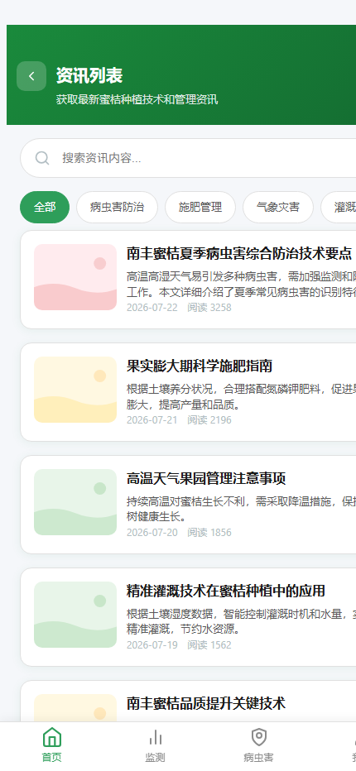
图：3.2.11 资讯列表 - 主界面
功能核心字段：
字段名称 | 类型 | 说明
资讯标题 | 文本 | 资讯标题
分类 | 标签 | 6个分类
日期 | 日期 | 发布日期
阅读量 | 数值 | 阅读次数
摘要 | 文本 | 资讯摘要
主要功能：
• 搜索框
• 6个筛选标签（全部/病虫害防治/施肥管理/气象灾害/灌溉技术/修剪整形）
• 10条资讯数据（JS动态渲染）
• 搜索过滤
• 分类筛选
• 分页加载（每页6条）
• 空状态展示

3.2.12 植株指标数据录入
录入植株指标数据，用于运行综合评价。
对应文件：mobile/mb_judge_input.html
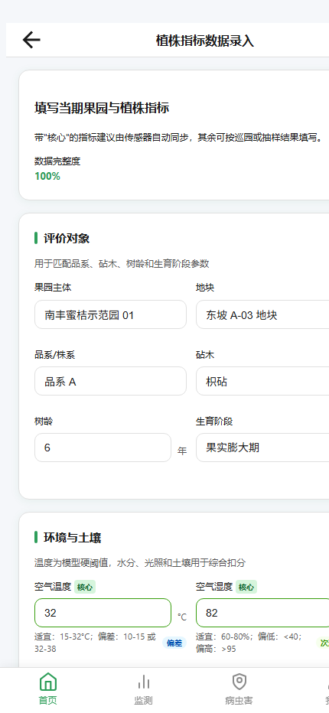
图：3.2.12 植株指标数据录入 - 主界面
功能核心字段：
字段名称 | 类型 | 说明
果园主体 | 下拉 | 果园选择
地块 | 下拉 | 地块选择
生育阶段 | 下拉 | 幼苗期/生长期/开花期/果实膨大期/成熟期
空气温度 | 数值 | °C（核心指标）
空气湿度 | 数值 | %（核心指标）
平均果径 | 数值 | mm
当前糖度 | 数值 | Brix
主要功能：
• 数据完整度提示卡（100%）
• 4个表单卡片（共21个输入字段）
• 评价对象卡（6项）
• 环境与土壤卡（7项，含核心标记）
• 植株与果实卡（12项）
• 近期农事记录卡（2项）
• 恢复模拟数据+运行综合评价

3.2.13 植株综合评价报告
展示植株综合评价报告结果。
对应文件：mobile/mb_judge_result.html
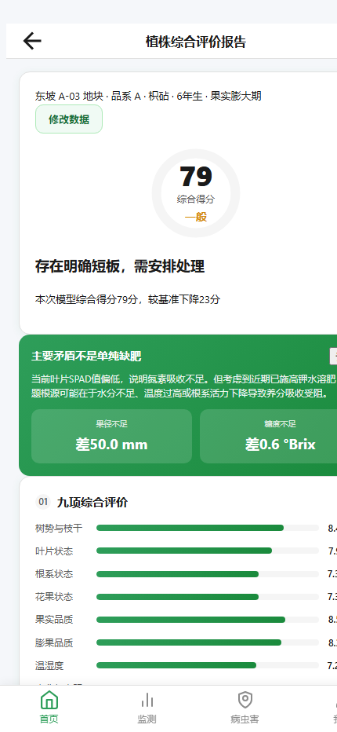
图：3.2.13 植株综合评价报告 - 主界面
功能核心字段：
字段名称 | 类型 | 说明
综合得分 | 数值 | 0-100分
评级 | 标签 | 优/良/一般/差
九项维度 | 进度条 | 10个维度评分
农事建议 | 列表 | 6条建议（3个优先级）
主要功能：
• 评价概览卡（SVG评分圆环79分-一般）
• 主要矛盾卡（2项差距）
• 九项综合评价卡（10个维度进度条）
• 主要不足与原因分析卡（4个问题）
• 农事建议与执行计划卡（6条建议）
• 模型说明（NF-Plant 1.0）

3.2.14 我的消息
展示系统通知、农事提醒和事务待办。
对应文件：mobile/mb_messages.html
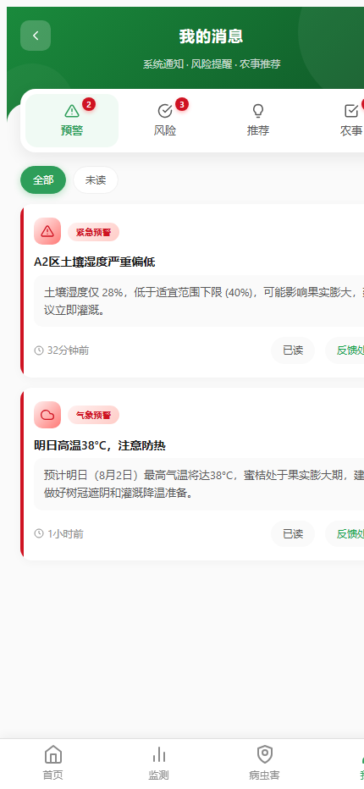
该页面包含 4 个标签页：预警、风险、推荐、农事，默认展示“预警”，其余标签页内容如下。
图：mobile/mb_messages.html - 风险
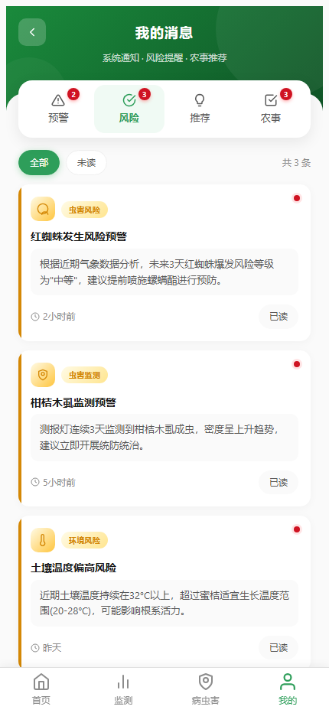
查看病虫害风险消息。
图：mobile/mb_messages.html - 推荐
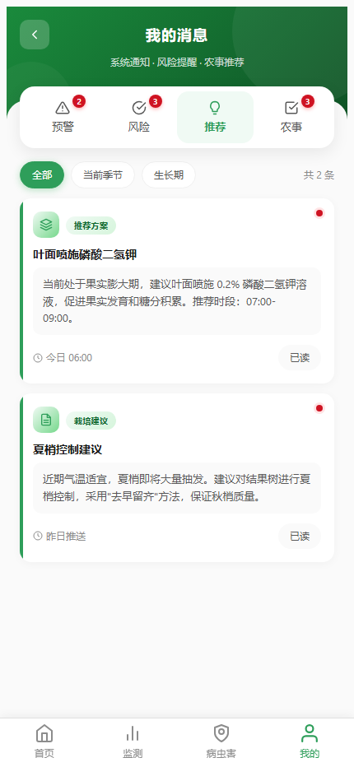
查看农事推荐消息。
图：mobile/mb_messages.html - 农事
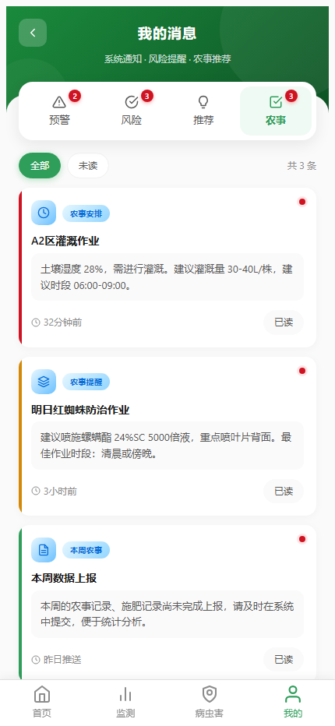
查看农事提醒消息。
图：3.2.14 我的消息 - 主界面
功能核心字段：
字段名称 | 类型 | 说明
消息类型 | Tab | 预警/风险/推荐/待办
消息标题 | 文本 | 消息标题
消息内容 | 文本 | 消息详细内容
时间 | 时间 | 消息时间
操作 | 按钮 | 忽略/知道了/稍后处理/立即处理/查看详情
主要功能：
• 4个Tab（预警2/风险3/推荐/待办4，含红角标）
• 预警消息（2条）
• 风险消息（3条）
• 推荐消息（2条）
• 待办事项（4条，含checkbox）
• Tab切换+筛选+标记已读+待办勾选

3.2.15 我的
用户个人中心。
对应文件：mobile/mb_profile.html
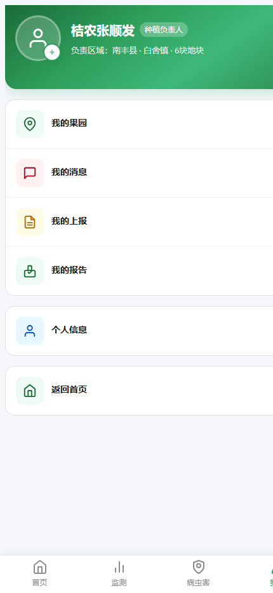
图：3.2.15 我的 - 主界面
帮助与反馈弹窗，包含4个反馈类型标签（问题反馈/功能建议/使用疑问/其他）和文本输入框，验证至少5个字符。
图：3.2.15 我的 - 帮助与反馈弹窗
功能核心字段：
字段名称 | 类型 | 说明
头像 | 图片 | 用户头像（可编辑）
姓名 | 文本 | 用户姓名
角色 | 标签 | 如种植负责人
负责区域 | 文本 | 如南丰县-白舍镇-6块地块
主要功能：
• 个人信息Header（头像+姓名+角色+区域）
• 功能菜单3组（我的果园/消息/上报/报告 + 个人信息/设置 + 帮助/客服）
• 退出登录按钮
• 通用操作弹窗
• 帮助与反馈弹窗
• 联系客服弹窗

3.2.16 个人信息
管理用户账户信息和安全设置。
对应文件：mobile/mb_profile_center.html
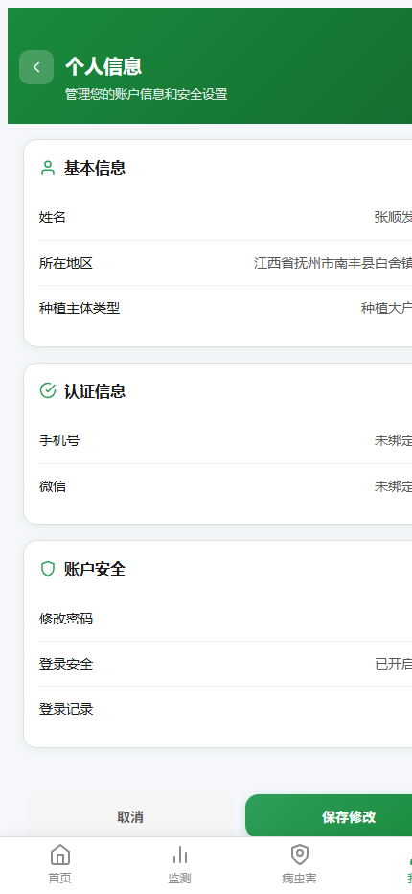
图：3.2.16 个人信息 - 主界面
修改密码弹窗，包含原密码、新密码（6-20位）和确认新密码三个输入框，含验证逻辑。
图：3.2.16 个人信息 - 修改密码弹窗
功能核心字段：
字段名称 | 类型 | 说明
姓名 | 文本 | 用户姓名
所在地区 | 文本 | 所在区域
种植主体类型 | 弹窗选择 | 种植大户/家庭农场/专业合作社/企业
手机号 | 文本 | 绑定手机号
原密码 | 密码 | 修改密码时验证
新密码 | 密码 | 6-20位新密码
主要功能：
• 基本信息卡（姓名/区域/种植主体类型）
• 认证信息卡（手机号/微信绑定）
• 账户安全卡（修改密码/登录安全/登录记录）
• 种植主体类型选择弹窗（4种）
• 修改密码弹窗
• 绑定手机号弹窗
• 成功提示弹窗

3.2.17 上报记录
查看用户历史上报记录。
对应文件：mobile/mb_profile_records.html
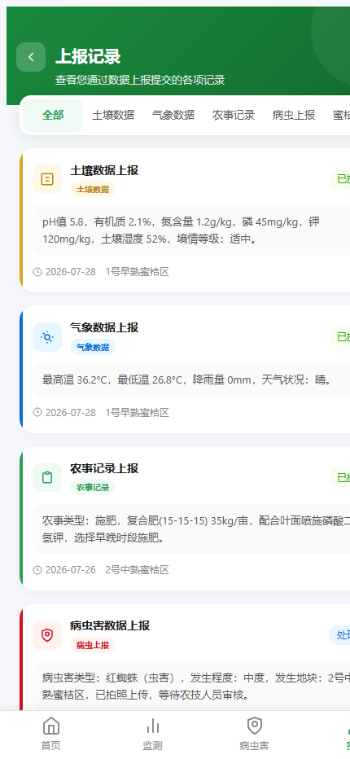
该页面包含 6 个标签页：全部、土壤数据、气象数据、农事记录、病虫上报、蜜桔销售，默认展示“全部”，其余标签页内容如下。
图：mobile/mb_profile_records.html - 土壤数据
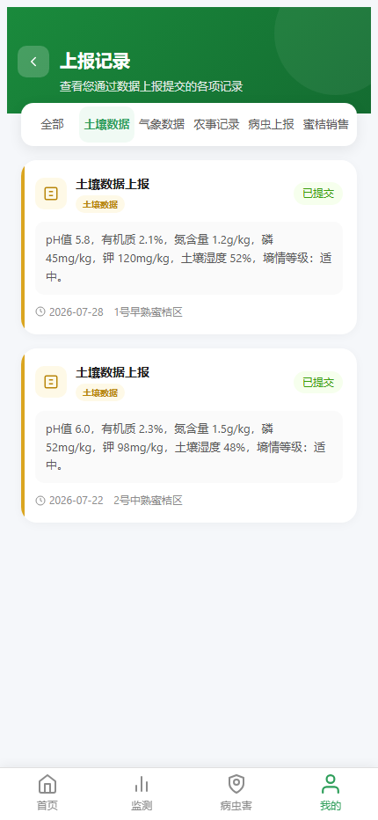
分类查看土壤数据上报记录。
图：mobile/mb_profile_records.html - 气象数据
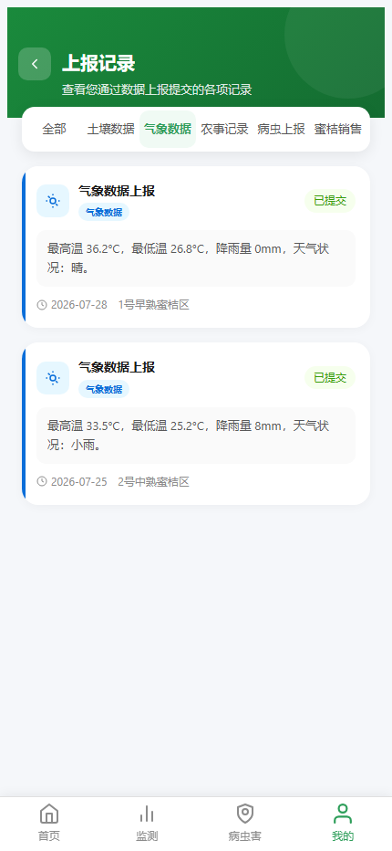
分类查看气象数据上报记录。
图：mobile/mb_profile_records.html - 农事记录
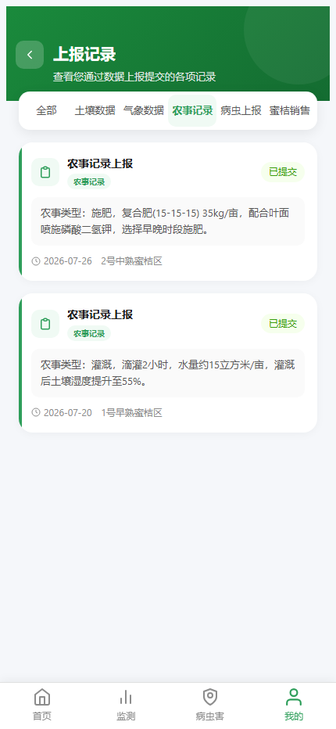
分类查看农事记录。
图：mobile/mb_profile_records.html - 病虫上报
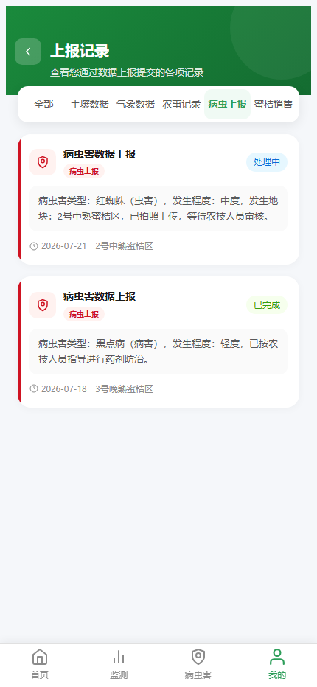
分类查看病虫上报记录。
图：mobile/mb_profile_records.html - 蜜桔销售
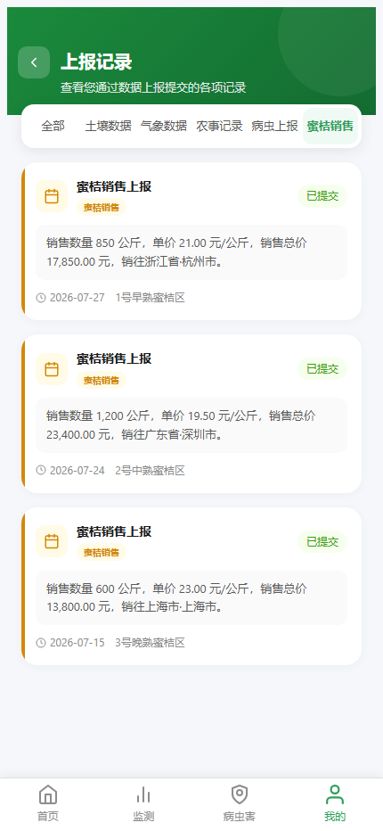
分类查看蜜桔销售上报记录。
图：3.2.17 上报记录 - 主界面
上报记录详情底部弹出层（Bottom Sheet），根据数据类型动态渲染不同详情内容，包含地块信息、指标数据网格、照片展示、处置情况和农技人员回复等。
图：3.2.17 上报记录 - 上报记录详情弹窗
功能核心字段：
字段名称 | 类型 | 说明
数据类型 | Tab | 全部/土壤/气象/农事/病虫
标题 | 文本 | 记录标题
状态标签 | 标签 | 已审核/待审核等
日期 | 日期 | 上报日期
地块信息 | 文本 | 所属地块
主要功能：
• 5个Tab（全部/土壤/气象/农事/病虫）
• 8条记录卡片
• 详情底部弹窗（滑出式，按类型动态渲染）
• Tab切换

3.2.18 我的报告
查看植株综合评价报告记录。
对应文件：mobile/mb_profile_reports.html
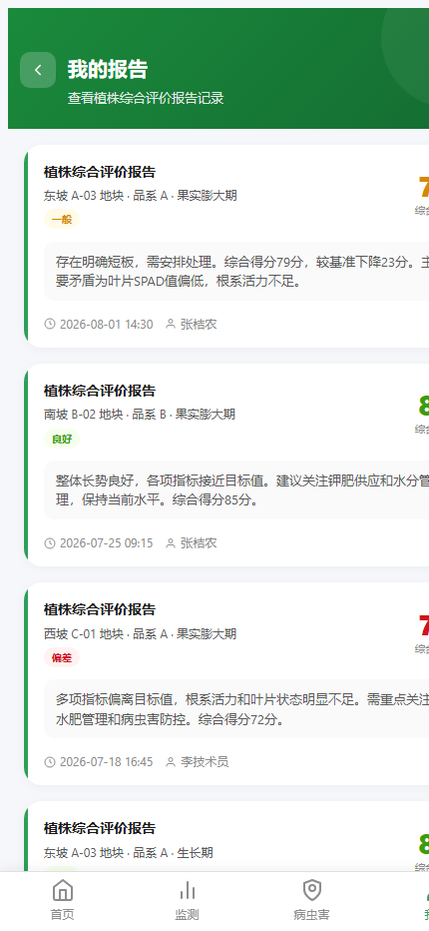
图：3.2.18 我的报告 - 主界面
报告详情底部弹出层，含Tab切换（输入指标/评价结果），评价结果Tab包含SVG评分圆环、主要矛盾卡、九项综合评价进度条和主要不足分析。
图：3.2.18 我的报告 - 报告详情弹窗
功能核心字段：
字段名称 | 类型 | 说明
报告标题 | 文本 | 报告标题
地块/品系/阶段 | 文本 | 评价对象信息
综合得分 | 数值 | 0-100分
评级 | 标签 | 一般/良好/偏差
日期 | 日期 | 报告日期
主要功能：
• 4份报告卡片（评分79/85/72/88）
• 报告详情弹窗（底部滑出式，含Tab切换）
• 输入指标Tab（评价对象6项/环境与土壤7项/植株与果实12项/近期农事2项）
• 评价结果Tab（评分圆环+主要矛盾+九项评价+主要不足）

3.2.19 设置
管理账户设置和系统选项。
对应文件：mobile/mb_profile_settings.html
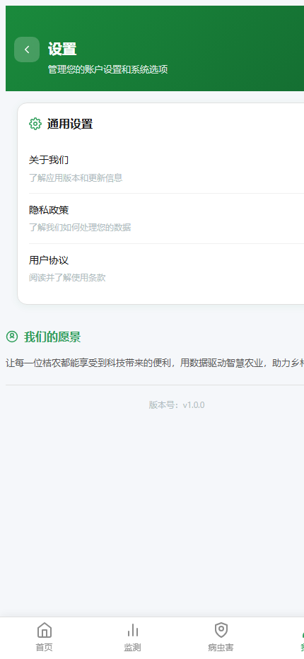
图：3.2.19 设置 - 主界面
隐私政策弹窗，包含数据收集、数据使用、数据保护和用户权利四个章节的详细说明。
图：3.2.19 设置 - 隐私政策弹窗
功能核心字段：
字段名称 | 类型 | 说明
关于我们 | 弹窗 | 应用介绍+版本号
隐私政策 | 弹窗 | 数据收集/使用/保护/用户权利
用户协议 | 弹窗 | 服务条款/用户义务/服务限制/知识产权
主要功能：
• 3个菜单项（关于我们/隐私政策/用户协议）
• 关于我们弹窗（应用介绍+愿景+版本号v1.0.0）
• 隐私政策弹窗（4个章节）
• 用户协议弹窗（4个章节）

3.3 模型成效展示中心
面向农技监管、产业研判、成果展示场景，作为南丰蜜桔产业大数据平台的可视化展示窗口。

3.3.1 生长模型监测大屏
实时展示南丰蜜桔生长模型运行状态和监测数据。
对应文件：dataanlye/growth_dashboard.html
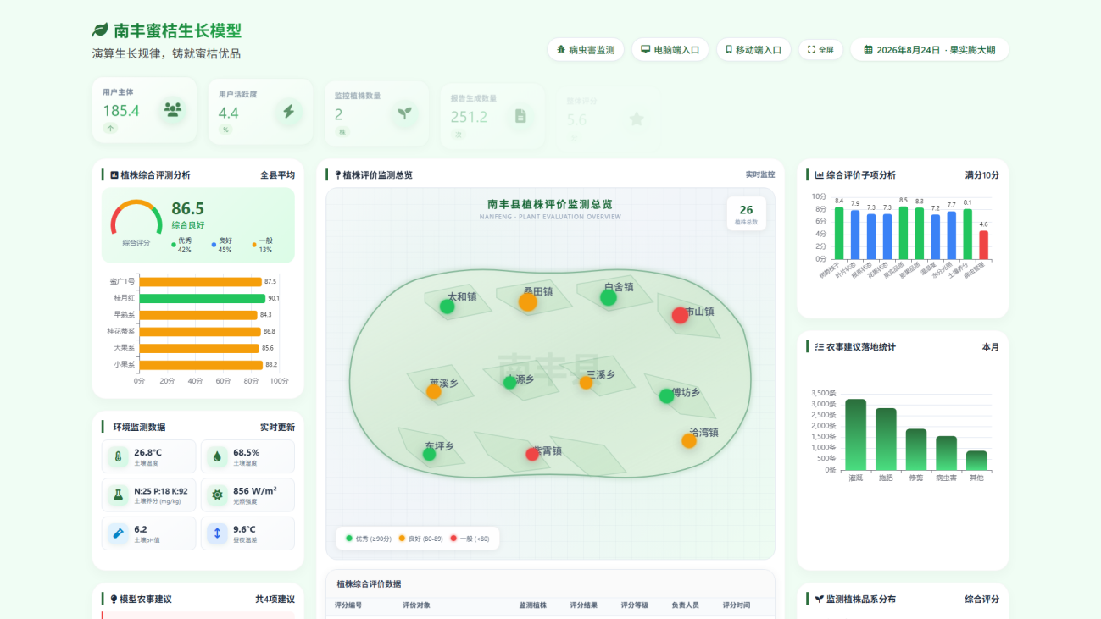
图：3.3.1 生长模型监测大屏 - 主界面
大屏顶部为 8 张 KPI 统计卡片，点击任意卡片可弹出明细弹窗，展示趋势图表、统计指标与明细数据。各卡片弹窗内容如下：
图：3.3.1 生长模型监测大屏 - KPI弹窗（主体）
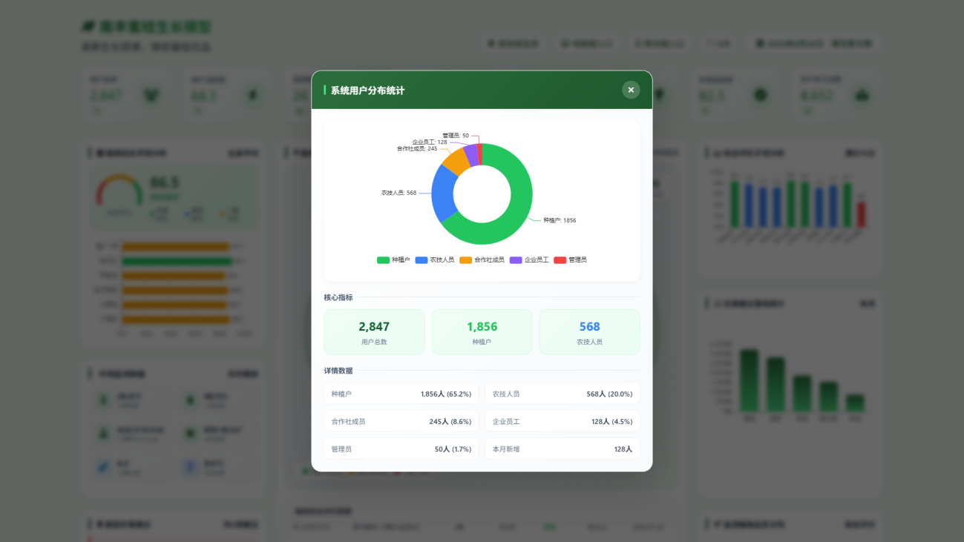
展示果园主体概况，含果园数量、覆盖面积、植株规模等统计指标。
图：3.3.1 生长模型监测大屏 - KPI弹窗（活跃度）
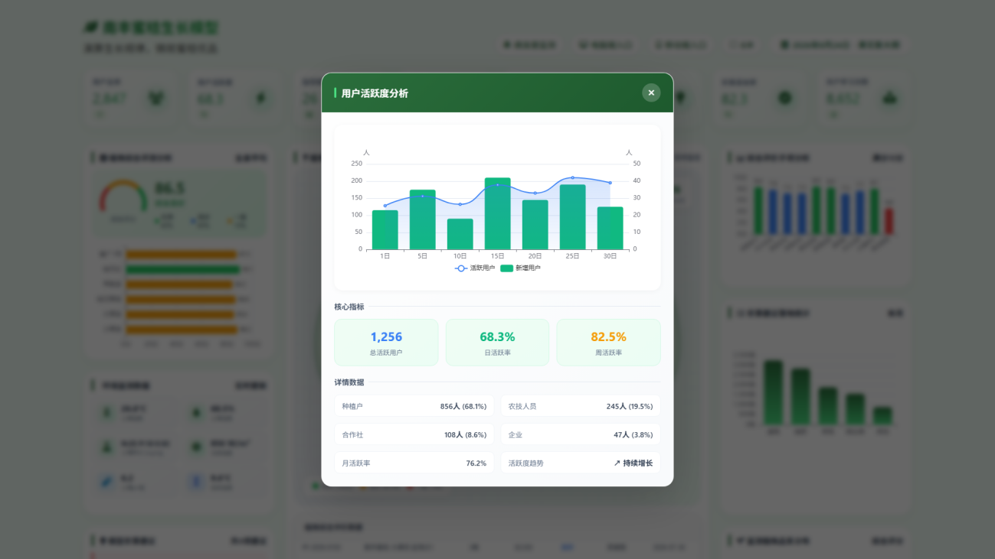
展示系统/设备活跃度，含在线设备数、数据更新频率等。
图：3.3.1 生长模型监测大屏 - KPI弹窗（植株）
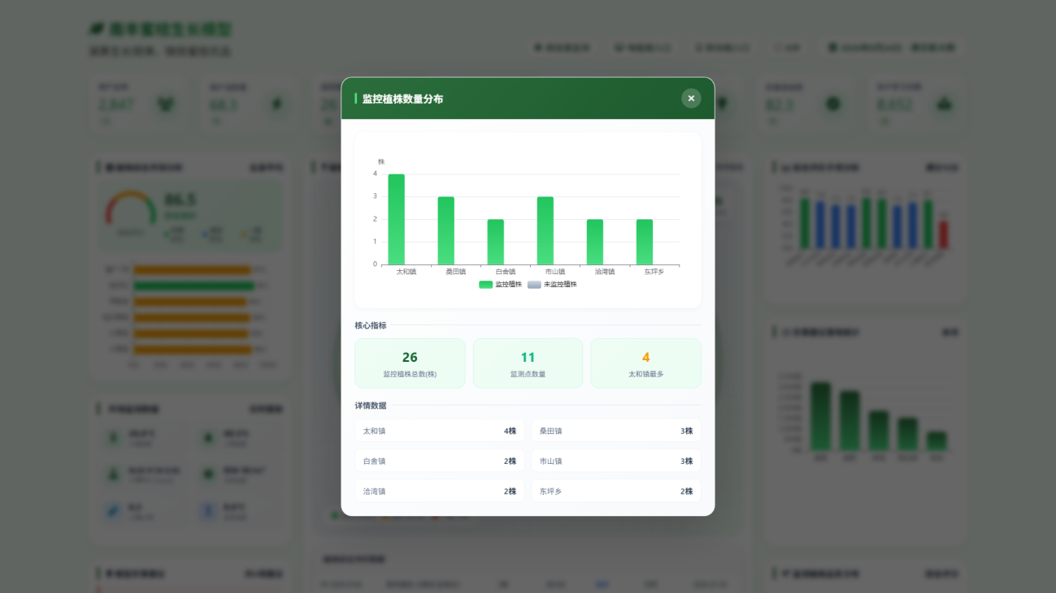
展示植株监测概况，含监测株数与优/良/一般/异常等级分布。
图：3.3.1 生长模型监测大屏 - KPI弹窗（报告）
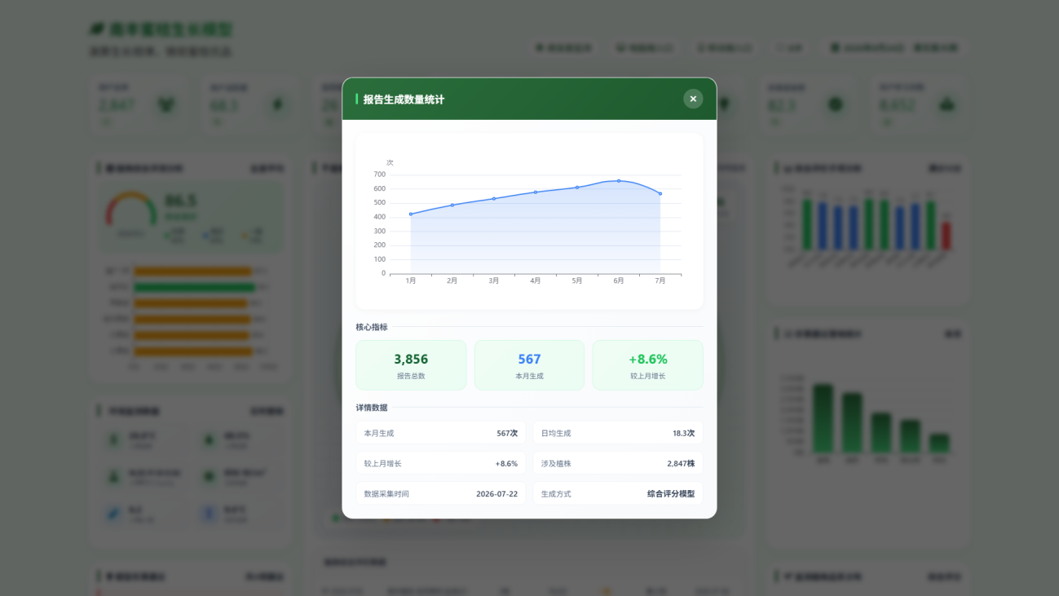
展示评价报告统计，含报告数量与生成趋势。
图：3.3.1 生长模型监测大屏 - KPI弹窗（评分）
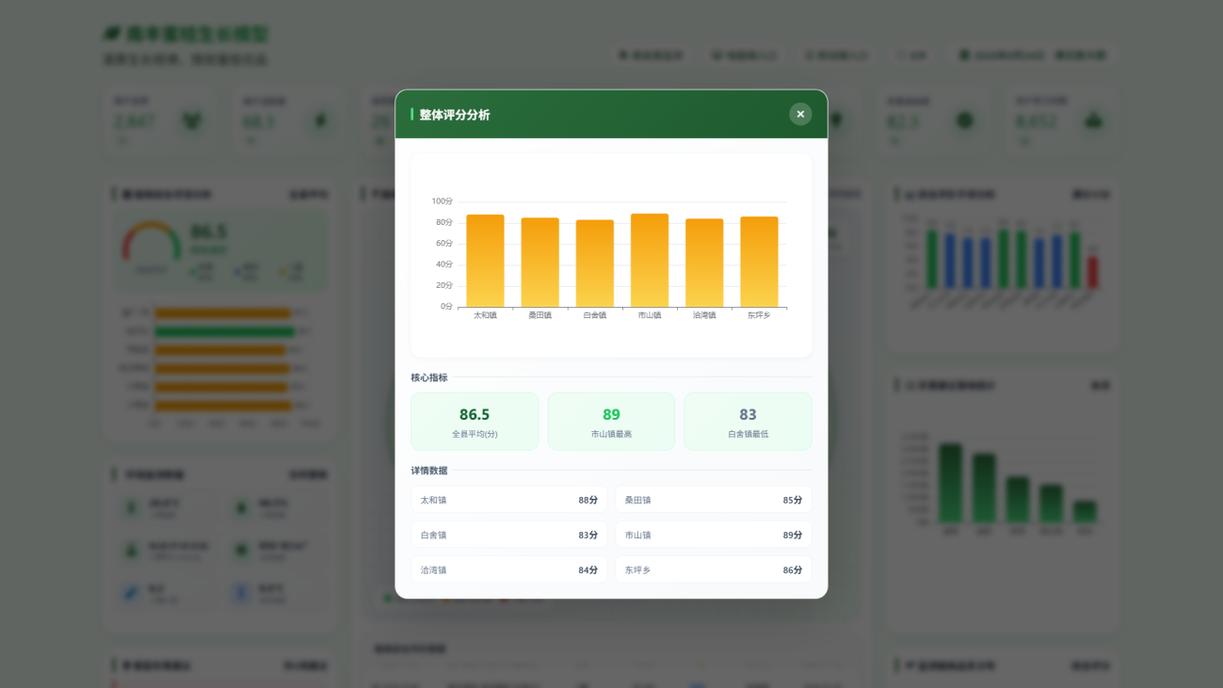
展示综合评分分布与等级占比。
图：3.3.1 生长模型监测大屏 - KPI弹窗（农事）
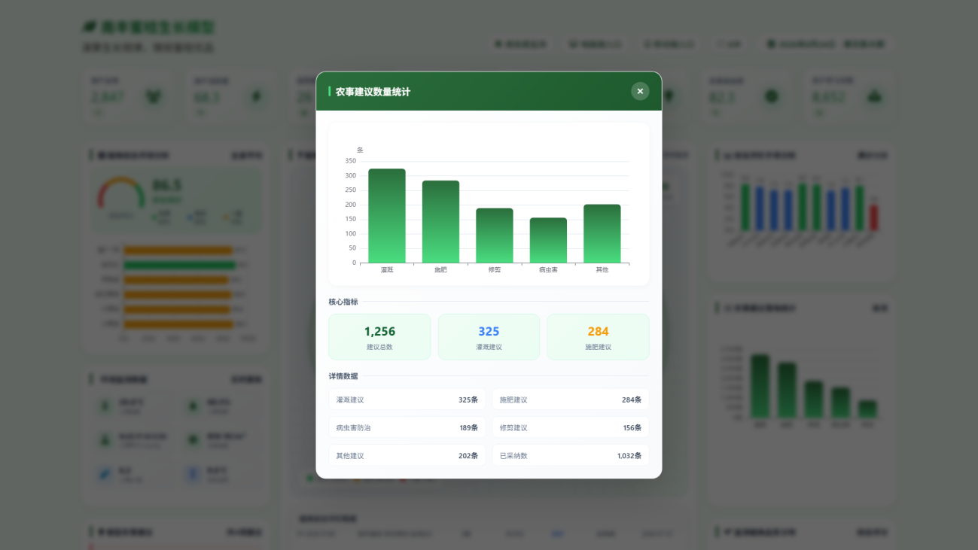
展示农事建议的采纳与执行情况统计。
图：3.3.1 生长模型监测大屏 - KPI弹窗（采纳率）
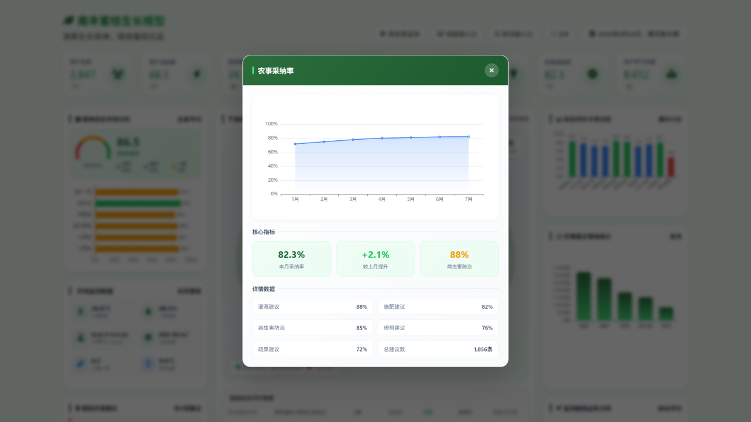
展示建议采纳率趋势与对比。
图：3.3.1 生长模型监测大屏 - KPI弹窗（学习）
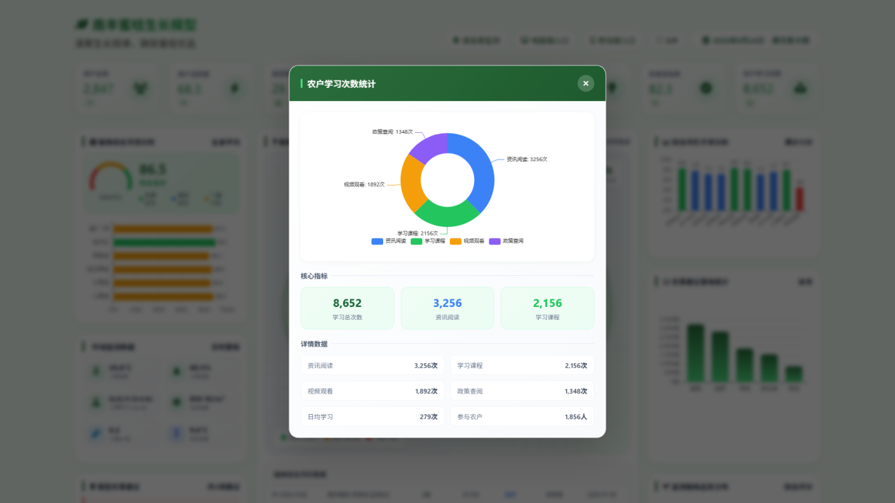
展示模型自学习/校准次数与效果统计。
功能核心字段：
字段名称 | 类型 | 说明
用户主体 | KPI | 2,847个
监控植株数量 | KPI | 12,856株
整体评分 | KPI | 86.5分
农事采纳率 | KPI | 82.3%
主要功能：
• 8项KPI统计（用户主体/活跃度/监控植株/报告数量/整体评分/农事建议/采纳率/学习次数）
• 环境监测数据（6项实时指标）
• 植株综合评测分析（仪表盘+柱状图）
• 模型农事建议
• SVG自绘南丰县地图（11乡镇+63气泡点）
• 植株综合评价滚动表格
• 综合评价子项分析（柱状图）
• 农事建议落地统计
• 生长阶段分布（环形饼图）
• KPI弹窗+地图气泡弹窗+全屏模式

3.3.2 病虫害模型监测大屏
实时展示病虫害模型监测数据和气象灾害预警信息。
对应文件：dataanlye/pest_dashboard.html
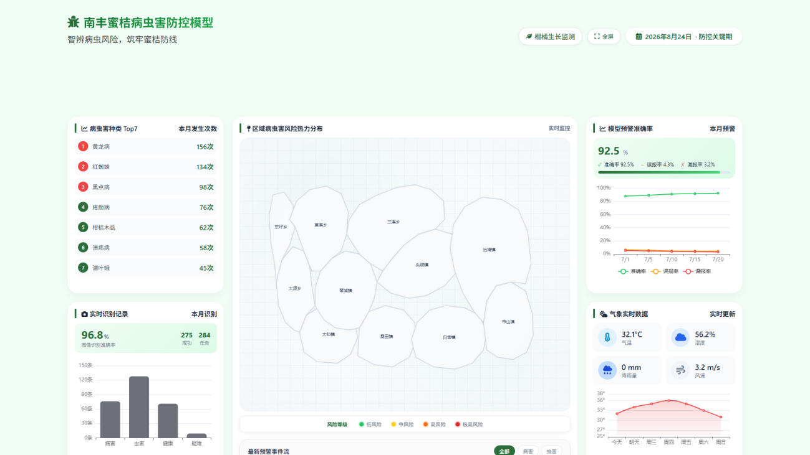
图：3.3.2 病虫害模型监测大屏 - 主界面
功能核心字段：
字段名称 | 类型 | 说明
病害种类 | KPI | 8种
虫害种类 | KPI | 10种
识别准确率 | KPI | 96.8%
病虫害预警总数 | KPI | 156条
主要功能：
• 8项KPI统计（病害/虫害种类/识别准确率/预警数/处置率/灾害类型/采纳率/准确率）
• 高发病虫害排名Top7
• 实时识别记录（柱状图）
• 分级预警信息台账
• ECharts地图热力分布（南丰县GeoJSON+病害/虫害散点）
• 病虫害信息滚动表格
• 气象实时数据+7天趋势
• 气象灾害风险预判（3张卡片）
• 模型预警准确率
• 年度损失对比组合图
• 防护建议落地情况
• KPI弹窗+地图交互+全屏

第四章 核心算法说明

4.1 生长模型核心算法
南丰蜜桔生长环境品质统一模型（NF-Plant 1.0）采用8状态分量体系和7因子适宜度函数，实现环境-管理-生长状态-产量品质的最优关联建模。

4.1.1 八状态分量体系
符号 | 状态分量 | 说明
B | 枝干状态 | 树势枝干健康度，反映植株整体长势
L | 叶片状态 | 叶片SPAD值和外观状态
R | 根系状态 | 根系活力和发育状况
N | 挂果量 | 坐果率和落果率综合评估
D | 果径 | 果实横径大小（mm）
W | 果重 | 单果重量（g）
S | 糖度 | 果实含糖量（°Brix）
A | 外观 | 果实外观品质（色泽、果形等）

4.1.2 因子适宜度函数
模型采用7个环境因子（温度/湿度/土壤水/光照/钾/PH/根系）计算适宜度。适宜度函数将因子实测值映射到[0,1]区间，1表示最适宜，0表示完全不适宜。
适宜度计算公式：适宜度 = f(实测值, 最适下限, 最适上限, 致命下限, 致命上限)
当实测值在[最适下限, 最适上限]区间内时，适宜度为1；当超出致命范围时，适宜度为0；中间区域线性插值。

4.1.3 扣分机制
每个因子对状态分量的扣分公式：
扣分 = Pk × (1 - 适宜度) × w
其中：Pk为该因子的最大扣分值，w为该因子在当前生育阶段的权重。扣分值随适宜度降低而增大，权重越高的因子对总分影响越大。

4.1.4 六维度归集
8个状态分量的扣分结果归集到6个评价维度（100分制）：
维度 | 符号 | 满分 | 包含状态分量
树势与枝干 | PB | 20分 | B（枝干状态）
叶片状态 | PL | 15分 | L（叶片状态）
根系状态 | PR | 15分 | R（根系状态）
花果状态 | PF | 20分 | N（挂果量）
环境 | PE | 15分 | D+W（果径+果重综合）
病虫管理 | PM | 15分 | S+A（糖度+外观综合）

4.1.5 因子诊断预警流程
1. 数据输入：读取IoT实时数据、人工采样数据和农事记录。
2. 适宜度计算：对7个因子分别计算当前生育阶段下的适宜度值。
3. 扣分计算：根据扣分公式计算每个因子对各状态分量的扣分值。
4. 六维度归集：将扣分结果归集到6个评价维度，计算综合健康评分。
5. 因果链分析：分析扣分因子的因果关系（现象→直接原因→深层诱因）。
6. 因子映射匹配：通过因子映射引擎（16条映射+20条方案）匹配农事建议。
7. 预警输出：根据扣分严重程度和因子优先级输出4级预警（一项紧急/二项重要/三项常规/四项可选）。

4.2 病虫害模型核心算法
病虫害预测模型采用多因子耦合预测公式，综合考虑气象、物候、病情虫情、虫源基数和历史数据5类输入，实现精准的风险预测和预警。

4.2.1 统一预测公式
病虫害模型采用统一预测公式，包含8大要素：
P(t) = [Σ(wi × Si(t)) + Σ(βjk × Sj(t) × Sk(t)) + Σ(γjkl × Sj × Sk × Sl)] × A(t,L) × R(t) × θ
编号 | 要素 | 说明
1 | wi × Si(t) | 单因子贡献：因子权重×因子适宜度
2 | βjk × Sj × Sk | 两因子耦合：耦合系数×两因子适宜度乘积
3 | γjkl × Sj × Sk × Sl | 三因子耦合：耦合系数×三因子适宜度乘积
4 | A(t,L) | 时间累积：历史时间窗口内的累积影响
5 | R(t) | 虫源与空间压力：历史虫源基数和空间传播
6 | θ | 概率校准：theta1-theta5五项权重校准
7 | Si(t) | 因子适宜度函数（同生长模型）
8 | wi/βjk/γjkl | 权重和耦合系数（参数配置页面维护）

4.2.2 多因子耦合机制
模型支持三个层次的因子耦合：
耦合层次 | 公式 | 说明
单因子 | wi × Si(t) | 单个环境因子对风险的独立贡献
两因子耦合(beta) | βjk × Sj(t) × Sk(t) | 两个因子同时处于适宜区间时的协同放大效应
三因子耦合(gamma) | γjkl × Sj × Sk × Sl | 三个因子同时适宜时的极端风险触发

4.2.3 时间累积效应
模型考虑历史时间窗口内的风险累积影响，使用衰减权重函数：
A(t,L) = Σ(a^(t-i) × P(i)), i = t-L to t
其中L为历史回看天数，a为时间衰减系数（0<a<1），越近的历史数据权重越大。

4.2.4 空间传播修正
模型考虑病虫害在乡镇间的空间传播，传播压力公式：
P_ij = α × I_j × e^(-β × d_ij) × cos(θ)
符号 | 含义
P_ij | 从乡镇j到乡镇i的传播压力
α | 传播强度系数
I_j | 乡镇j的虫源基数/病原菌量
β | 距离衰减系数
d_ij | 乡镇i和j之间的距离(km)
θ | 风向夹角（主导风向与传播方向的夹角）

4.2.5 概率校准
通过theta1-theta5五个权重参数对原始风险指数进行概率校准，将风险指数映射到[0,1]概率区间：
权重 | 对应部分 | 说明
theta1 | 单因子贡献 | 单因子部分的权重
theta2 | 两因子耦合 | 两因子耦合部分的权重
theta3 | 三因子耦合 | 三因子耦合部分的权重
theta4 | 时间累积 | 时间累积部分的权重
theta5 | 虫源空间 | 虫源与空间压力部分的权重
五个权重之和应为1.0，在参数配置页面维护。

4.2.6 七步计算流程
1. 数据读取：读取5类输入数据（Wt气象/Pt物候/Dt病情虫情/It虫源基数/Ht历史数据）。
2. 因子适宜度计算：对每个因子计算当前条件下的适宜度值Si(t)。
3. 耦合作用计算：计算两因子耦合(βjk)和三因子耦合(γjkl)的协同效应。
4. 时间累积：在历史时间窗口L内使用衰减权重计算累积影响A(t,L)。
5. 虫源与空间压力：计算各乡镇间的空间传播压力R(t)。
6. 概率校准：使用theta1-theta5权重将风险指数校准为发生概率。
7. 结果输出：输出预测概率、风险等级和诊断信息。

4.2.7 风险等级划分
风险等级 | 概率范围 | 颜色 | 处置建议
低风险 | < 60% | 绿色 | 持续监测，无需特殊处置
中风险 | 60% ~ 75% | 黄色 | 关注趋势，准备防控方案
高风险 | 75% ~ 90% | 橙色 | 启动防控措施，发布预警
极高风险 | ≥ 90% | 红色 | 紧急处置，全县联防联控

第五章 非功能需求

5.1 性能需求
指标 | 要求
页面响应时间 | ≤ 2秒（95%情况下）
模型推理响应时间 | ≤ 100ms（图像识别）
数据同步频率 | 实时（物联网数据）
并发用户数 | ≥ 500（后台）/ ≥ 10,000（小程序）
数据库查询时间 | ≤ 500ms（复杂查询）
系统吞吐量 | ≥ 1000次/秒

5.2 安全性需求
指标 | 要求
用户认证 | 用户名密码+微信OAuth2.0
权限管理 | 基于角色的访问控制（RBAC）
数据加密 | HTTPS传输+敏感数据存储加密
操作日志 | 记录关键操作，保留30天
数据备份 | 每日自动备份，保留30天
SQL注入防护 | 参数化查询
XSS防护 | 输入过滤、输出编码
文件上传安全 | 限制类型和大小，病毒扫描

5.3 可用性需求
指标 | 要求
系统可用性 | ≥ 99.5%
故障恢复时间 | ≤ 30分钟
数据一致性 | 强一致性（核心业务）
容灾能力 | 支持主备切换
监控告警 | 7×24小时系统监控

5.4 兼容性需求
指标 | 要求
浏览器兼容 | Chrome ≥ 90、Edge ≥ 90、Firefox ≥ 88
移动端兼容 | iOS ≥ 12、Android ≥ 8.0
微信小程序兼容 | 微信版本 ≥ 7.0
分辨率兼容 | 支持1920×1080及以上

5.5 扩展性需求
指标 | 要求
模块可扩展 | 支持插件化开发
数据可扩展 | 支持新增数据源
接口可扩展 | 支持API网关扩展
存储可扩展 | 支持分布式存储扩展

第六章 技术选型

6.1 前端技术
分类 | 技术 | 说明
后台管理系统 | HTML + Tailwind CSS (CDN) | 原型页面框架
后台管理系统 | Chart.js | 图表库（首页/生长模型/病虫害模型）
后台管理系统 | ECharts | 展示大屏图表库
后台管理系统 | Quill | 富文本编辑器（资讯管理）
后台管理系统 | Font Awesome / Iconify | 图标库
微信小程序 | 原生HTML + CSS | 移动端原型
微信小程序 | SVG | 自绘图表（价格趋势/虫情趋势/评分圆环）
展示大屏 | ECharts | 地图热力图/组合图/多系列图表
展示大屏 | SVG | 自绘南丰县地图（生长模型大屏）

6.2 后端技术（建议）
分类 | 技术 | 版本 | 说明
主框架 | Spring Boot | 3.x | Java后端框架
数据库 | MySQL | 8.x | 关系型数据库
时序数据库 | InfluxDB | 2.x | 物联网时序数据
缓存 | Redis | 7.x | 缓存层
消息队列 | RabbitMQ | 3.x | 异步消息处理
API网关 | Spring Cloud Gateway | 3.x | 服务网关
模型推理 | Python + TensorFlow/PyTorch | — | AI模型部署
大语言模型 | DeepSeek/GLM/Kimi等 | — | 植株评价报告生成
文件存储 | MinIO | 0.x | 对象存储

6.3 基础设施（建议）
分类 | 技术 | 说明
容器化 | Docker | 应用容器化
编排 | Kubernetes | 容器编排
监控 | Prometheus + Grafana | 系统监控
日志 | ELK Stack | 日志收集分析
CI/CD | Jenkins/GitLab CI | 持续集成部署
云服务 | 阿里云/腾讯云 | 基础设施

第七章 附录

7.1 术语定义
术语 | 定义
生长模型 | 基于环境数据和农事记录预测蜜桔生长状态的AI模型
病虫害防控模型 | 基于图像识别和环境数据识别病虫害的AI模型
物候期 | 蜜桔生长周期中的关键阶段（萌芽期、开花期、膨大期等）
有效积温 | 作物生长所需的温度累积值
糖度 | 果实含糖量，衡量品质的重要指标
优品率 | 达到优质标准的果实比例
预警级别 | 红（严重）、橙（较重）、黄（一般）、蓝（较轻）四级
RBAC | 基于角色的访问控制
NF-Plant | 南丰蜜桔植株综合评价模型（版本1.0）
统一预测公式 | 病虫害模型的多因子耦合预测公式

7.2 缩略语
缩略语 | 全称
AI | Artificial Intelligence（人工智能）
IoT | Internet of Things（物联网）
DB | Database（数据库）
API | Application Programming Interface（应用程序接口）
HTTPS | Hypertext Transfer Protocol Secure（安全超文本传输协议）
RBAC | Role-Based Access Control（基于角色的访问控制）
XSS | Cross-Site Scripting（跨站脚本攻击）
SQL | Structured Query Language（结构化查询语言）
UI | User Interface（用户界面）
UX | User Experience（用户体验）
GPS | Global Positioning System（全球定位系统）
LLM | Large Language Model（大语言模型）

7.3 页面清单

7.3.1 模型后台管理系统（46个页面）
页面路径 | 功能描述
backhand/login.html | 登录页
backhand/index.html | 系统主框架（导航入口）
backhand/home.html | 系统首页仪表盘
backhand/growth/growth_model.html | 生长模型-模型说明（长势监测）
backhand/growth/growth_model_memo.html | 生长模型-算法说明文档
backhand/growth/base_archive.html | 生长模型-基础档案
backhand/growth/factor_collect.html | 生长模型-因子数据采集
backhand/growth/farm_scheme_config.html | 生长模型-农事建议配置
backhand/growth/model_engine.html | 生长模型-模型计算中心
backhand/growth/diagnosis.html | 生长模型-诊断分析
backhand/growth/report.html | 生长模型-评价报告列表
backhand/growth/report_detail.html | 生长模型-评价报告详情
backhand/growth/calibration.html | 生长模型-数据校准
backhand/pest/pest_model.html | 病虫害模型-模型说明
backhand/pest/pest_model_memo.html | 病虫害模型-算法说明文档
backhand/pest/pest_data.html | 病虫害模型-监测数据
backhand/pest/pest_params.html | 病虫害模型-参数配置
backhand/pest/pest_engine.html | 病虫害模型-预测计算
backhand/pest/pest_diagnosis.html | 病虫害模型-风险诊断
backhand/pest/pest_report.html | 病虫害模型-预测报告
backhand/pest/pest_scheme.html | 病虫害模型-防控方案
backhand/data/disease_db.html | 数据管理-病害数据库
backhand/data/insect_db.html | 数据管理-虫害数据库
backhand/data/disaster_db.html | 数据管理-灾害数据库
backhand/data/variety_db.html | 数据管理-品种数据库
backhand/data/weather_monitor.html | 数据管理-气象数据库
backhand/data/soil_moisture_db.html | 数据管理-墒情数据库
backhand/data/video_monitor_db.html | 数据管理-视频监测库
backhand/data/price_index.html | 数据管理-价格数据库
backhand/data/farming_db.html | 数据管理-物候数据库
backhand/data/manual_collect.html | 数据管理-人工上报
backhand/data/external_fetch.html | 数据管理-外部抓取
backhand/alert/alert_manage.html | 预警管理-预警管理
backhand/alert/dispose_record.html | 预警管理-处置记录
backhand/alert/alert_rule.html | 预警管理-预警规则
backhand/alert/send_template.html | 预警管理-预警模板
backhand/alert/content_setting.html | 预警管理-内容设置
backhand/alert/flow_setting.html | 预警管理-流程设置
backhand/wechat/user_manage.html | 微信后台-微信用户
backhand/wechat/orchard_manage.html | 微信后台-果园管理
backhand/wechat/news_manage.html | 微信后台-资讯管理
backhand/wechat/question_manage.html | 微信后台-建议采纳
backhand/wechat/recognize_log.html | 微信后台-识别日志
backhand/wechat/plant_eval.html | 微信后台-植株评价
backhand/system/user_manage.html | 系统管理-用户管理
backhand/system/role_manage.html | 系统管理-角色管理
backhand/system/model_config.html | 系统管理-模型配置
backhand/alert/content_setting.html | 预警模板-内容设置
backhand/alert/flow_setting.html | 预警模板-流程设置
backhand/system/model_config.html | 系统-模型配置
backhand/wechat/manual_collect.html | 微信后台-人工上报
backhand/wechat/question_manage.html | 微信后台-问题管理

7.3.2 微信小程序（22个页面）
页面路径 | 功能描述
mobile/mb_home.html | 首页
mobile/mb_data.html | 环境监测
mobile/mb_data_input.html | 数据上报
mobile/mb_data_orchard.html | 我的果园
mobile/mb_disease_ai.html | AI智能识别
mobile/mb_disease_knowledge.html | 病虫害知识库
mobile/mb_market.html | 价格指数
mobile/mb_news.html | 农技资讯
mobile/mb_news_learning.html | 学习中心
mobile/mb_news_detail.html | 资讯详情
mobile/mb_news_list.html | 资讯列表
mobile/mb_judge_input.html | 植株指标数据录入
mobile/mb_judge_result.html | 植株综合评价报告
mobile/mb_messages.html | 我的消息
mobile/mb_profile.html | 我的
mobile/mb_profile_center.html | 个人信息
mobile/mb_profile_records.html | 上报记录
mobile/mb_profile_reports.html | 我的报告
mobile/mb_profile_settings.html | 设置
mobile/mb_disease_result.html | AI识别结果页
mobile/mb_disease_detail.html | 病害/虫害详情页

7.3.3 模型成效展示中心（2个页面）
页面路径 | 功能描述
dataanlye/growth_dashboard.html | 生长模型监测大屏
dataanlye/pest_dashboard.html | 病虫害模型监测大屏

